BAB III

ANALISIS DAN PERANCANGAN

Analisis
Dalam metode penelitian design thinking Analisis data merupakan tahapan define yang bertujuan untuk mengidentifikasi masalah yang didapatkan pada tahap emphatize. Metode analisis disini menggunakan 5W+1H ( What, Who, When, Why, Where, dan How ) penggunaan metode ini berguna untuk analisis perancangan, sehingga menentukan dan berfokus pada permasalahan. Data diperoleh melalui Muhammad Meisa (Communication Institutional Development Officer Burung Indonesia) dan Ferry Hasudungan (Conservation Manager Burung Indonesia) dan 40 responden usia 10-15 tahun. Nantinya akan menjadi acuan atau referensi, sehingga dapat menyimpulkan dan mendapatkan solusi dari analisa data tersebut. Berikut analisis data yang diperoleh:
  - What/Apa kekurangan dari buku ensiklopedia yang sudah ada?
Menurut wawancara bersama Burung Indonesia buku yang beredar pada saat ini jarang membahas pentingnya burung terhadap habitatnya dan lebih kepada keindahan burung tersebut. Lalu menurut hasil form buku yang menarik perhatian anak-anak usia 10-15 tahun memiliki visual yang dapat menarik perhatian pembacanya.
  - Why/Mengapa peranan burung terhadap alamnya perlu diketahui sejak dini (anak–anak) ?
Dalam wawancara bersama Meisa dan Ferry terkait peranan burung terhadap anak-anak adalah sebagai intervensi dan edukasi sejak dini mengenai peranan pentingnya burung terhadap alamnya. Diharapkan anak-anak dapat mulai peduli tidak hanya kepada burung namun habitatnya secara luas. Lalu melalui data yang didapatkan terkait Kuisioner ditemukan bahwa sebesar 73% dari 40 anak kurang memahami pentingnya pelestarian burung terhadap alamnya.
  - Who/Siapa responden dan narasumber pada tahap pengumpulan data?
Responden untuk Anak-anak usia 10-15 tahun sedangkan untuk narasumber yaitu Komunitas Burung Indonesia.
  - Where/Dimana uji coba dilaksanakan ?
Penyebaran buku pada tahap Test akan disebarkan dan diujikan ke SMPK Kolase Santo yusup 1. Setelah melalui tahapan tersebut maka buku siap disebarkan pada skala nasional.
  - When/Kapan wawancara dilakukan ?
Tanggal 28 April 2021 dengan Muhammad Meisa (Communication Institutional Development Officer Burung Indonesia) dan Ferry Hasudungan (Conservation Manager Burung Indonesia).
  - How/Bagaimana inovasi yang dilakukan untuk mengatasi kekurangan buku yang sudah ada?
Dengan membuat buku ensiklopedia yang berbeda dengan buku ensiklopedia sebelumnya dengan menampilkan visual yang lebih menarik. Lalu melalui penelitian terdahulu tata bahasa akan disederhanakan agar dapat dimengerti anak-anak secara lugas.
- Hasil wawancara dengan Muhhammad Meisa dan Ferry Hasudungan:

Tabel 3.1.1 Wawancara Ferry Hasudungan dan Meisa
Analisa | Meisa & Ferry
What/Apa | - Untuk pentingnya pengetahuan Pelestarian Burung terhadap anak” adalah sebagai Intervensi psikologis sejak dini atau mengubah peridelaku anak-anak dan mengubah cara pandang bahwa konservasi burung bukan berhenti sampai memperbanyak populasi saja namun juga pada alamnya juga.
Why/ mengapa | - Burung Di alam Sebagai Indikator untuk menentukan bagus tidaknya habitat yang ada di tempat tersebut. Peran Burung di alam dapat dilihat melalui jenis makanan burung itu sendiri seperti Burung madu yang membatu penyerbukan tumbuhan ataupun burung pemakan buah yang membantu penyebaran biji-bijian dan juga burung sebagai regenerasi Hutan di Indonesia. Kemudian burung juga sebagai rantai makanan/ siklus kehidupan di Alam.  .  - Dampak dari punahnya jenis burung adalah hilangnya salah satu bagian rantai makanan dari alam yang menyebabkan overpupulasi besar-besaran suatu hewan karena pemangsanya hilang. Tidak adanya indikator kesehatan suatu habitat. Hilangnya suatu spesies, rusaknya regenerasi hutan, dan beberapa masalah dibidang perkebunan dan pertanian.  - Untuk pentingnya pengetahuan Pelestarian Burung terhadap anak” adalah sebagai Intervensi psikologis sejak dini atau mengubah peridelaku anak-anak dan mengubah cara pandang bahwa konservasi burung bukan berhenti sampai memperbanyak populasi saja namun juga pada alamnya juga.
Where | - Bergerak tahun 1990 dengan nama sebagai Bird Live, pertamakali bekerja di sumba mengurusi Konservasi Kakak tua jambul Kuning. Saat itu sedang marak perburuan burung yang membuat burung Kakak tua jambul Kuning hampir mendekati kepunahan. Solusi mengadakan program untuk konservasi di bali dan halmahera. Bekerja sama dengan para ahli dan pemerintah untuk menurunkan tingkat demand burung kakak tua serta memperbanyak spesies burung tersebut. Dikarenakan kurangnya sumber daya dan Human resource.Pada tahun 1999 melakukan sebuah gerakan yang bernama IBA. gerakan ini memprioritaskan beberapa daerah dengan menggunakan skala prioritas untuk menanggulangi masalah tersebut. Beranjak dari satu kebutuhan yaitu ingin menjadi suatu badan yang independen pada tahun 15 juli 2002 Burung Indonesia berdiri. Burung indonesia adalah suatu badan dibawah naungan Pemerintahanyang bergerak dalam perlindungan dan konservatif burung liar di Indonesia. Burung Indonesia juga Partnership Bird Life yang juga mengawasi Burung-burung di Luar Negeri. Jumlah Burung di Indonesia 1812 untuk mengawasinya Burung Indonesia menggunakan spesifikasi IBA (Important Bird Area)
How | - Dampak dari punahnya jenis burung adalah hilangnya salah satu bagian rantai makanan dari alam yang menyebabkan overpupulasi besar-besaran suatu hewan karena pemangsanya hilang. Tidak adanya indikator kesehatan suatu habitat. Hilangnya suatu spesies, rusaknya regenerasi hutan, dan beberapa masalah dibidang perkebunan dan pertanian.

b. Hasil kuesioner terhadap 40 responden:

Tabel 3.1.2 Hasil Kuisioner SMPK Kolase Santo Yusup 1
Analisa
What/Apa | - 73% anak mengetahui buku ensiklopedia  - Sebanyak 58, % anak suka dengan isi buku ensiklopedia  - Sebanyak 60, % anak yang tidak tahu ensiklopedia tertarik untuk membaca buku ensiklopedia  - sekitar 24 anak (54,3%) mengatakan tahu cara melestarikan burung namun hanya 11 anak yang menjawabnya dengan benar  - Tidak mengetahui cara melestarikan burung pada habitatnya.

Identifikasi Masalah
Berdasarkan uraian yang dijelaskan sebelumnya, identifikasi masalah pada perancangan ini adalah sebagai berikut:
- Minimnya buku ensiklopedia mengenai aves endemik Indonesia.
- Minimnya variasi ilustrasi pendukung dalam buku untuk memperjelas informasi mengenai aves endemik Indonesia.
- Banyak anak yang belum mengetahui cara melestarikan burung pada habitatnya
- banyak anak yang belum mengetahui burung endemik indonesia beserta ciri-cirinya
- Ensiklopedia adalah kumpulan jurnal, tata bahasa penelitian yang sulit dipahami oleh anak-anak. Sehingga cenderung membosankan.
- Sebagian anak mengetahui cara melestarikan burung pada habitatnya melalui Smartphone dibandingkan media cetak.
- Minimnya buku ensiklopedia mengenai aves endemik Indonesia. Anak usia 10-15 cenderung belum mengerti tentang peranan burung pada habitatnya.
- Pada umumnya buku ensiklopedia minim variasi ilustrasi pendukung, untuk memperjelas informasi mengenai aves endemik Indonesia.

Pemecahan Masalah
Menurut identifikasi masalah yang telah diuraikan diatas, maka pemecahan masalah yang akan dilakukan adalah merancang buku ensiklopedia aves endemik Indonesia dengan menggunakan ilustrasi yang mendukung konteks isi secara visual. Perancangan dimulai dengan mencari referensi visual kemudian membuat sketsa, digitalisasi dan layouting. Pemecahan masalah ini menggunakan metode perancangan design thinking.
Penjelasan mengenai cara konservasi , peranan burung dan habitat dibuat ringkas, dan jelas. ilustasi gambar lebih ditonjolkan dengan teknik digital painting,dan gaya semi realis dimana tidak terdapat di dalam buku ensiklopedia lainnya.

Perancangan
Dalam metode perancangan design thinking perancangan masuk dalam tahap ideate yaitu pemecahan masalah dari tahapan define sehingga dapat ditemukannya acuan yang akan diproses kedalam tahapan selanjutnya yaitu prototype.

Konsep Perancangan
Pada tahap ini dilakukan perancangan buku mulai dari mind mapping, penentuan visualisasi buku, penentuan style ilustrasi dan jenis karakter, pemilihan warna, pemilihan huruf, penentuan layout dan informasi per bab dari buku yang akan dirancang.
- Moodboard
Moodboard merupakan referensi yang digunakan untuk menentukan suatu tema pada suatu perancangan. Maka referensi yang didapat adalah sebagai berikut:
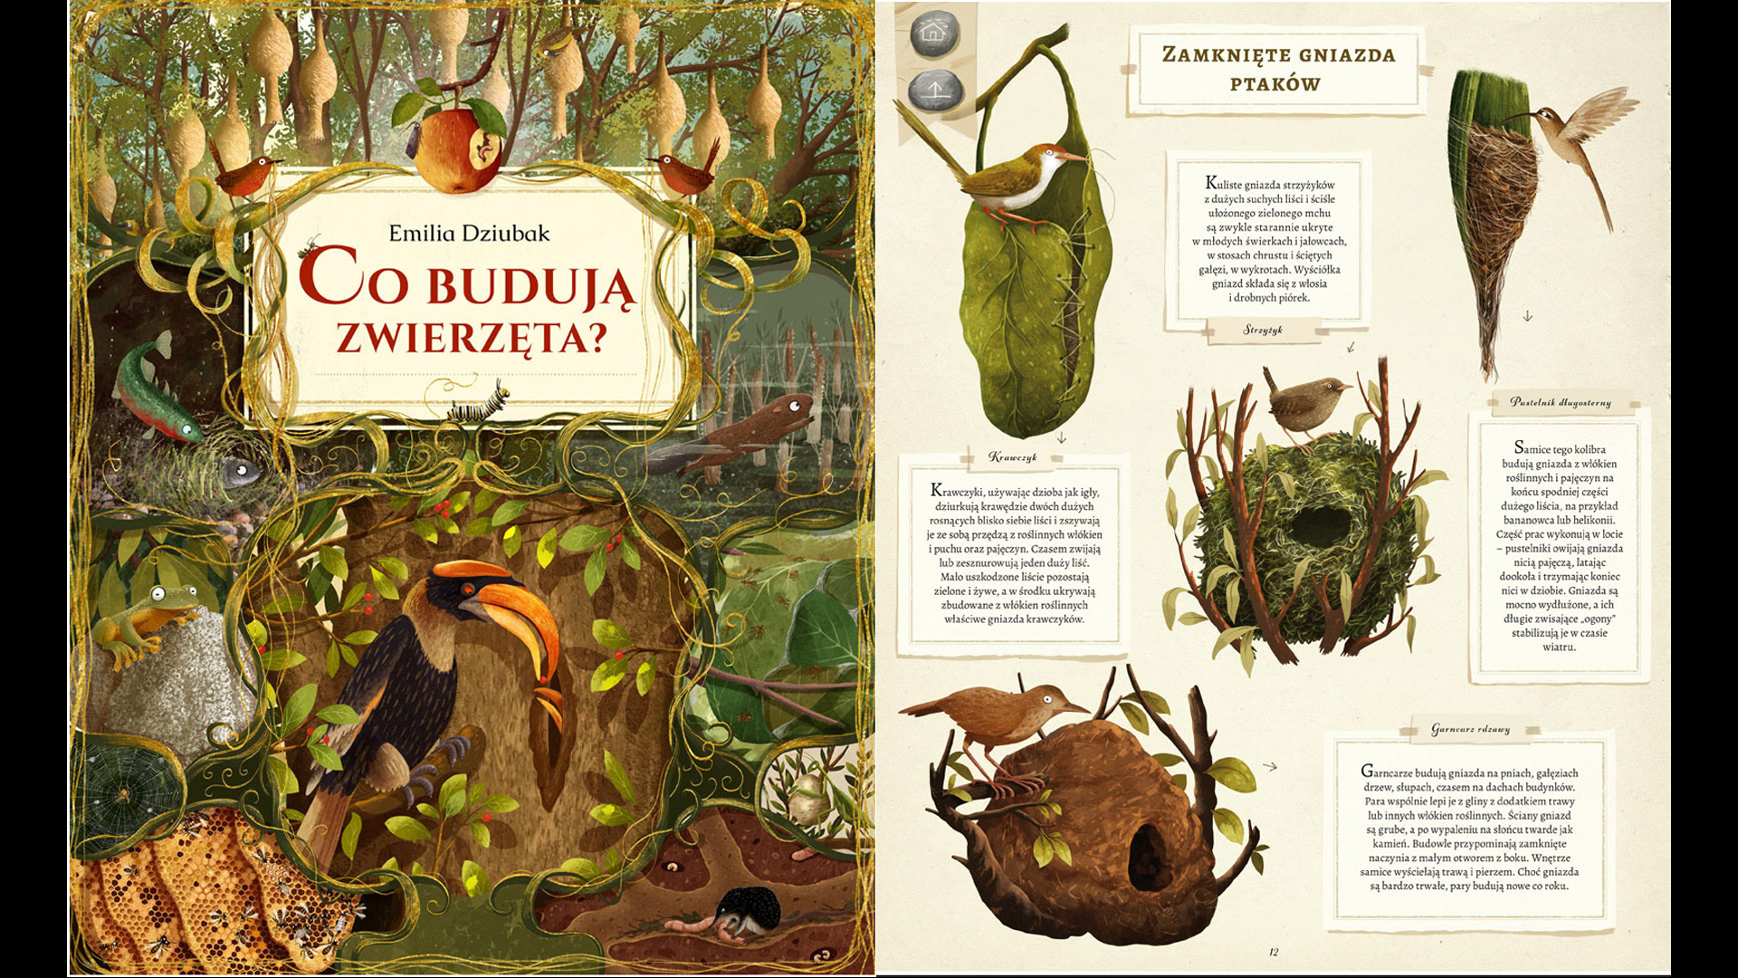
Gambar 3.1 Moodboard
Sumber: pinterest

Gambar diatas merupakan salah satu karya dari Emilia Dziubak salah satu ilustrator yang sering menerbitkan buku ilustrasi anak-anak. Pada buku ini “Co Buduja Zwierzeta?” Emilia dziubak membuat ilustrasi mengenai burung dan juga habitatnya, digunakannya gambar ini terhadap moodboard terkait relevansi yang sejenis dengan apa yang ada dalam perancangan ini. Dalam gambar tersebut terlihat menggunakan Earth Tone sebagai acuan warnanya dan tulisannya menggunakan font serif untuk headline dan font sans-serif untuk subline. Moodboard ini digunakan sebagai acuan dasar dalam pembuatan style, layout dan juga tone warna yang akan digunakan pada perancangan ini.

- Jenis Ilustrasi
Jenis ilustrasi yang dipilih pada buku ini adalah ilustrasi semi-realist sesuai dengan yang ada pada moodboard. Pemilihan jenis ilustrasi realis ini bertujuan agar dapat menampilkan visual aves endemik Indonesia dengan detail namun sesuai dengan target audience untuk anak usia 10-15 tahun.
- Skema Warna
Warna yang dipilih untuk background buku ensiklopedia ini adalah tema warna Earth Tone yang mana melambangkan alam seperti yang ada didalam dengan warna dominan putih tulang untuk background kertasnya.
- Tipografi
Tipografi yang digunakan pada headline/tagline ensiklopedia ini menggunakan font Playfair. font ini terinspirasi dari John Baskerville dan desain Scotch Roman. Untuk pembuatan font playfair sendiri dikepalai oleh Claus Eggers Sørensen seorang type designer dari Amsterdam. font ini merupakan Open Font License (OFL) yang artinya dapat didistribusikan, digunakan, maupun dimodifikasi secara bebas (selama font yang digunakan berada pada Lisensi Open Font). Tipografi yang digunakan pada headline/tagline ensiklopedia ini menggunakan font Playfair. Font ini dipilih karena sesuai dengan moodboard dan audience anak-anak dengan tampilan yang menarik untuk headline/tagline

Gambar 3.2 Font Playfair Display
Sumber: dafont.com

Font yang digunakan pada body line dari ensiklopedia ini menggunakan font Raleway. Raleway adalah keluarga jenis huruf Sans Serif yang elegan. Font ini dipilih karena tingkat keterbacaannya dan juga memiliki font family yang banyak jadi memudahkan dalam design agar tampilan terlihat variatif.
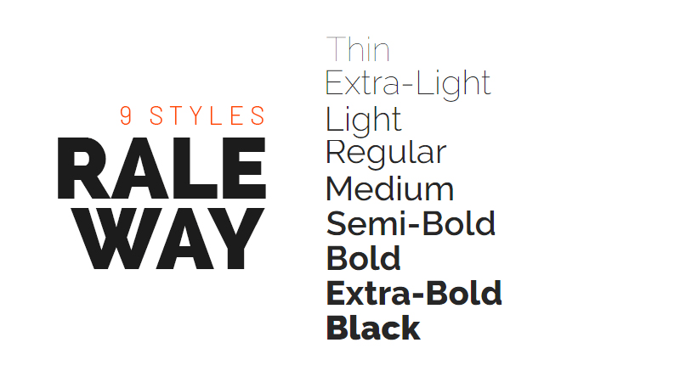
Gambar 3.3 Font Raleway
Sumber: pinterest
- Jenis Layout
- Picture Window, digunakan pada sampul depan untuk menegaskan judul.
- Frame, untuk isi buku karena ingin menonjolkan tampilan gambar.
- Axial, untuk isi buku karena ingin menonjolkan tampilan gambar serta font.
- Bagian Isi Buku
- Sampul Buku
Sampul dibuat untuk halaman bagian depan dan belakang buku. Sampul depan bertuliskan judul “Ensiklopedia Burung Endemik Indonesia”, nama penulis, tahun terbit, serta ilustrasi pendukung. Sedangkan sampul belakang berisi sinopsis buku dan ilustrasi.
- Halaman Penerbitan
Berisi mengenai nama penulis, ilustrator buku Aves Endemik Indonesia dan tahun terbit buku.
- Kata Pengantar
Berisi mengenai kata pengantar penulis.
- Daftar Isi
Berisi mengenai kata Daftar Isi
- Riwayat Penulis
Berisi mengenai kata Riwayat singkat tentang penulis
- Bab
Bab 1 menjelaskan tentang evolusi burung dan perkembangannya di Indonesia saat ini.
Bab 2 menjelaskan tentang burung terancam punah endemik Indonesia
Sub bab 2.1 menjelaskan tentang burung terancam punah endemik Indonesia: Jalak Bali
Sub bab 2.2 menjelaskan tentang burung terancam punah endemik Indonesia: Kakatua Jambul Kuning
Sub bab 2.3 menjelaskan tentang burung terancam punah endemik Indonesia: Elang Jawa
Sub bab 2.4 menjelaskan tentang burung terancam punah endemik Indonesia: Celepuk Siau
Sub bab 2.5 menjelaskan tentang burung terancam punah endemik Indonesia: Gosong Tanimbar
Sub bab 2.6 menjelaskan tentang burung terancam punah endemik Indonesia: Kuau Raja
Sub bab 2.7 menjelaskan tentang burung terancam punah endemik Indonesia: Gagak Banggai
Sub bab 2.8 menjelaskan tentang burung terancam punah endemik Indonesia: Rangkong Gading
Sub bab 2.9 menjelaskan tentang burung terancam punah endemik Indonesia: Seriwang Sangihe
Sub bab 2.10 menjelaskan tentang burung terancam punah endemik Indonesia: Trulek Jawa
Bab 3 menjelaskan tentang penyebab dan akibat burung endemik Indonesia terancam punah.
Bab 4 menjelaskan tentang penanggulangan burung endemik Indonesia terancam punah.
- Daftar Pustaka
- Catatan

Proses Perancangan
Berdasarkan konsep dasar perancangan, proses perancangan buku ensiklopedia aves endemik Indonesia dibuat dengan beberapa langkah sebagai berikut:
- Sketsa
- Sampul Buku

Gambar 3.4 Sampul Depan
Sketsa sampul punggung buku berisi logo yang terletak di tengah halaman buku dan tulisan penerbitan. Sedangkan sketsa sampul depan buku berisi judul “Ensiklopedia Burung Endemik Indonesia” terletak di atas halaman buku, nama penulis “Wisnu Witantra Prayoga Utama” terletak di bawah halaman buku, disertai dengan ilustrasi pendukung yaitu seperti batang pohon, sulur pohon, ranting pohon, dan ilustrasi burung-burung sebagai media visualnya. Untuk layout ditata sedemikan rupa agar pembaca dapat dengan mudah melihat runtutan dalm pembacaannya.
- Halaman Penerbitan

Gambar 3.5 Sketsa Halaman Penerbitan
Sketsa halaman penerbitan di barisan pertama ada judul buku dibawahnya penulis dan tahun penerbitan dari buku ini.
- Kata Pengantar
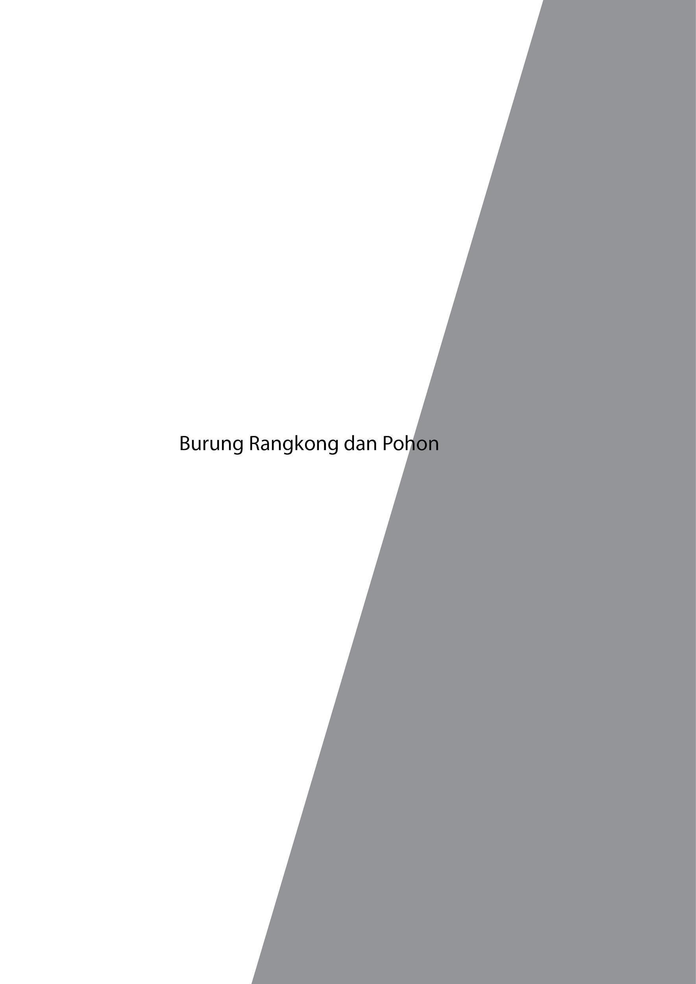
Gambar 3.6 Sketsa Kata Pengantar
pada halaman ini di bagian kiri ada ilustrasi dan dikanan ada kata pengantar selaku penulis buku ini.

- Daftar Isi
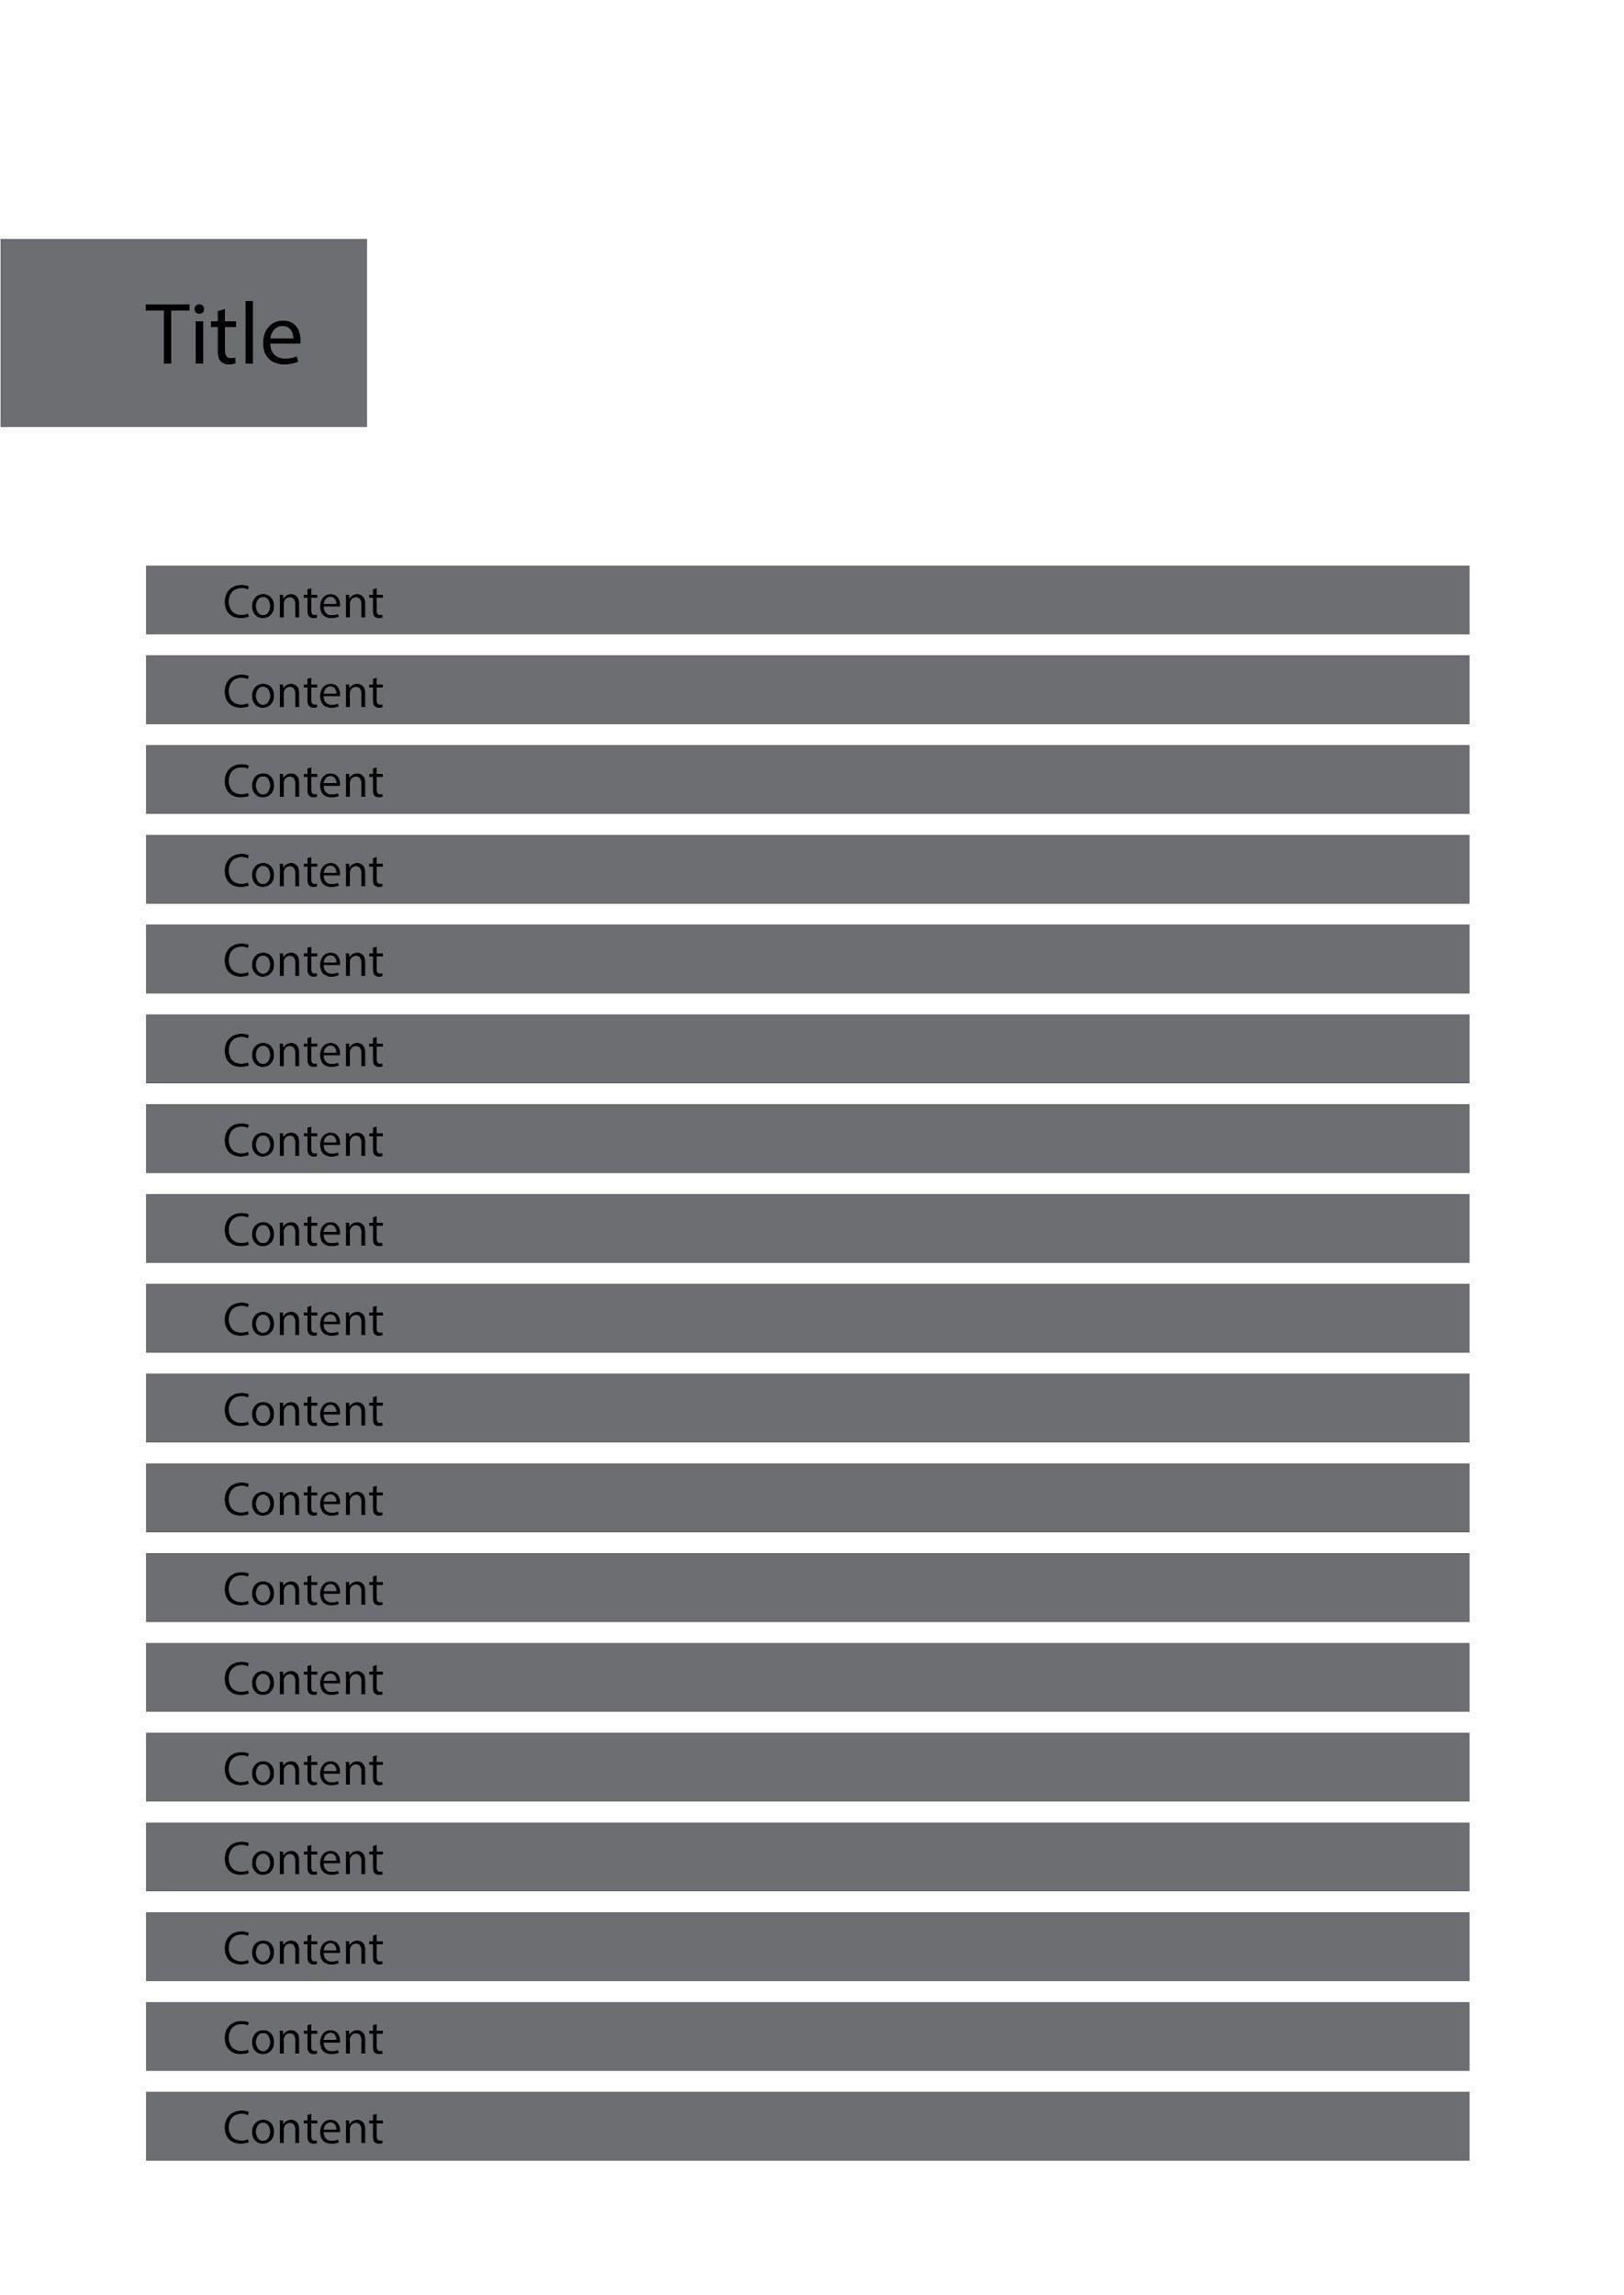
Gambar 3.7 Sketsa Halaman Daftar Isi
Daftar isi terdiri dari list dan juga halaman dari konten yang ada pada buku ini.
- Riwayat Penulis

Gambar 3.8 Sketsa Halaman Riwayat Penulis
Pada halaman ini riwayat penulis sebagai informasi singkat mengenai penulis.
- Bab 1
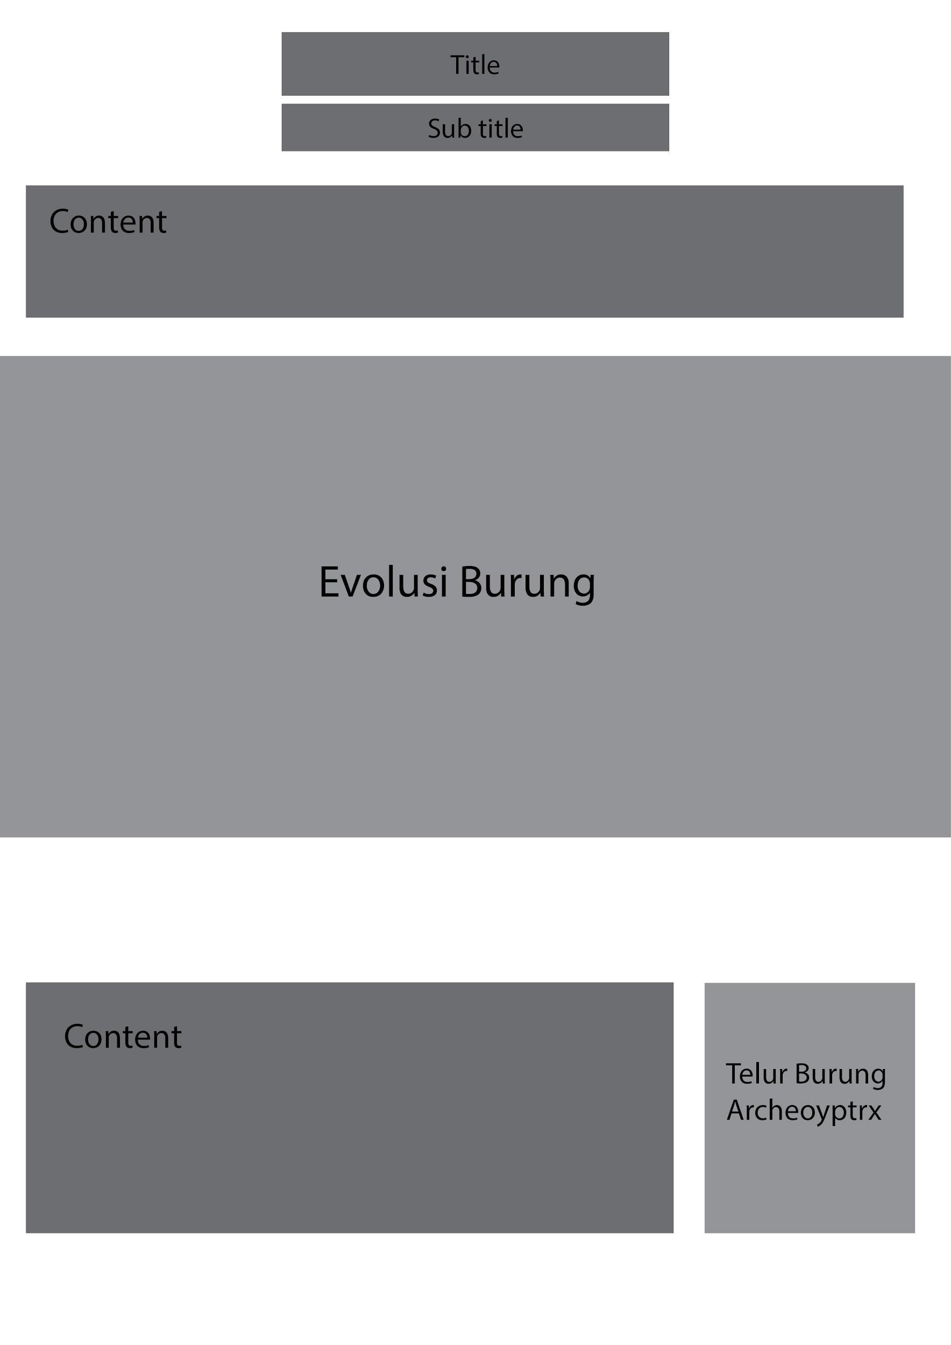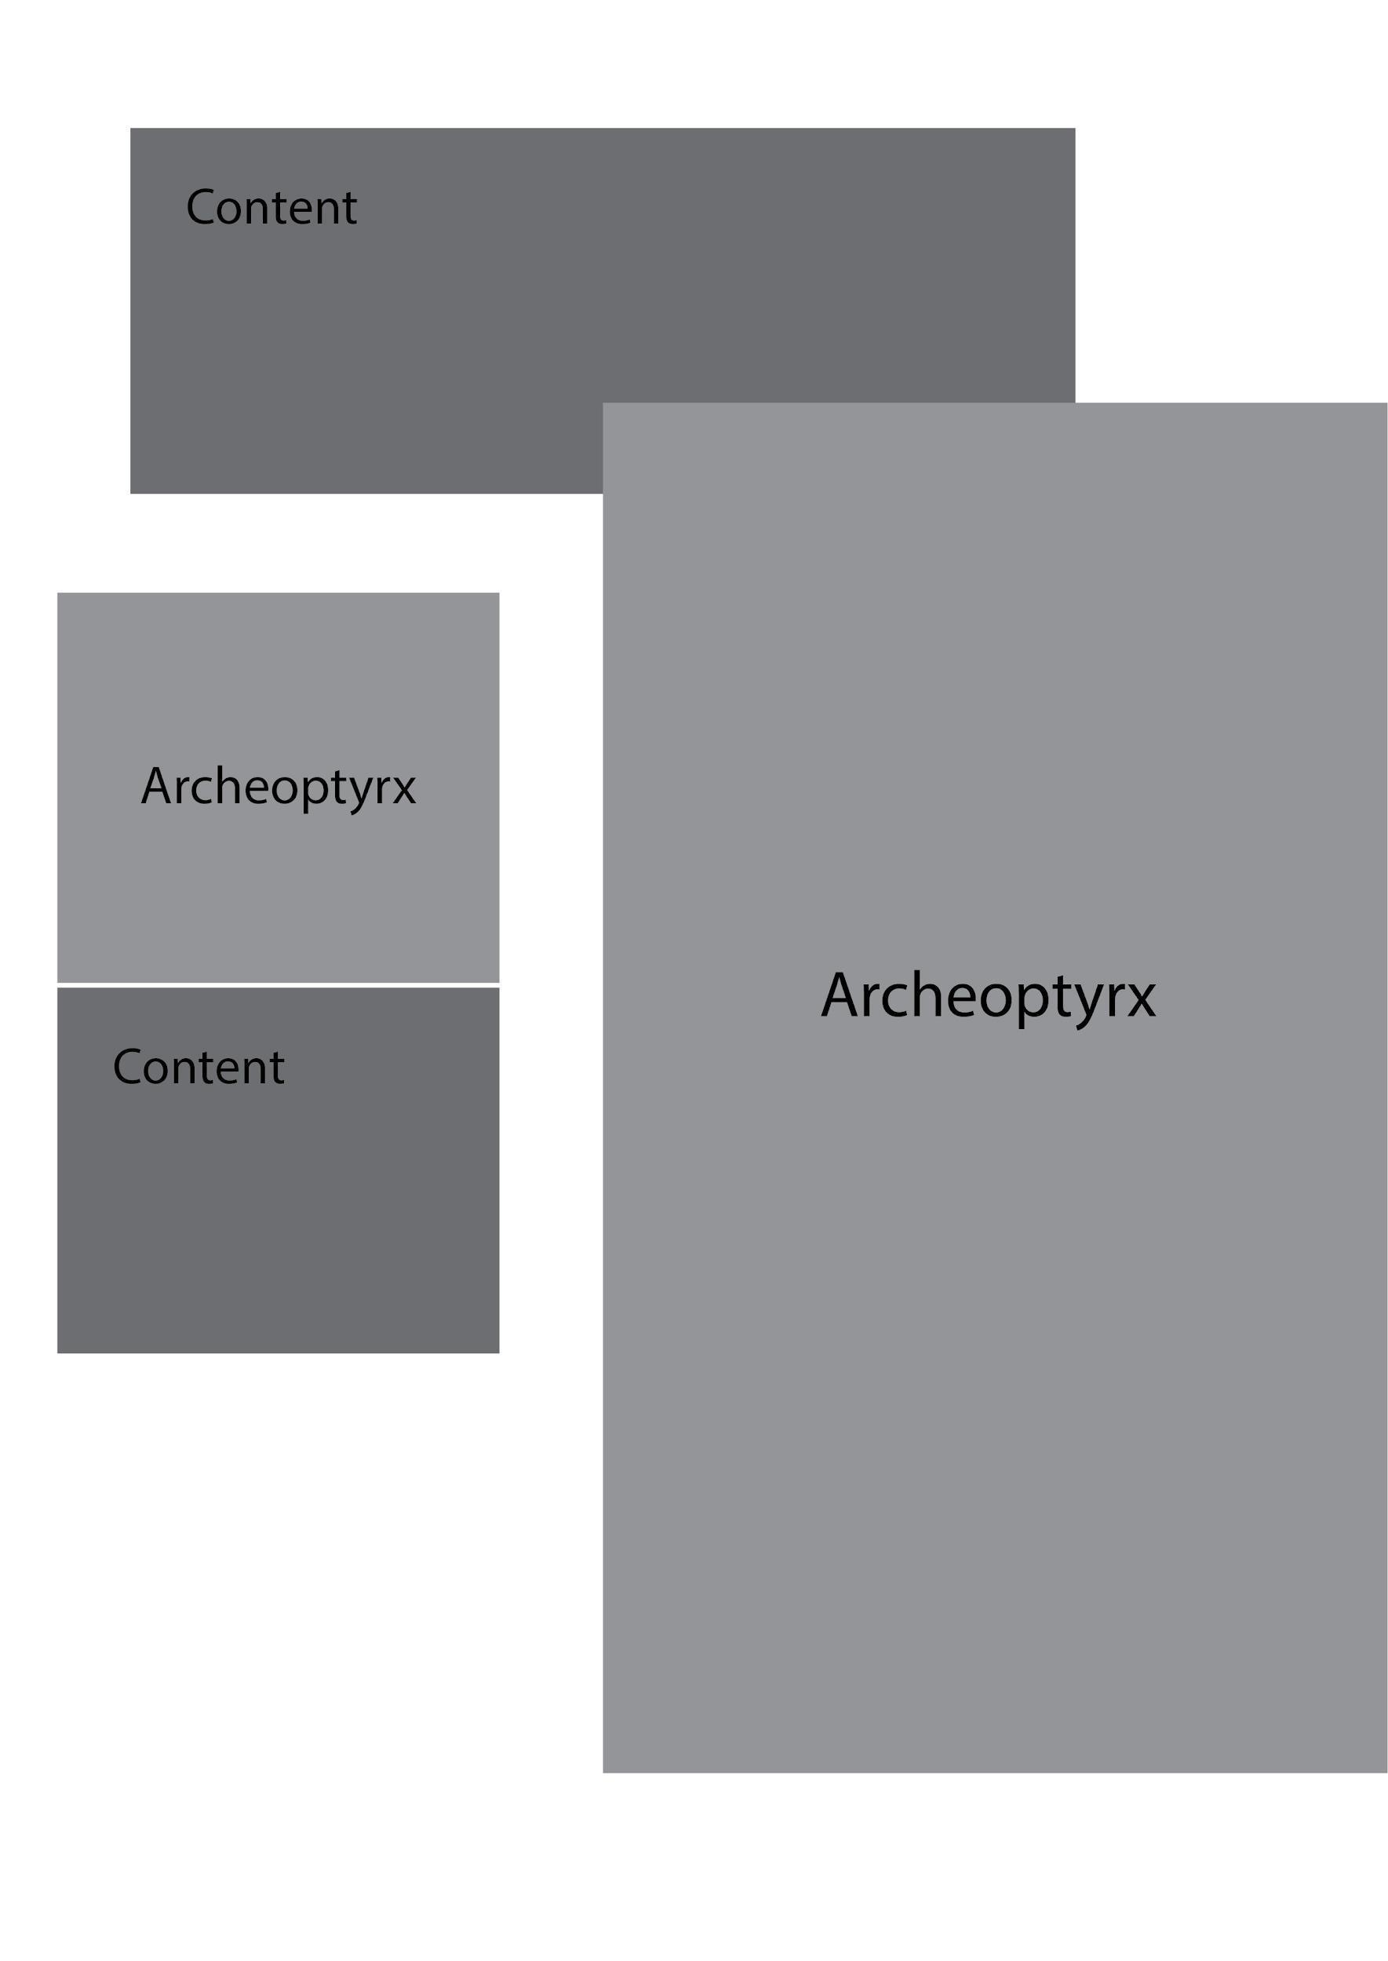
Gambar 3.9 Sketsa Bab 1
Pada Bab 1 disini menjelaskan mengenai Sejarah dan Perkembanagan Burung di Indonesia sebagai informasi mengenai keistimewaan burung dan juga pengetahuan bagi anak-anak yang baru mempelajari mengenai burung.
- Bab 2
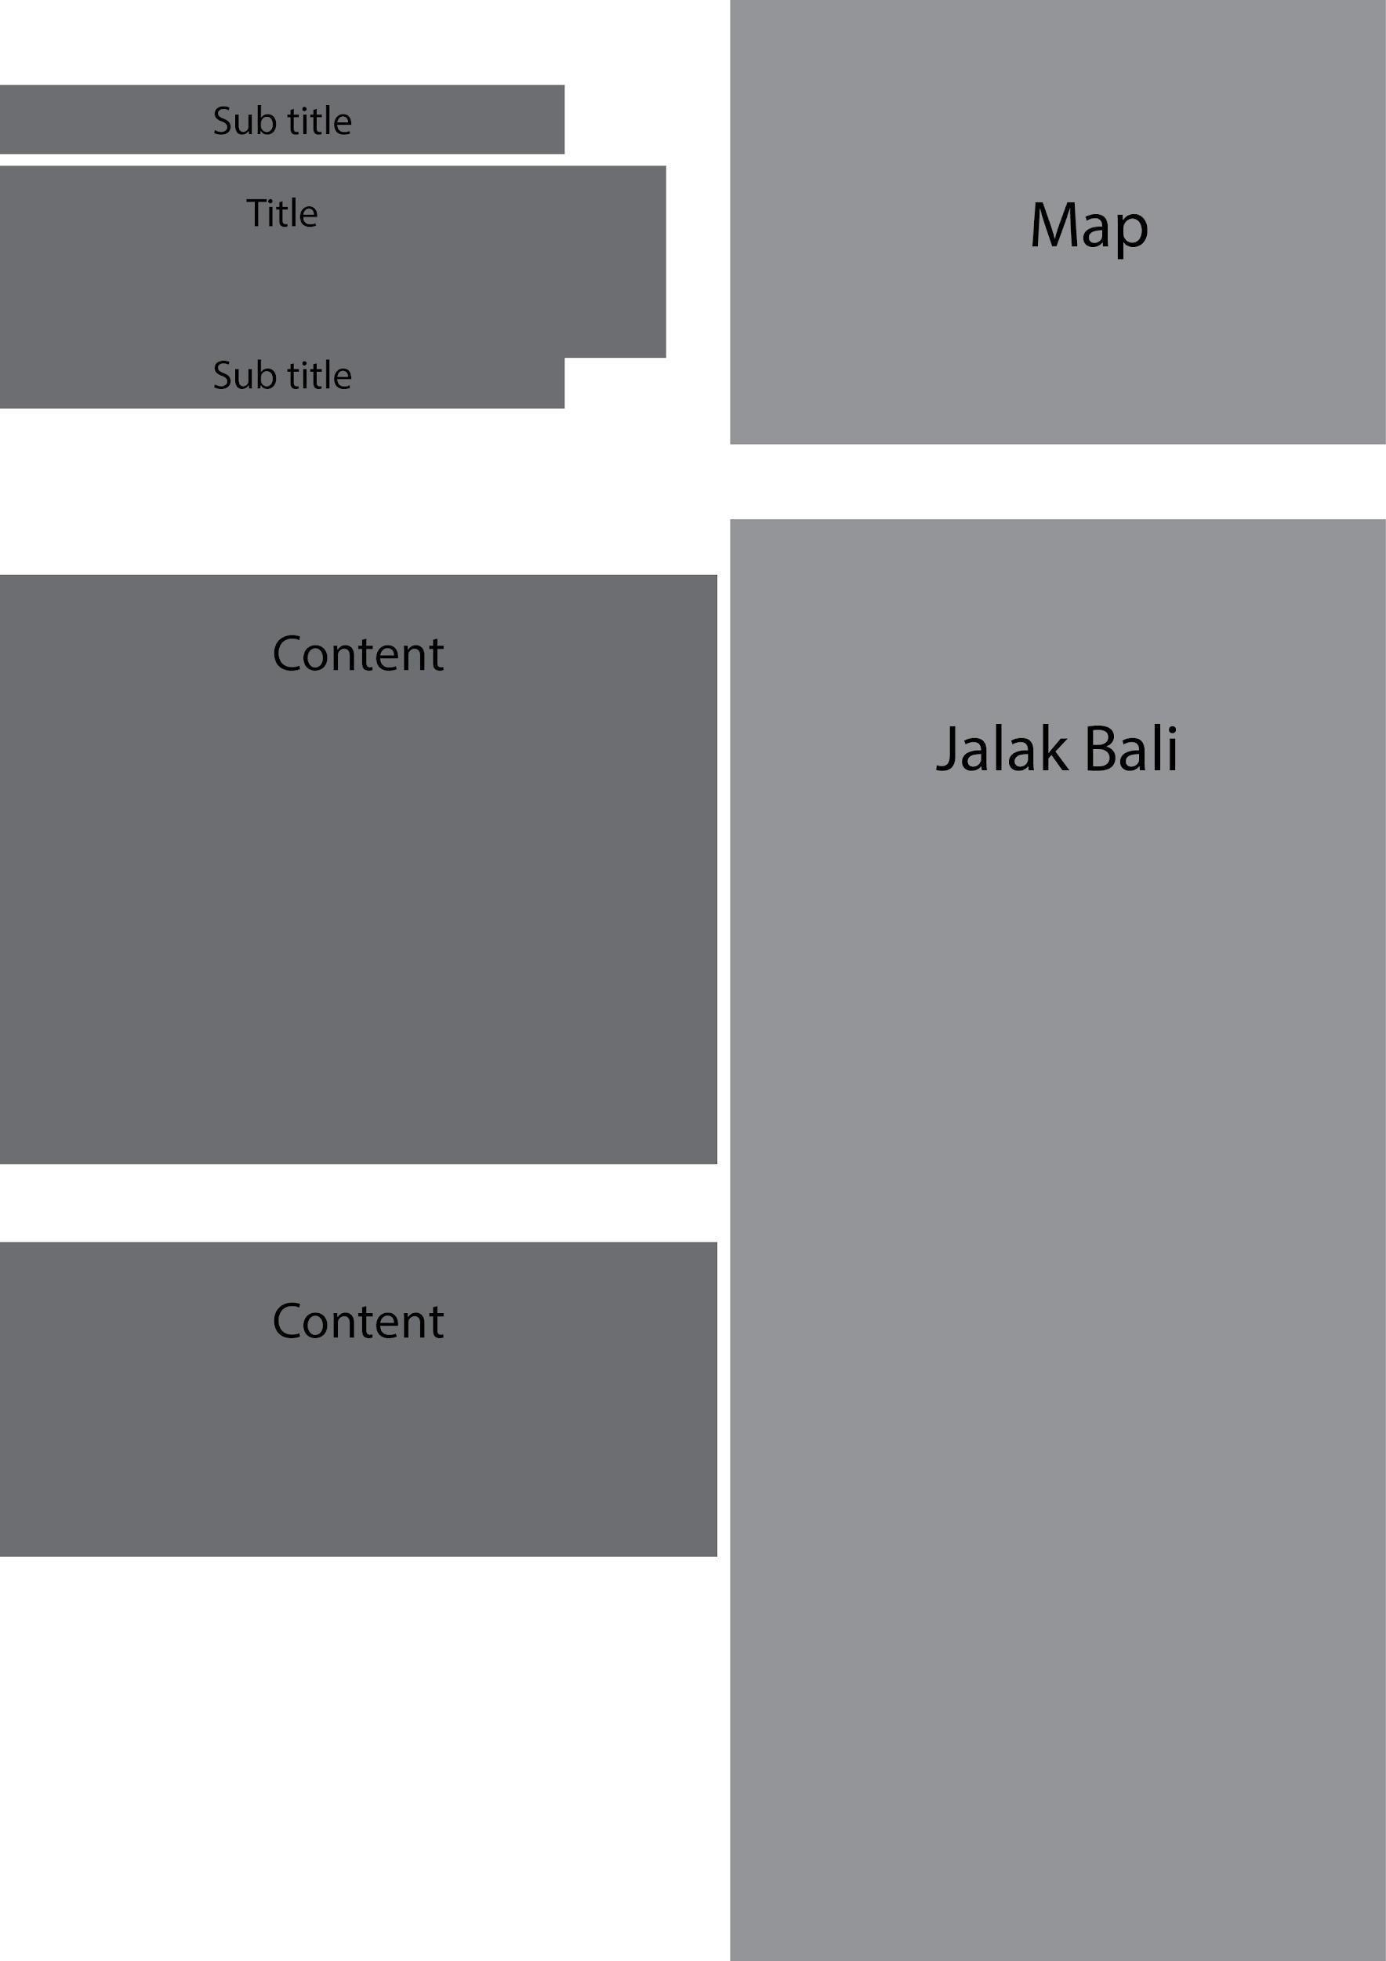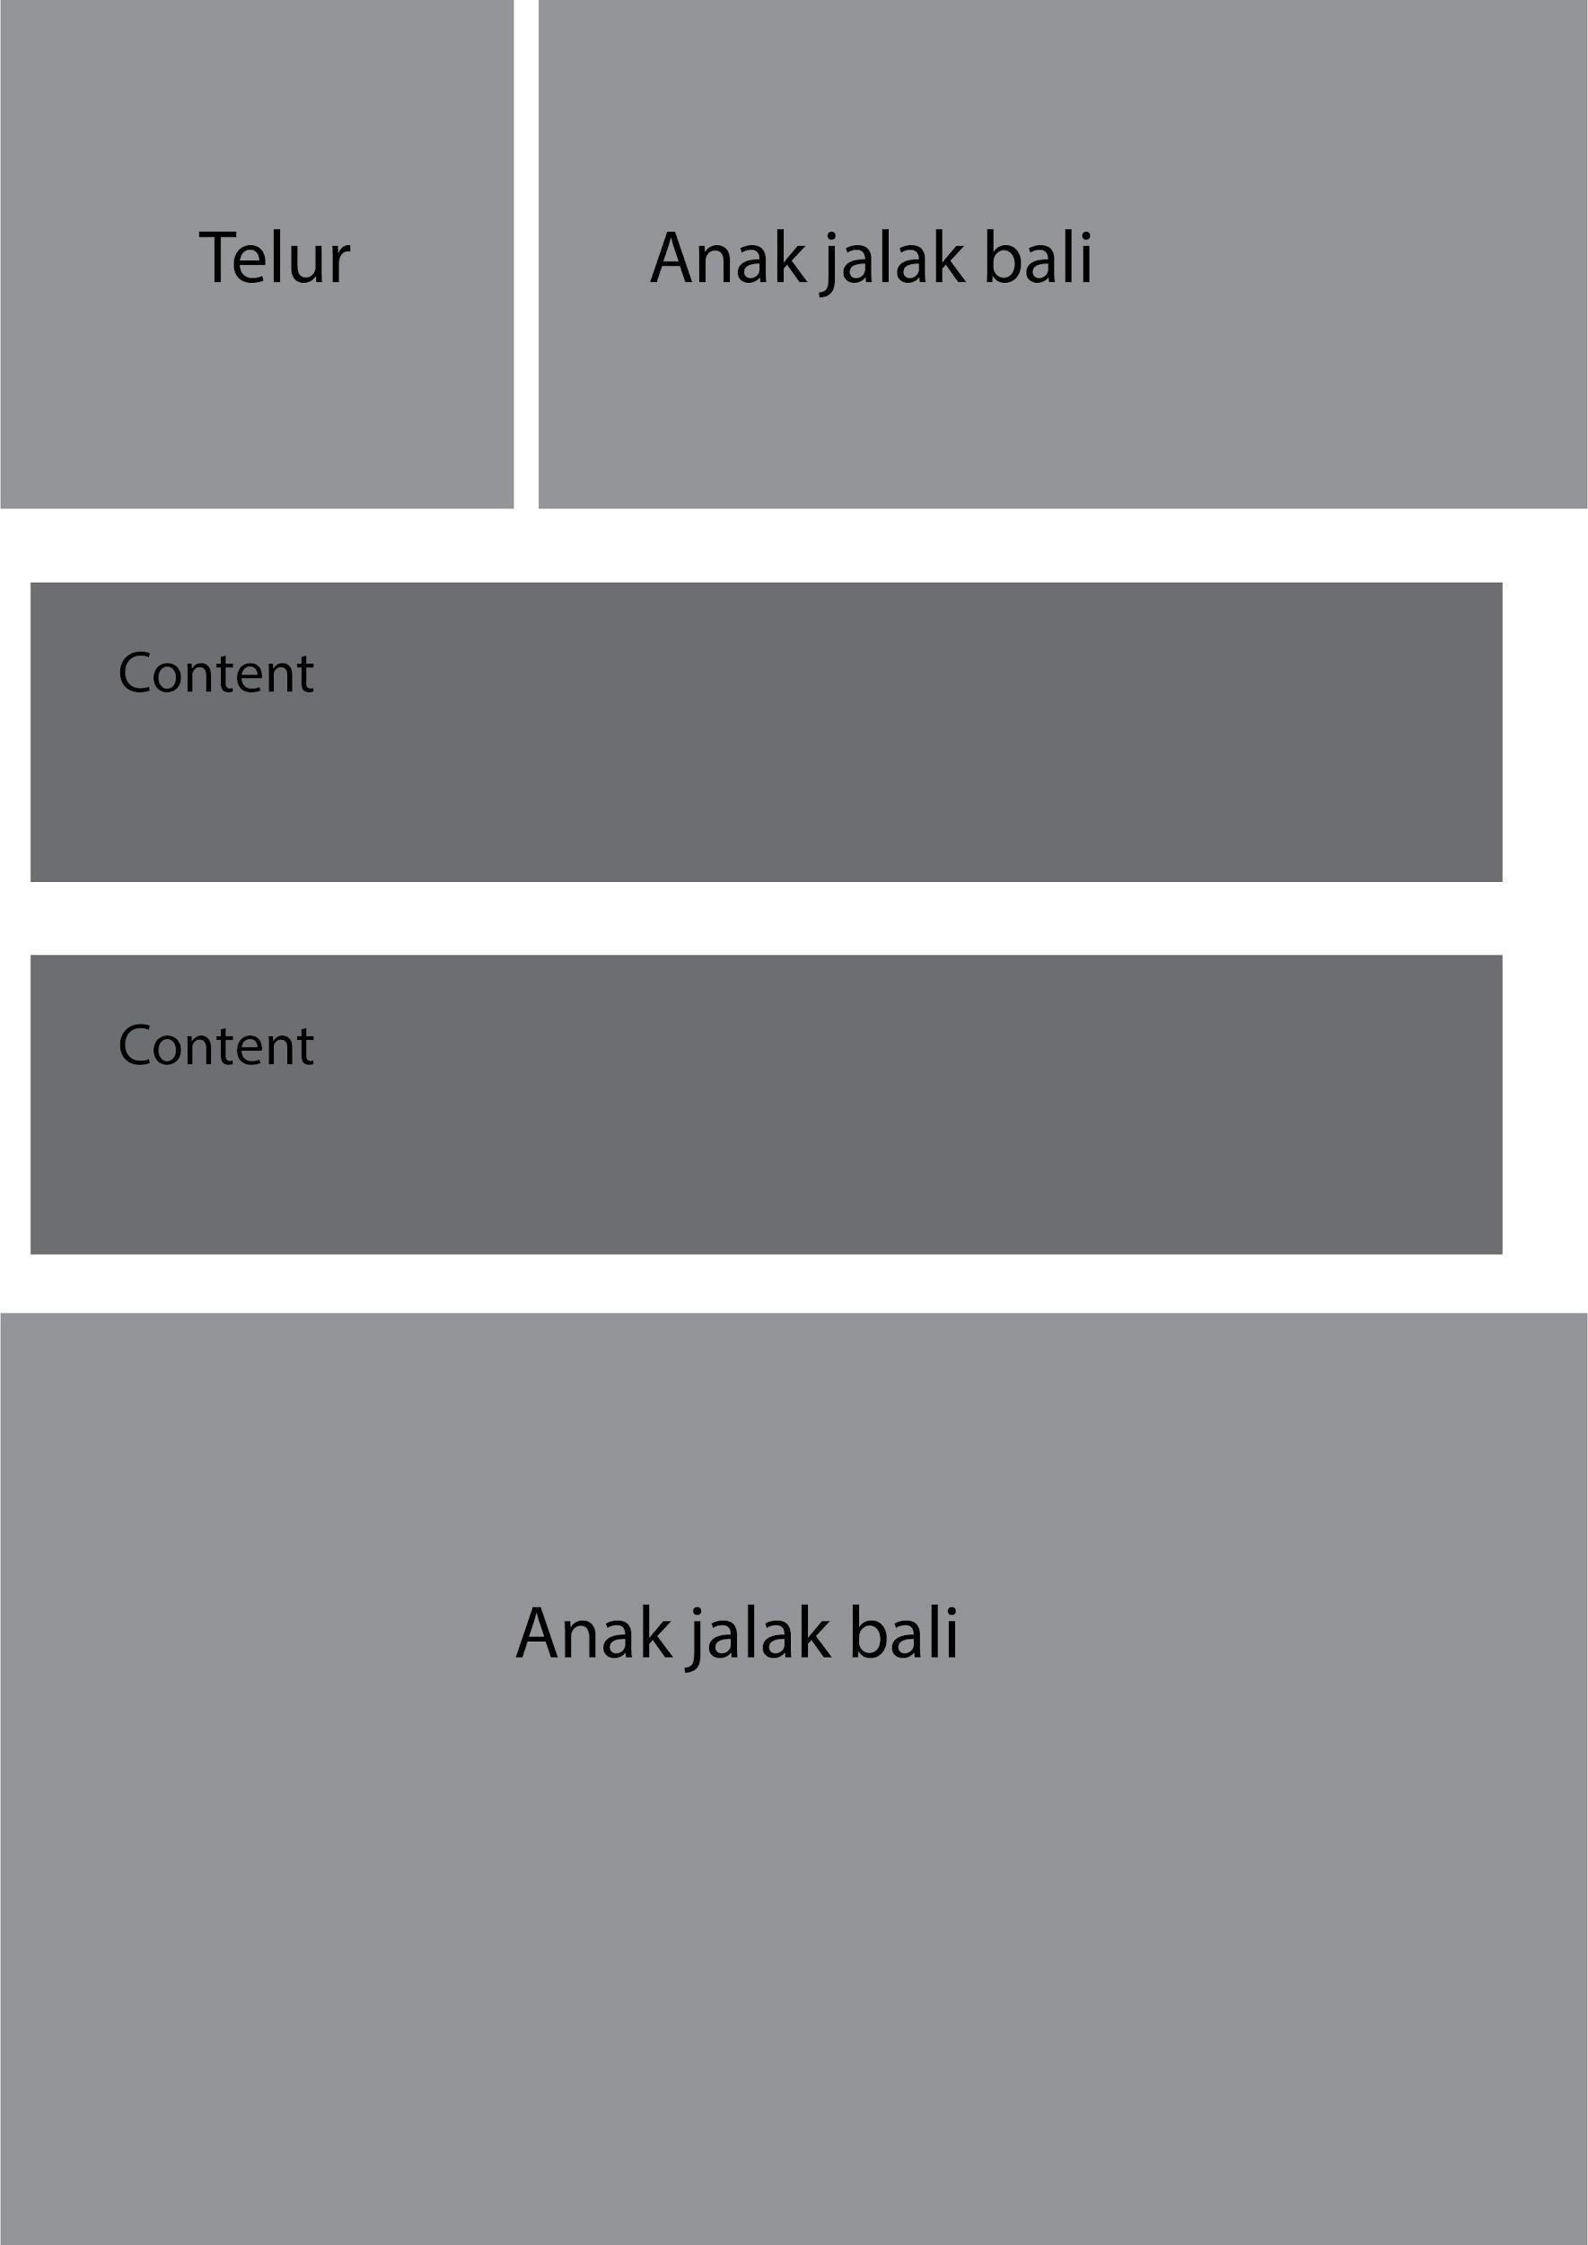
Gambar 3.10 Sketsa Bab 2 Jalak Bali
Pada Bab 2 Jalak bali terdiri dari informasi mengenai habitat, kondisi, penangkaran, biografi, keunikan, makanan dan penyebab langkanya endemik tersebut di hutan
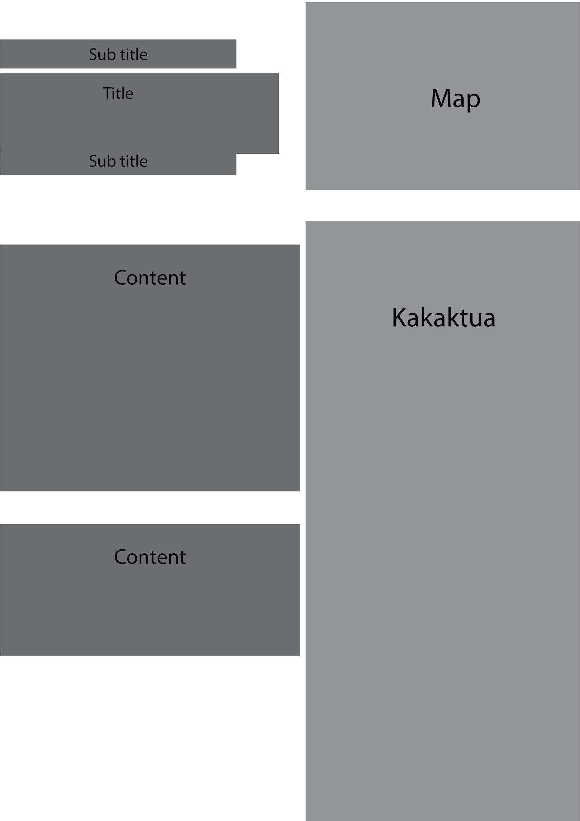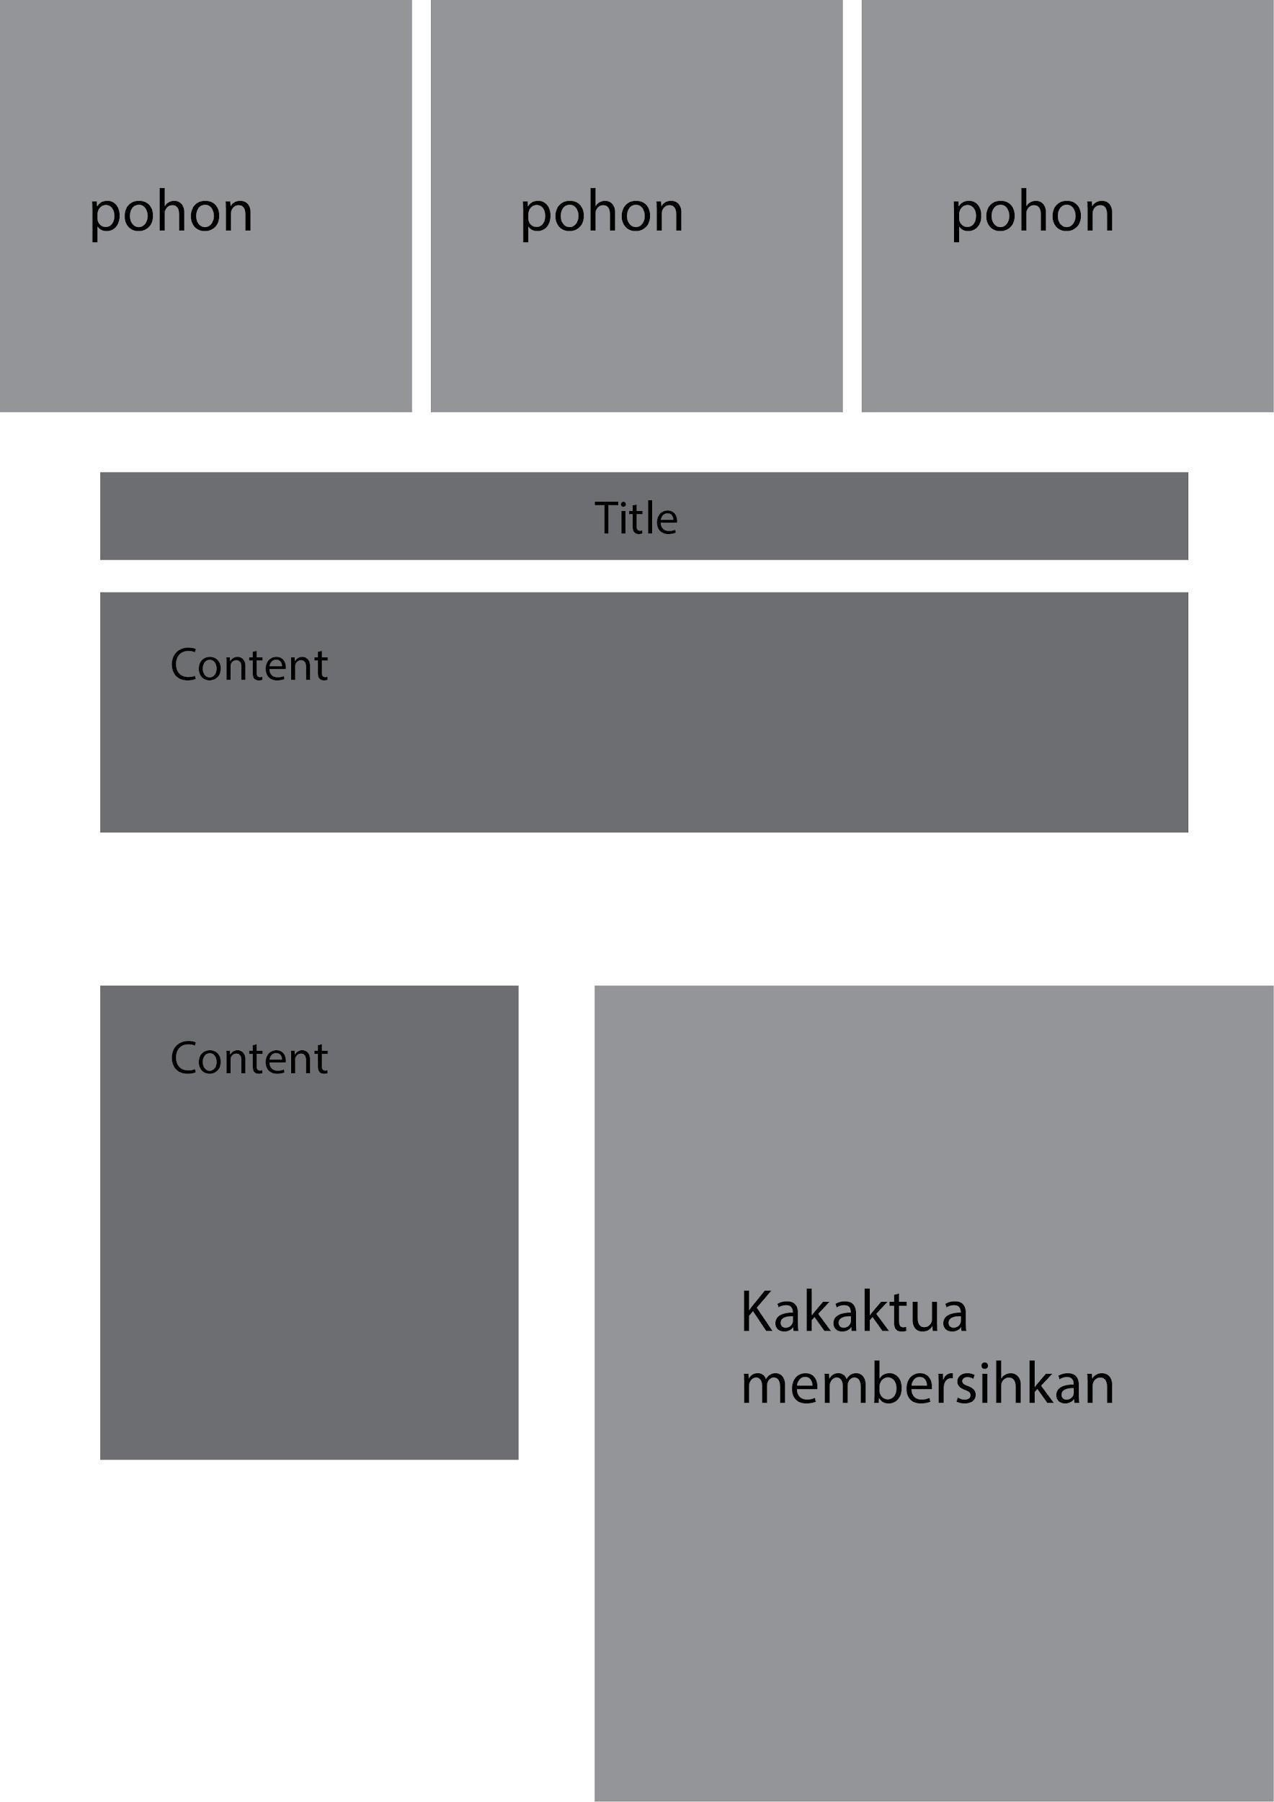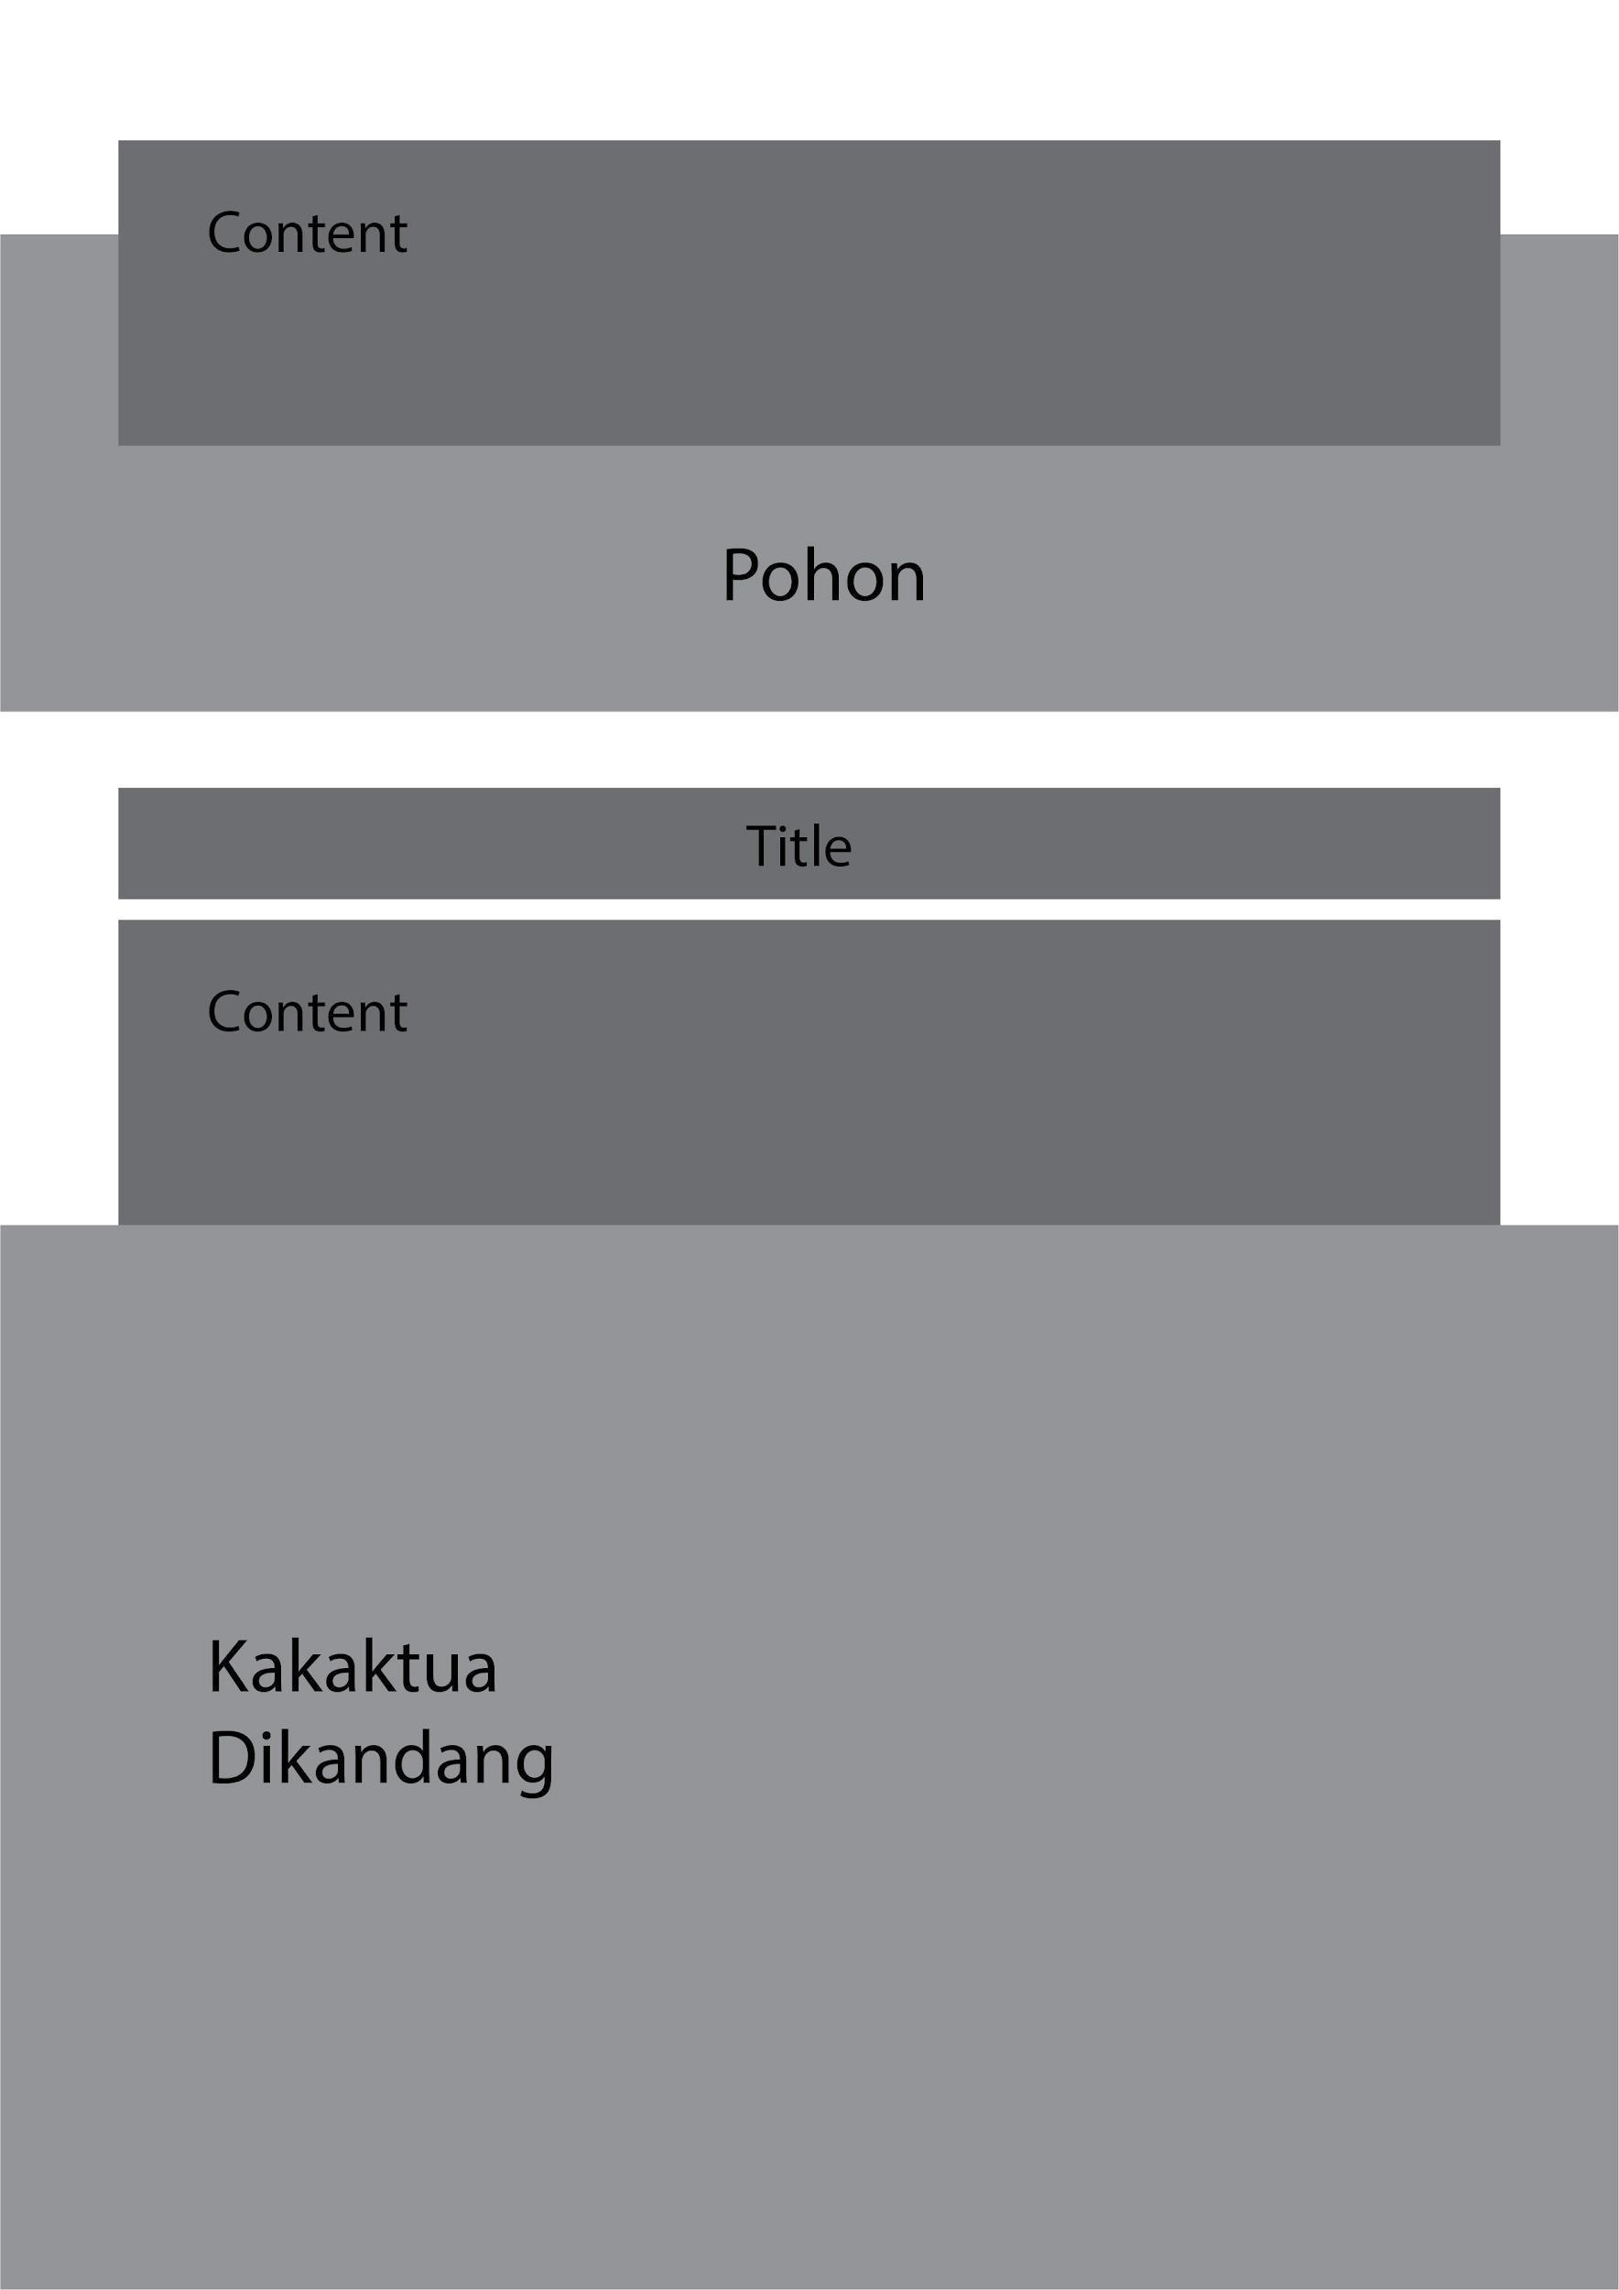
Gambar 3.11 Sketsa Bab 2 Kakatua Jambul Kuning
Pada Bab 2 Kakaktua Jambul Kuning terdiri dari informasi mengenai habitat, kondisi, penangkaran, biografi, keunikan, makanan dan penyebab langkanya endemik tersebut di hutan
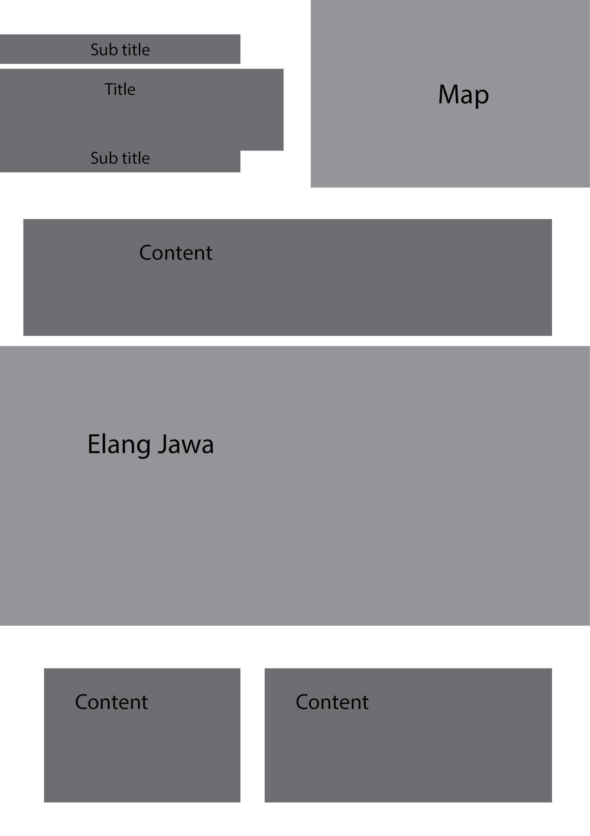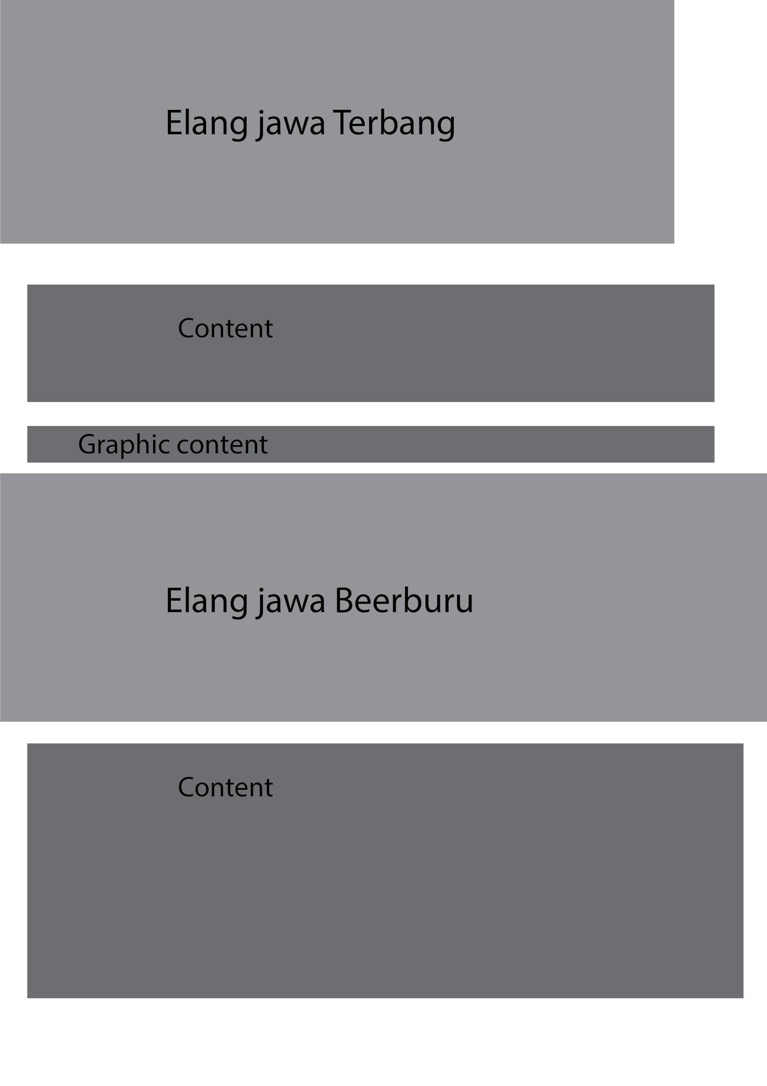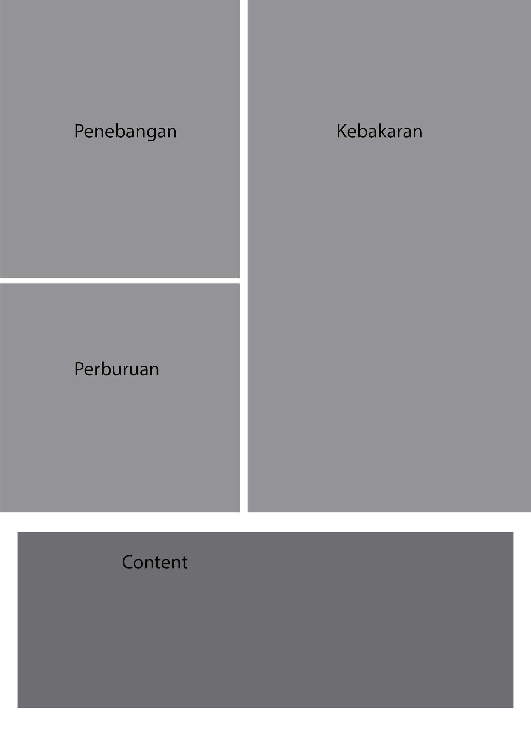
Gambar 3.12 Sketsa Bab 2 Elang Jawa
Pada Bab 2 Elang Jawa terdiri dari informasi mengenai habitat, kondisi, penangkaran, biografi, keunikan, makanan dan penyebab langkanya endemik tersebut di hutan

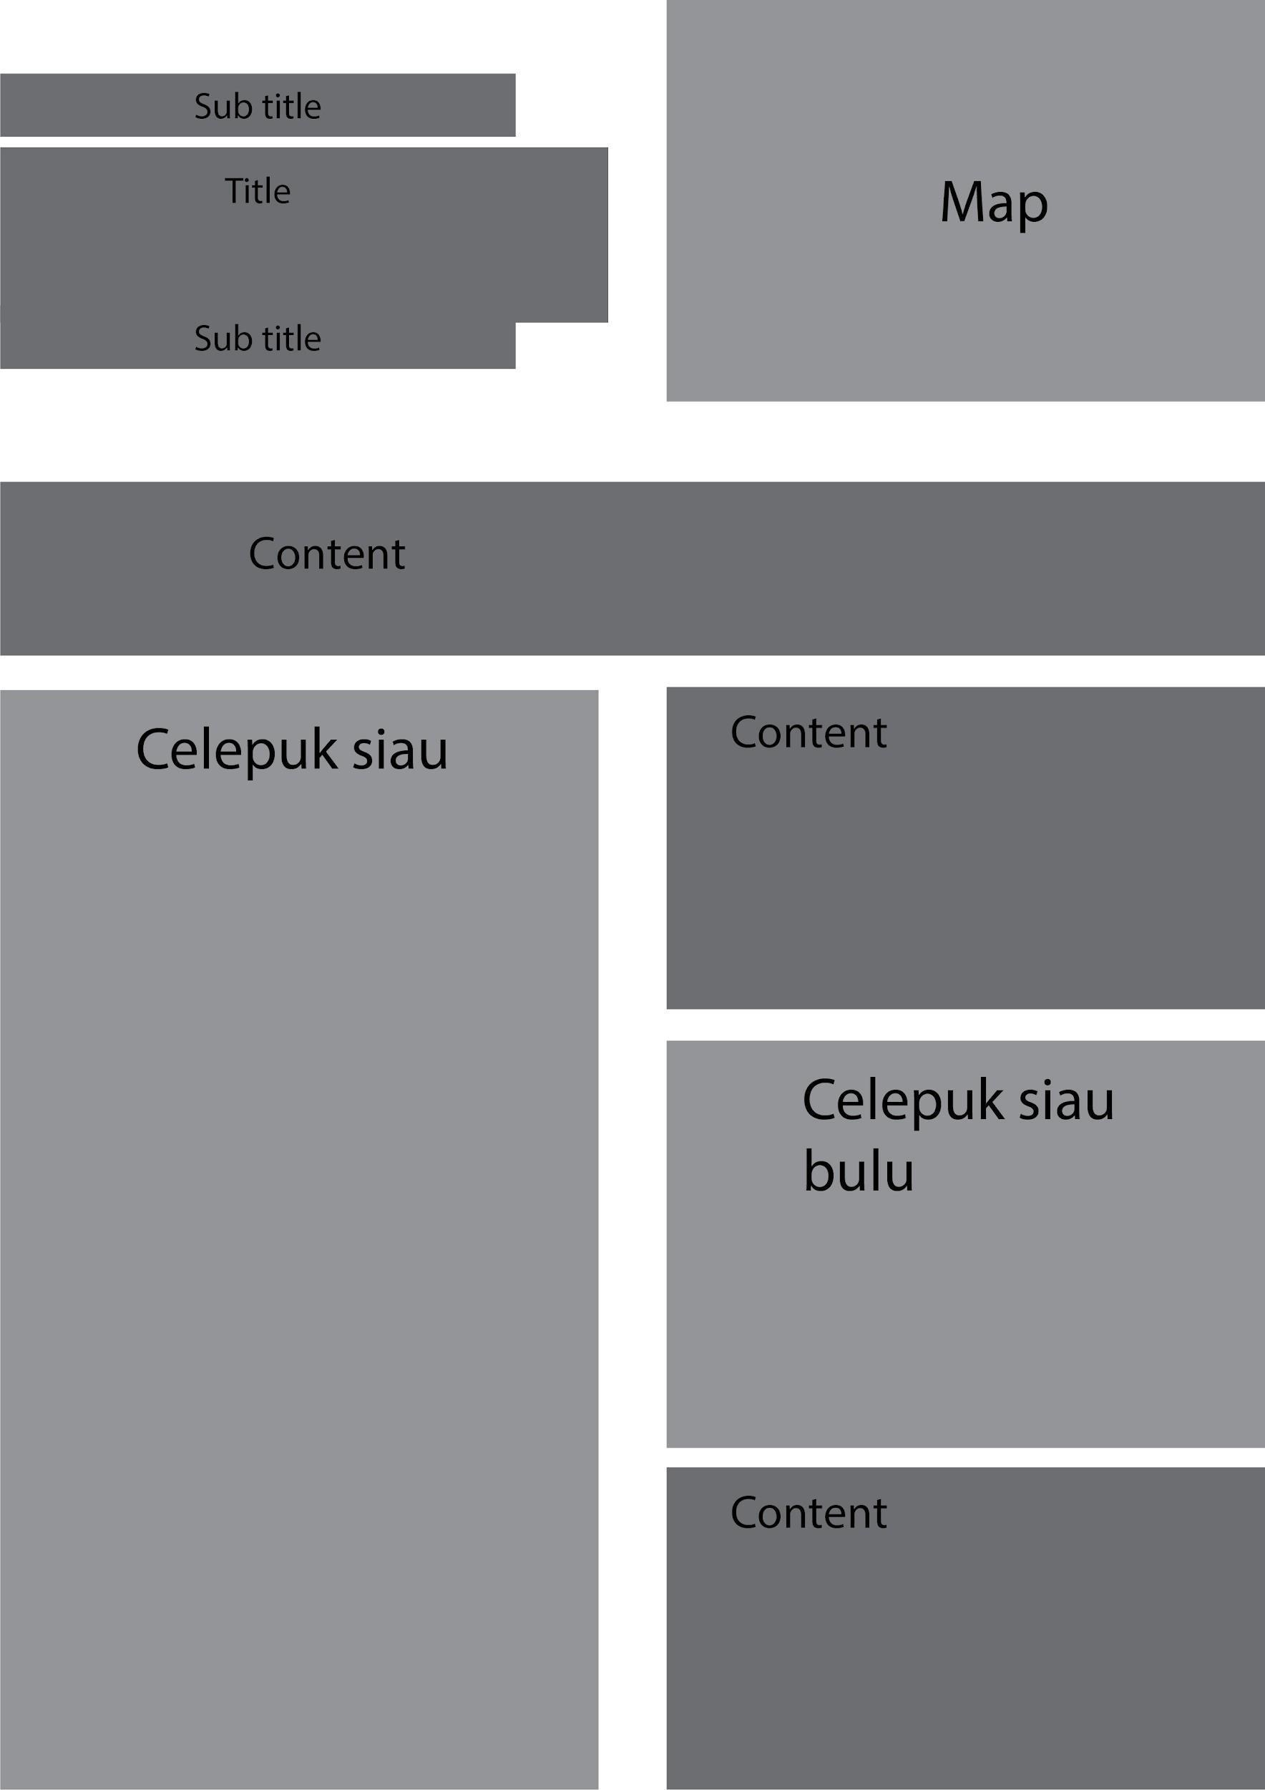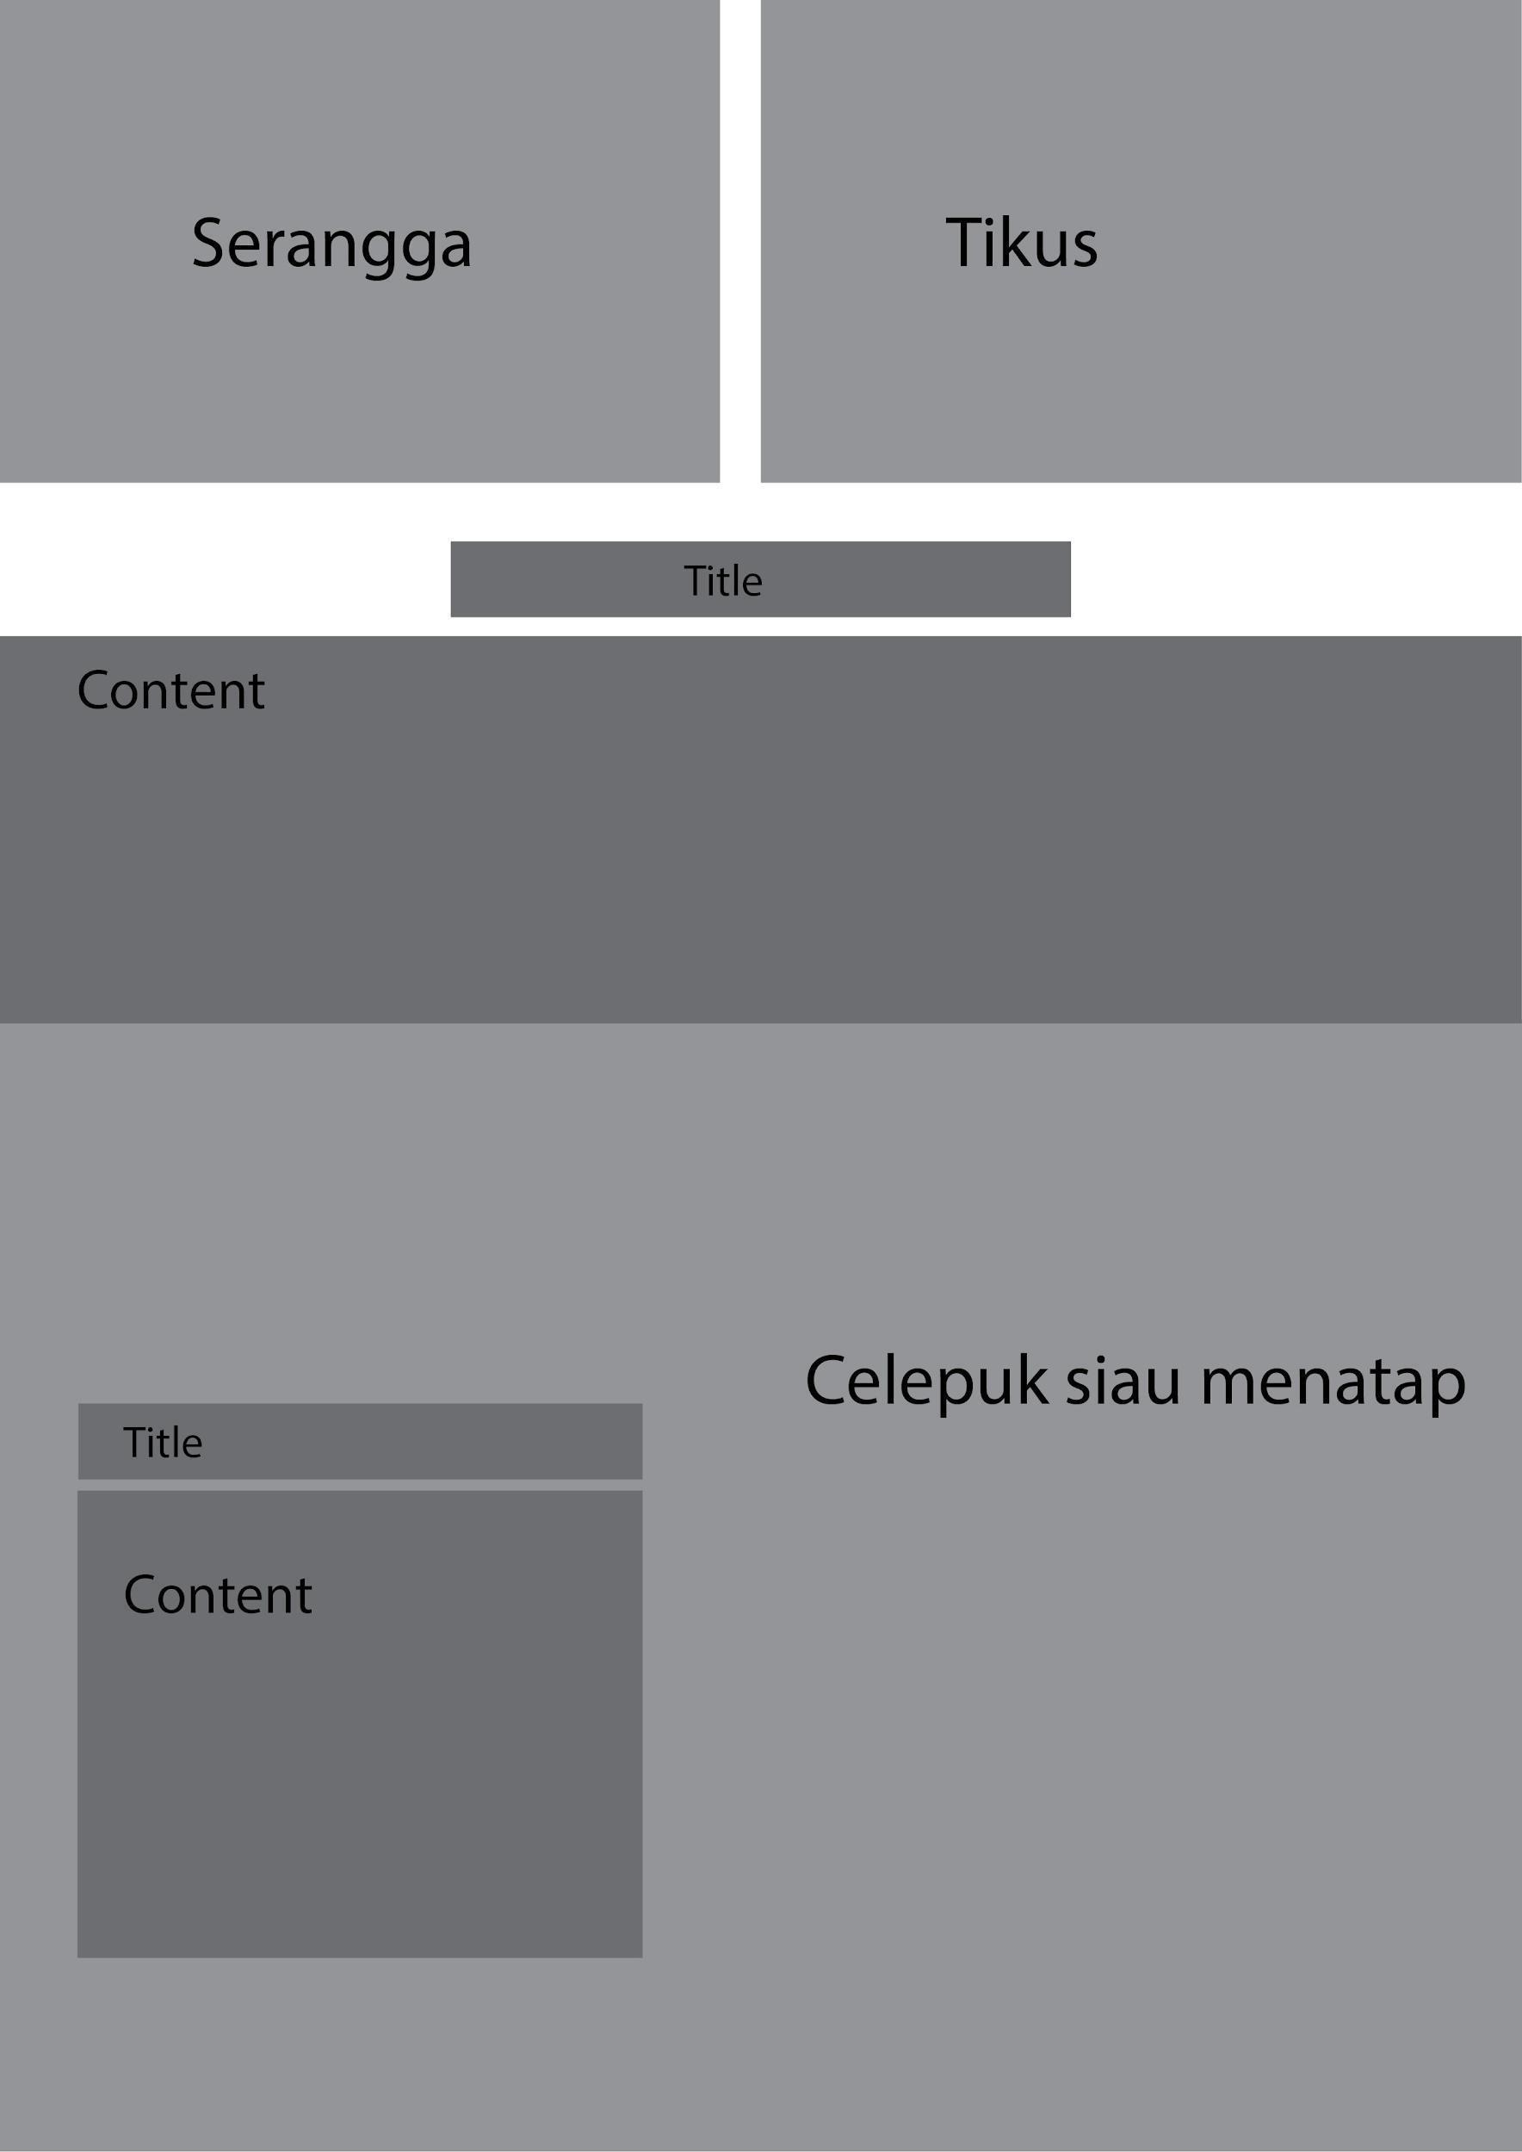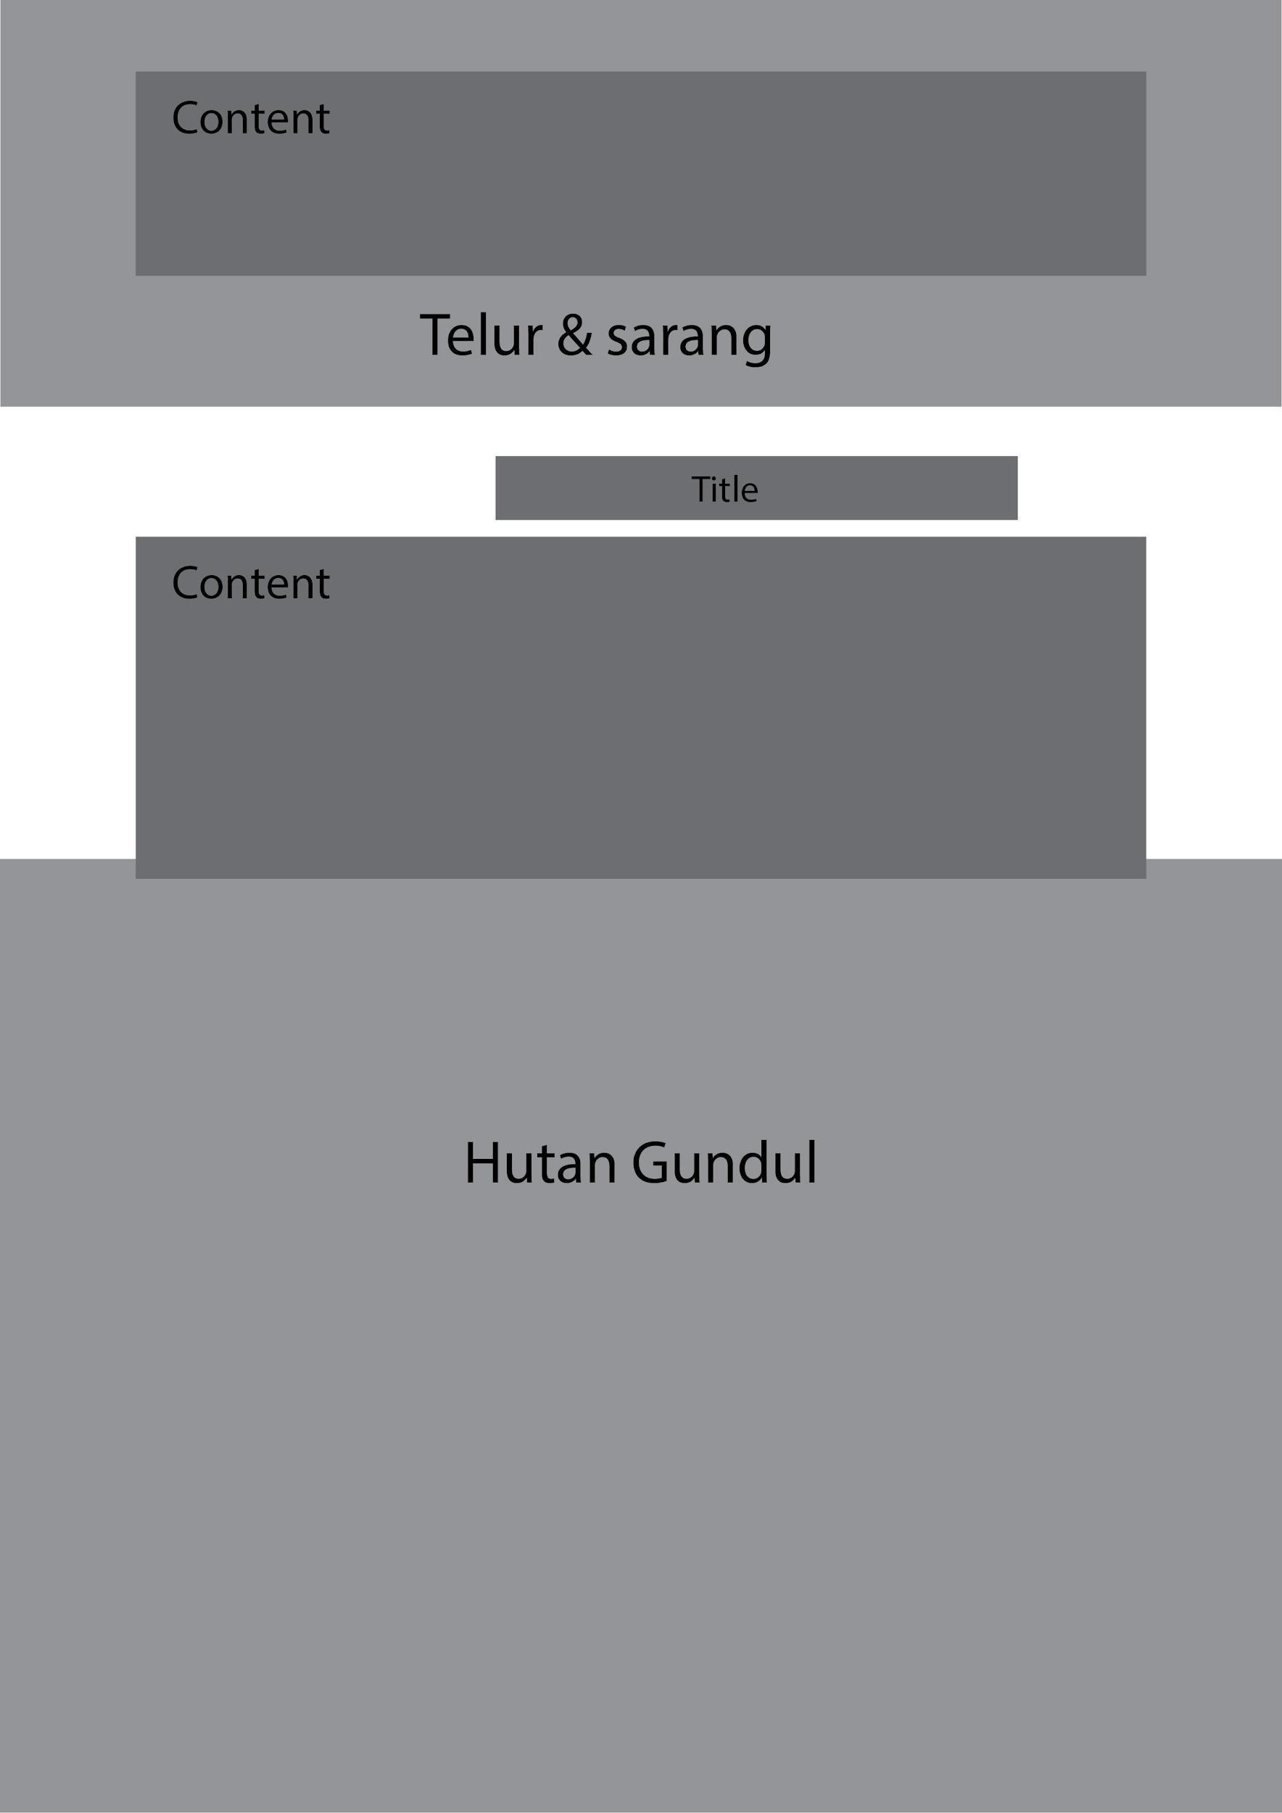
Gambar 3.13 Sketsa Bab 2 Celepuk Siau
Pada Bab 2 Celepuk Siau terdiri dari informasi mengenai habitat, kondisi, penangkaran, biografi, keunikan, makanan dan penyebab langkanya endemik tersebut di hutan

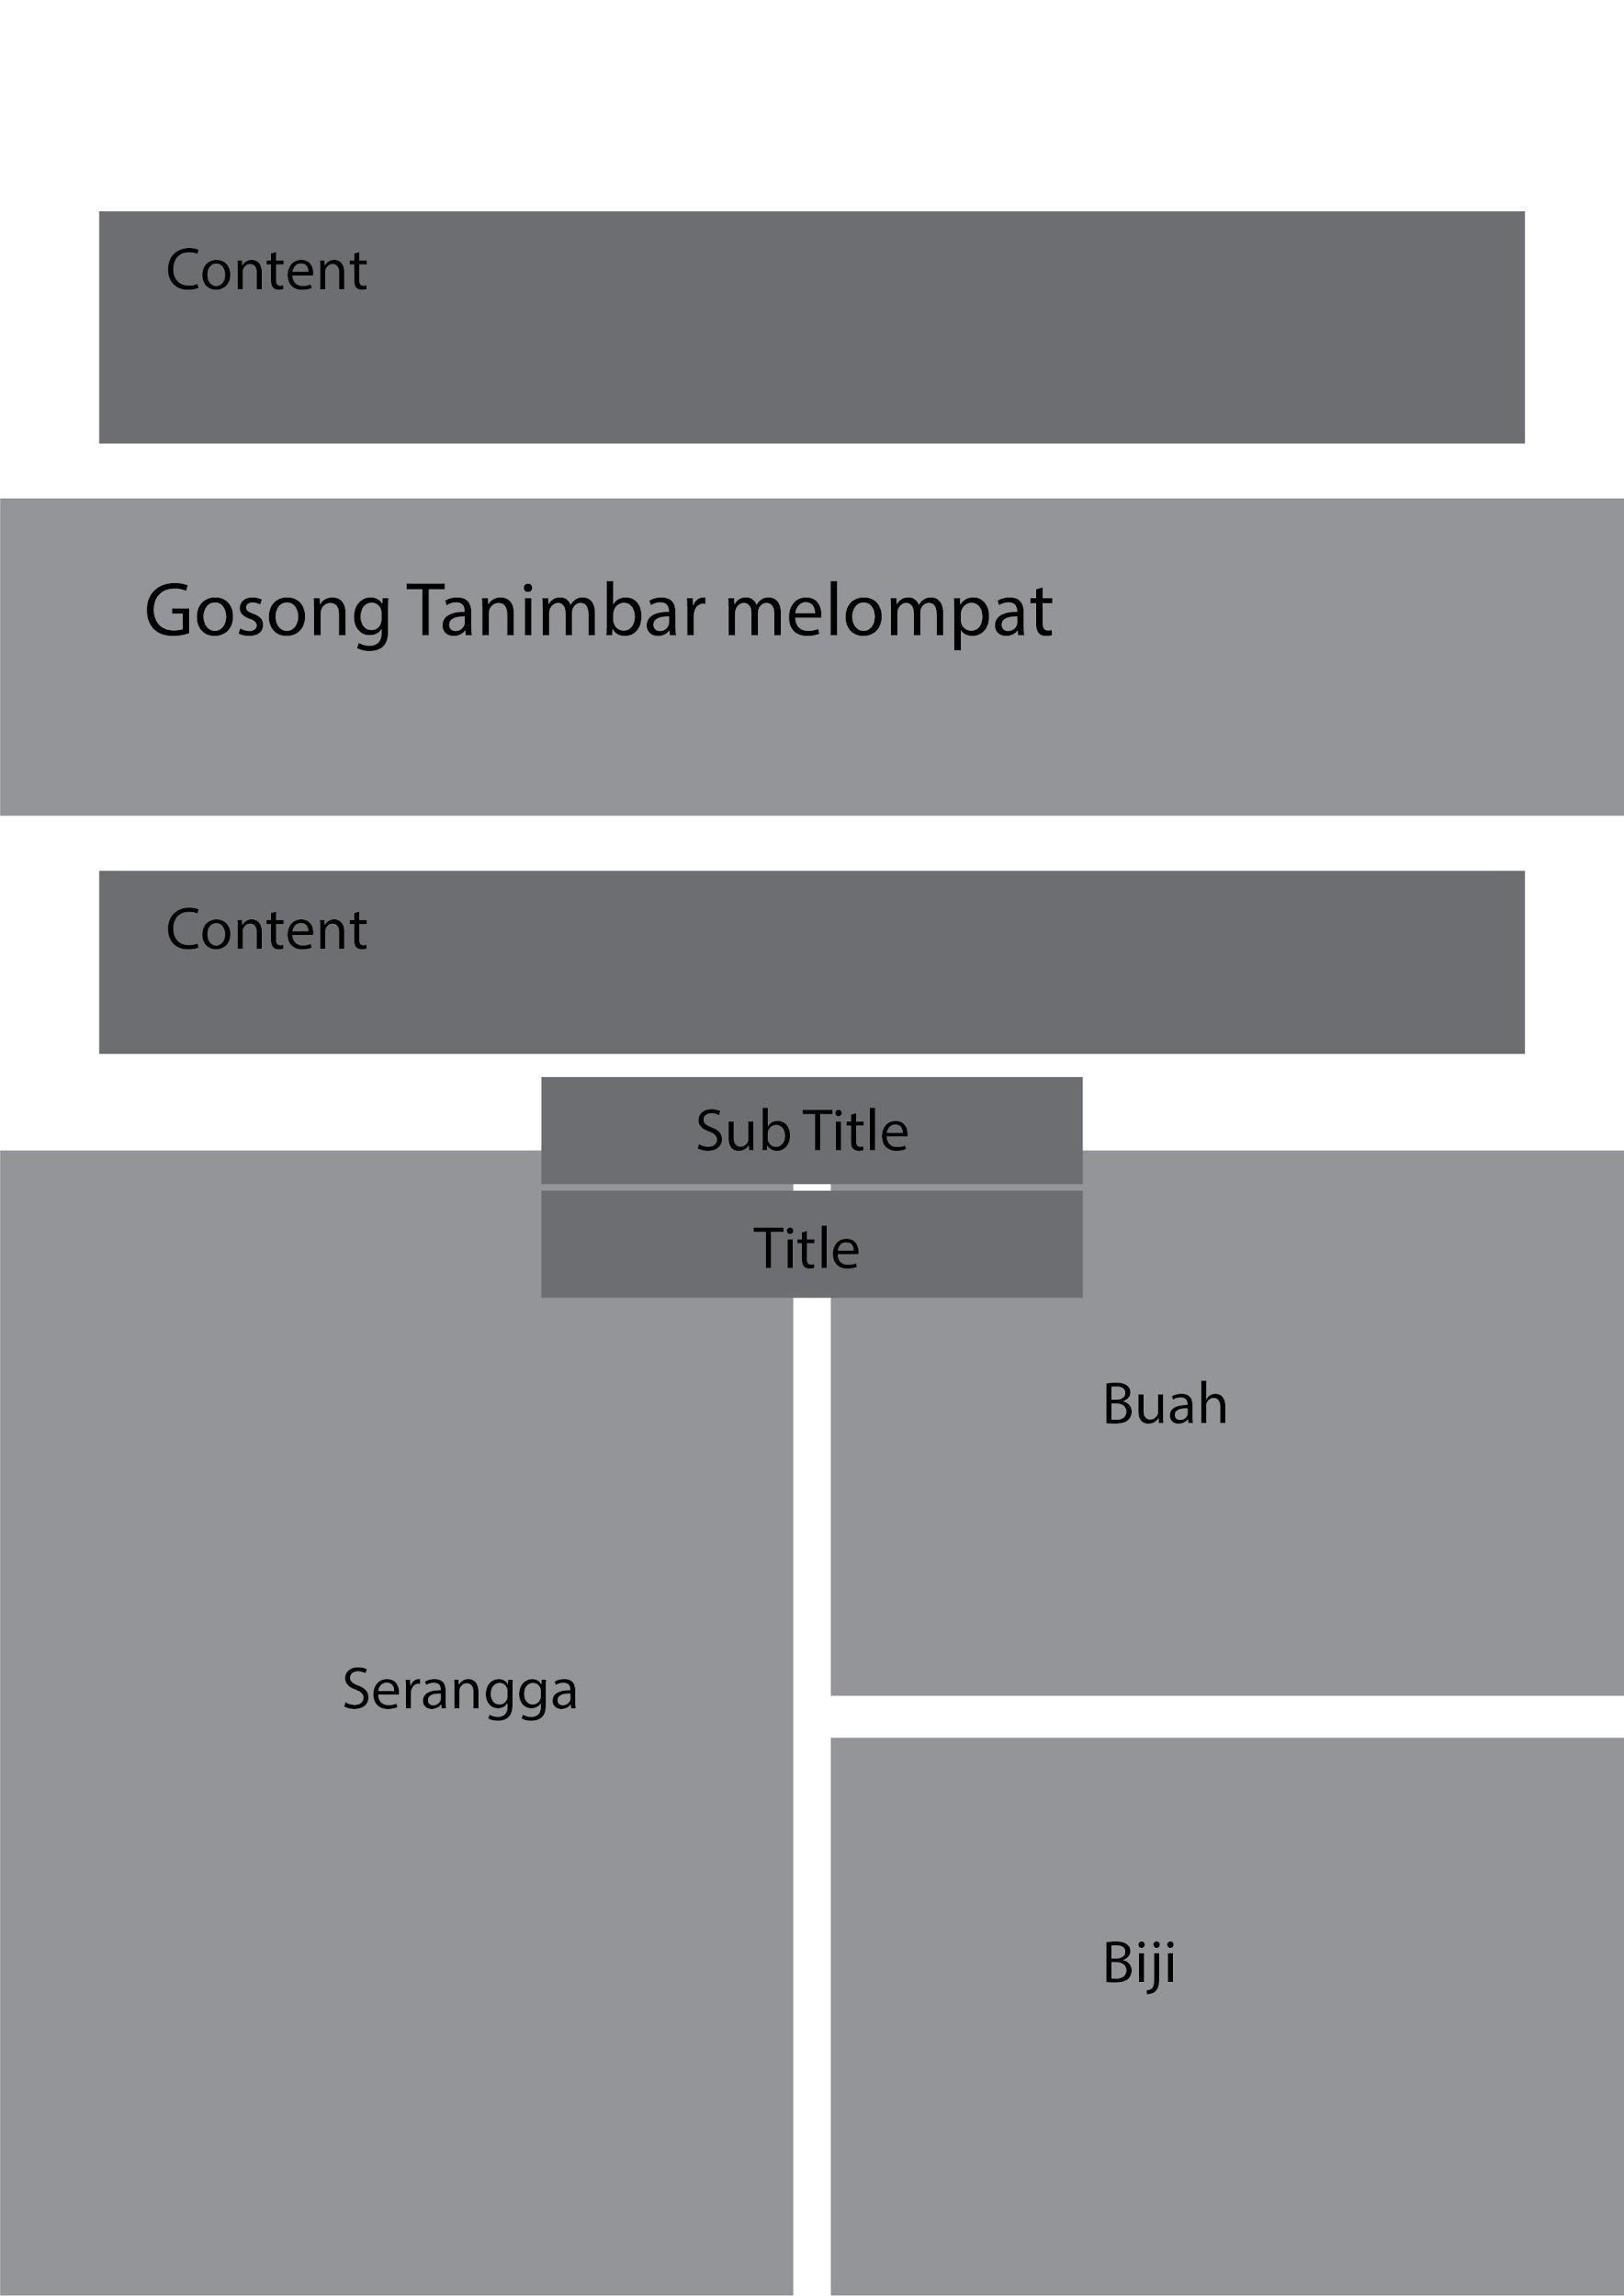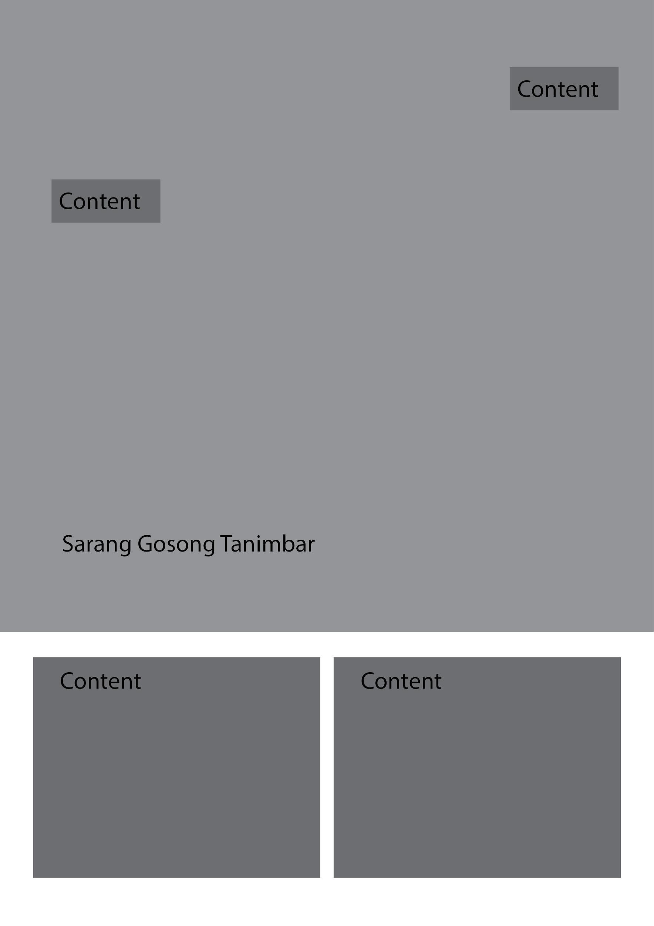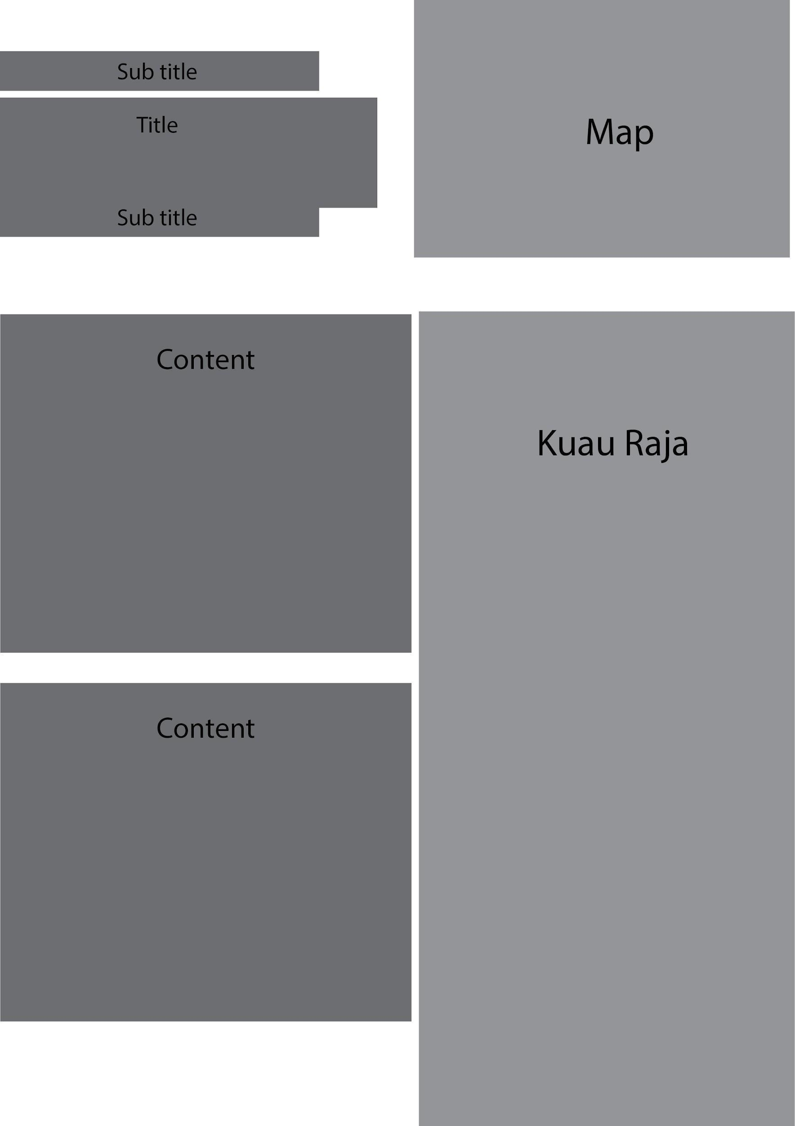
Gambar 3.14 Sketsa Bab 2 Burung Gosong
Pada Bab 2 Burung Gosong terdiri dari informasi mengenai habitat, kondisi, penangkaran, biografi, keunikan, makanan dan penyebab langkanya endemik tersebut di hutan

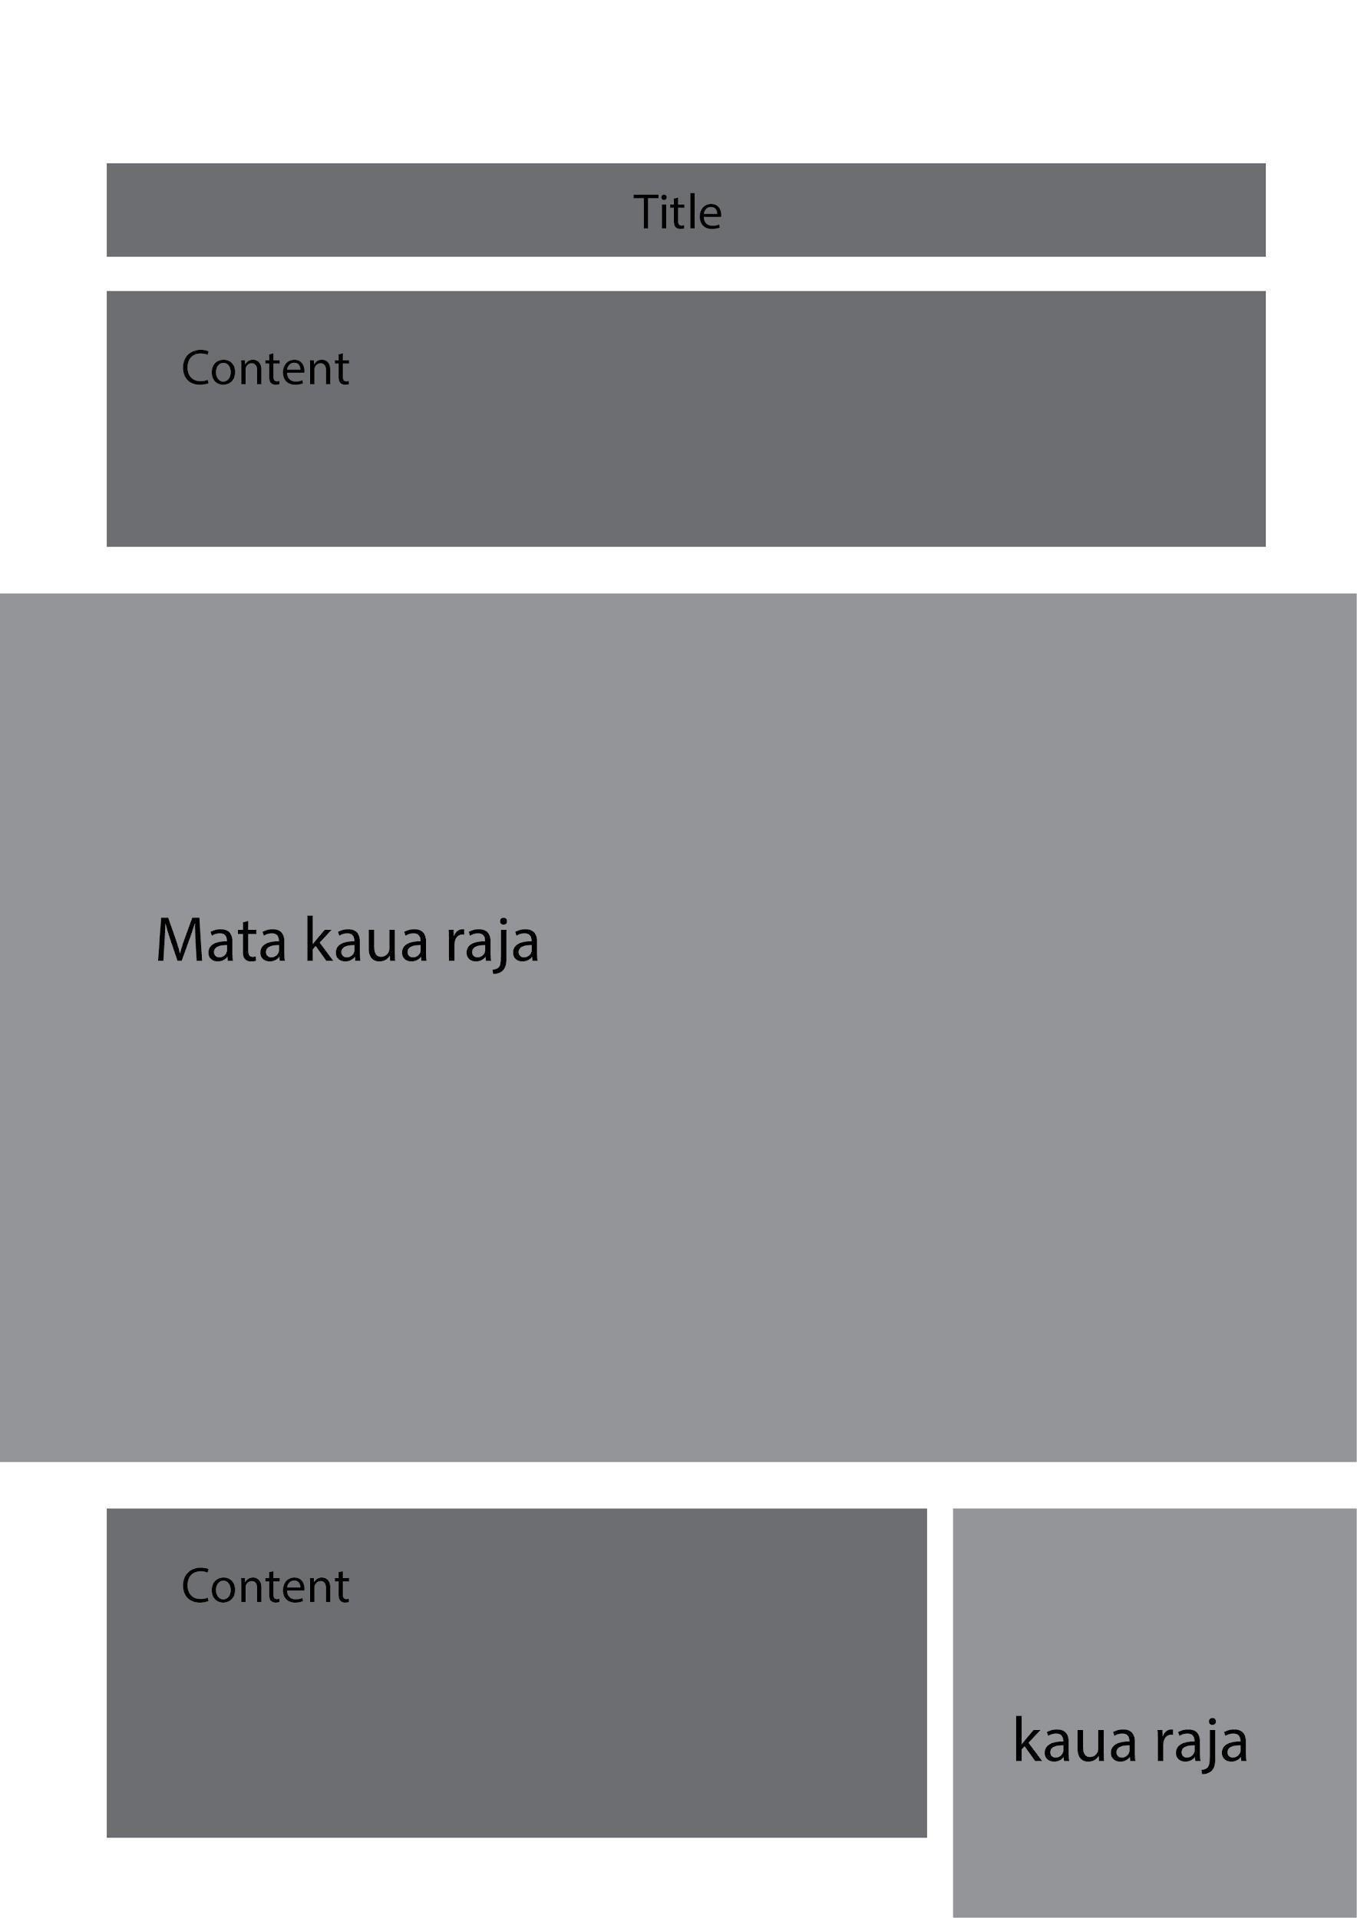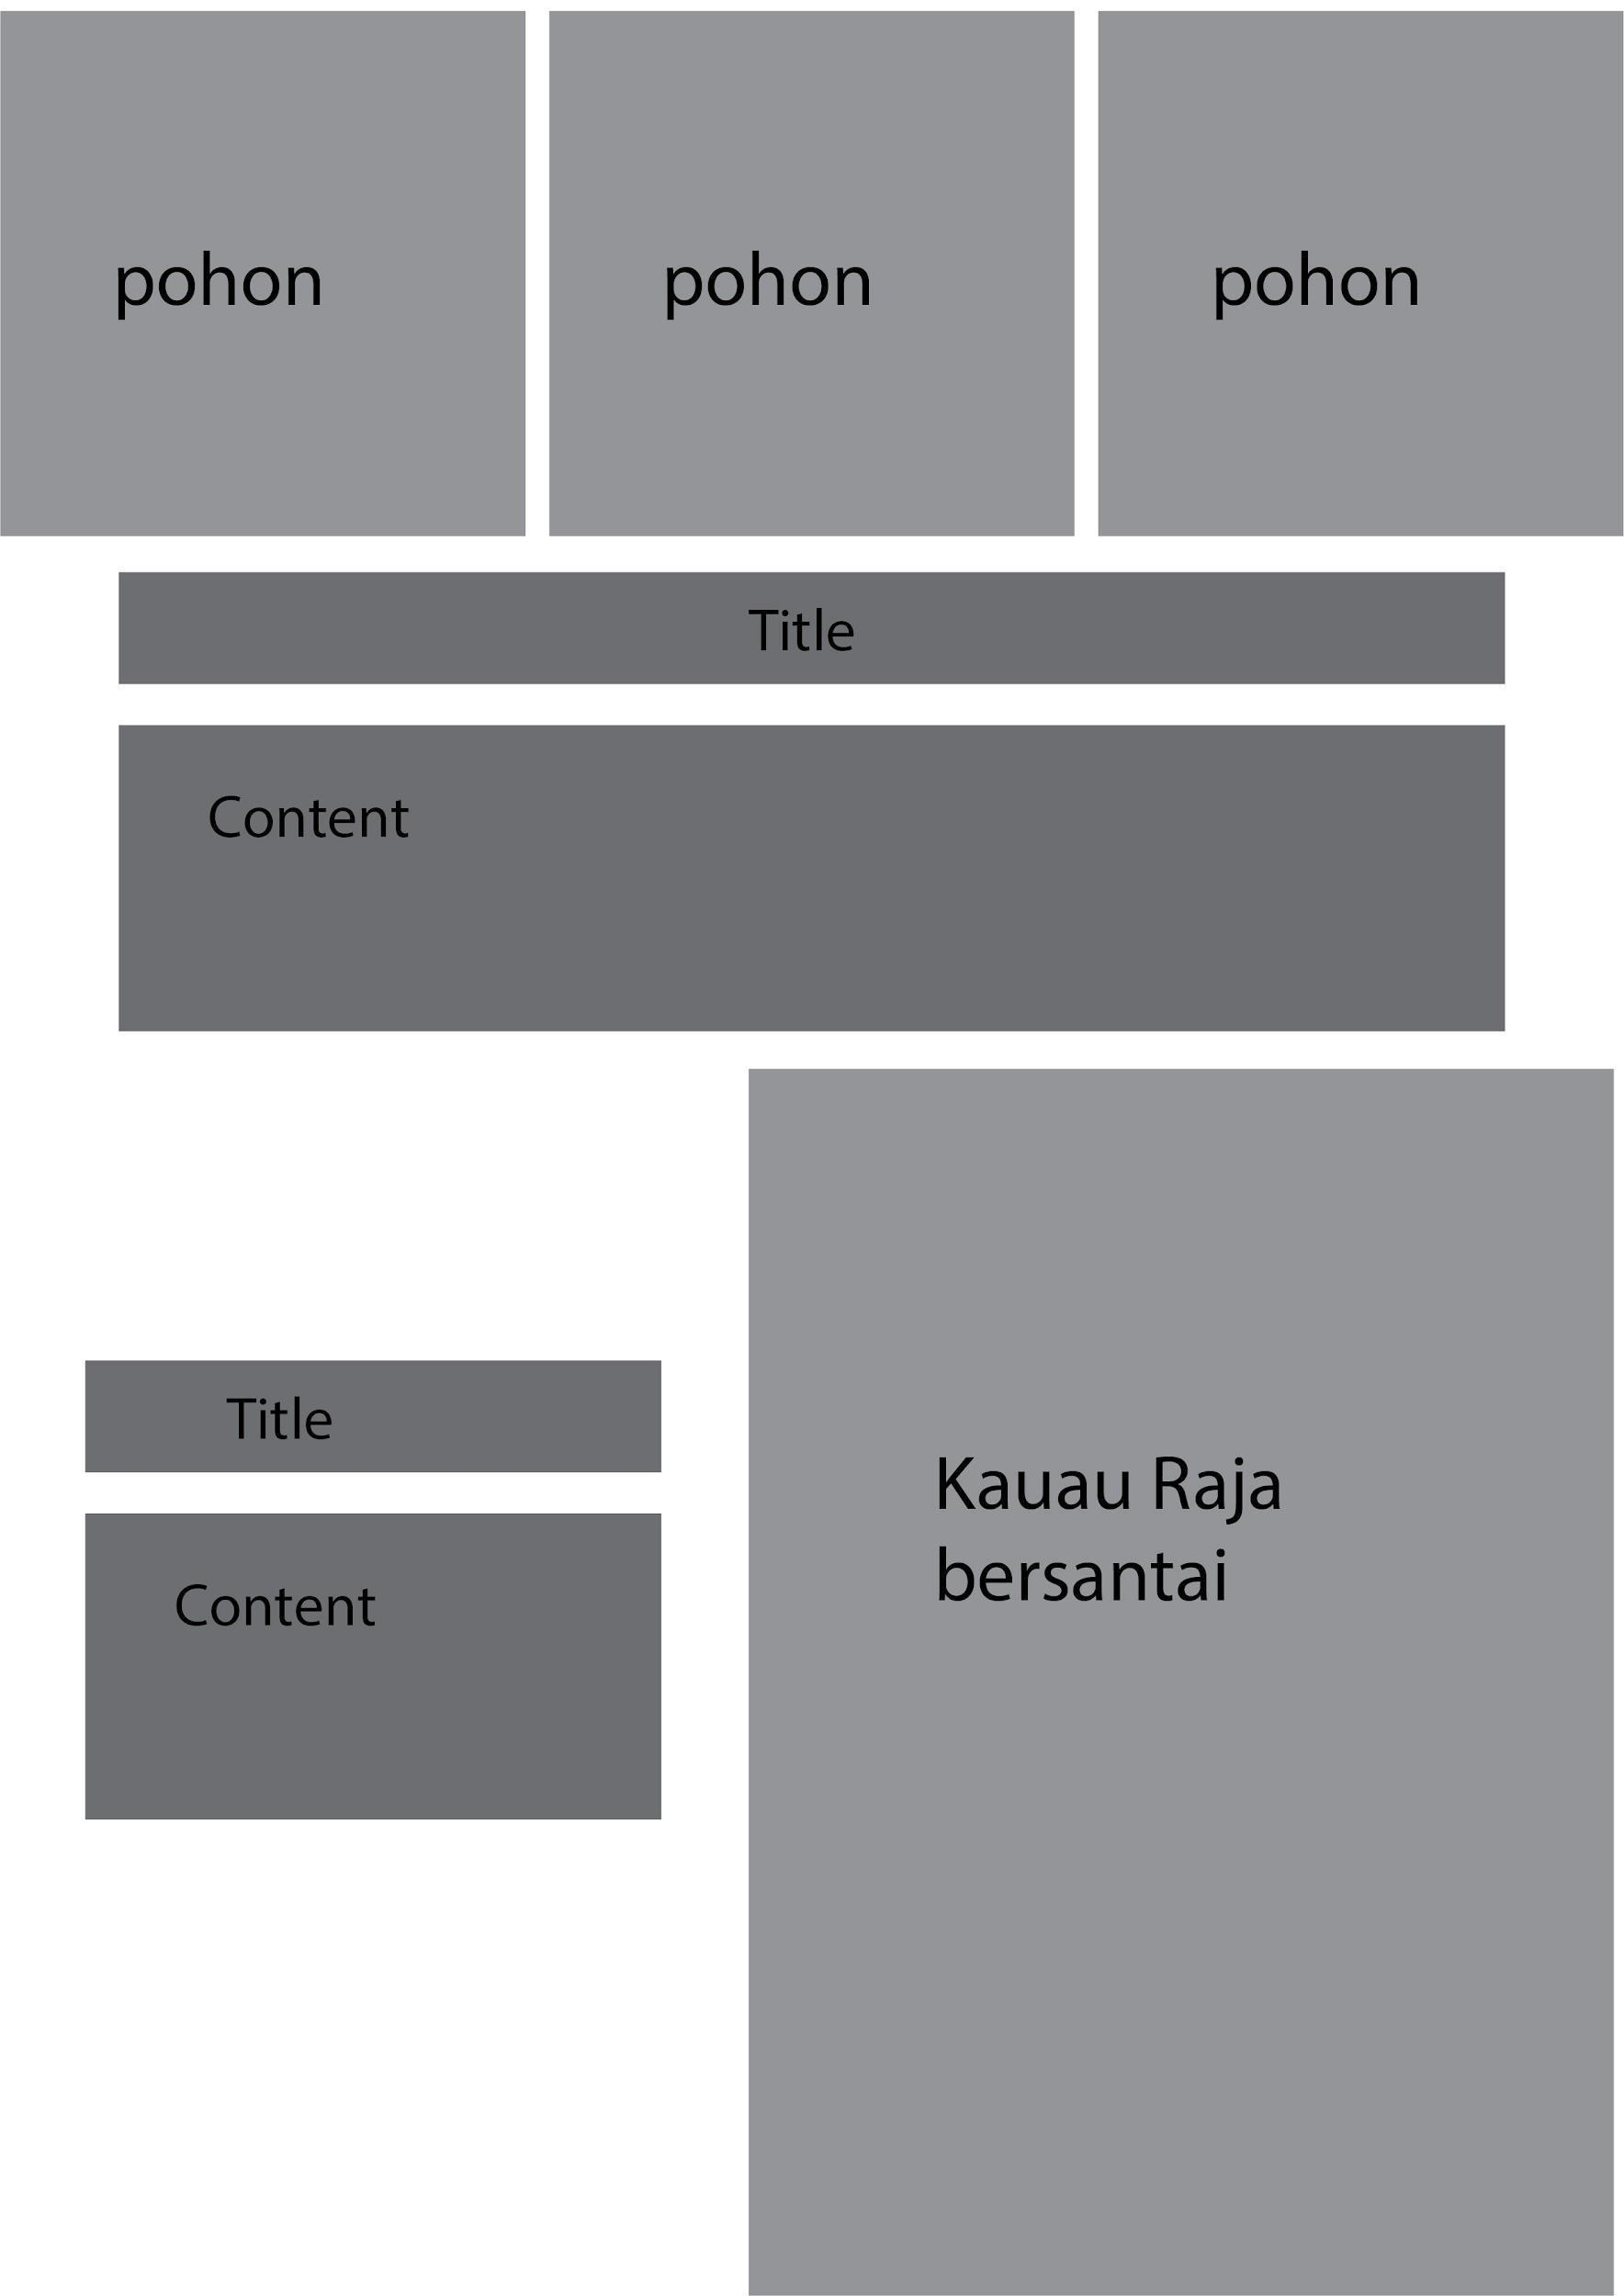
Gambar 3.15 Sketsa Bab 2 Kuau Raja
Pada Bab 2 Kuau Raja terdiri dari informasi mengenai habitat, kondisi, penangkaran, biografi, keunikan, makanan dan penyebab langkanya endemik tersebut di hutan

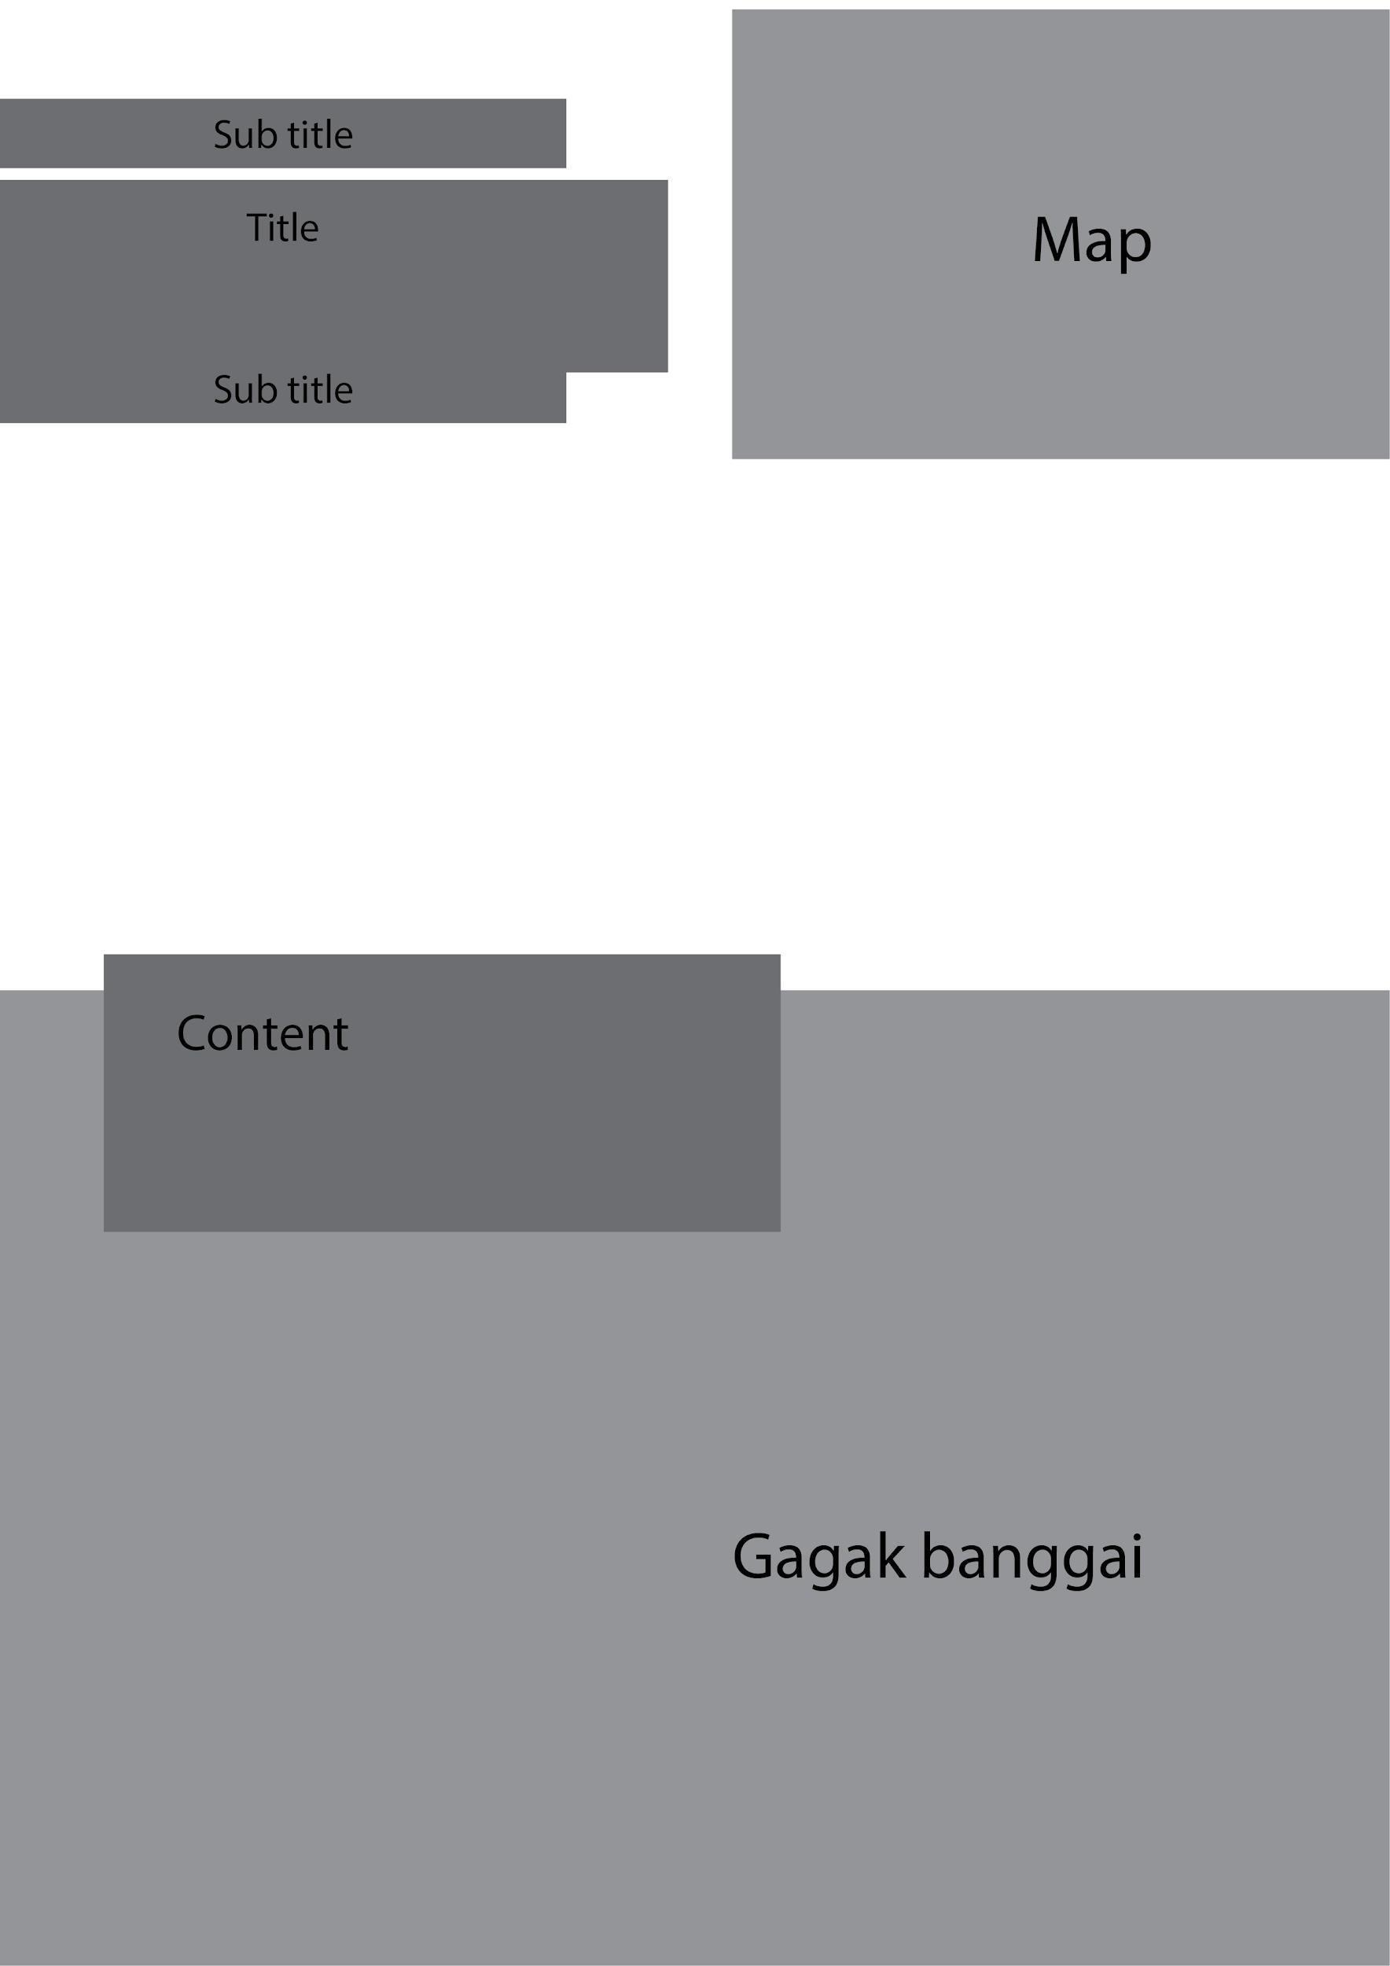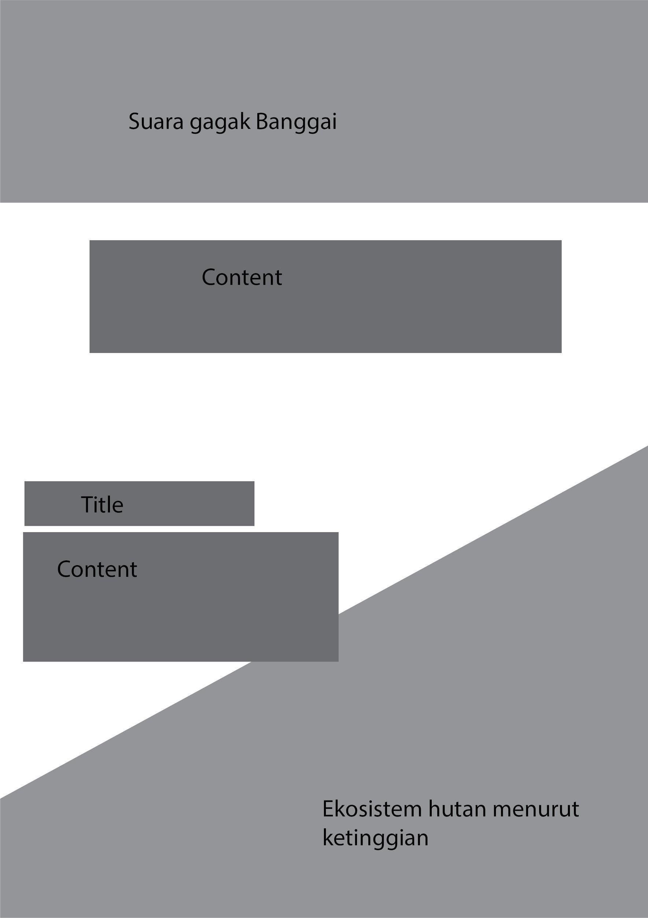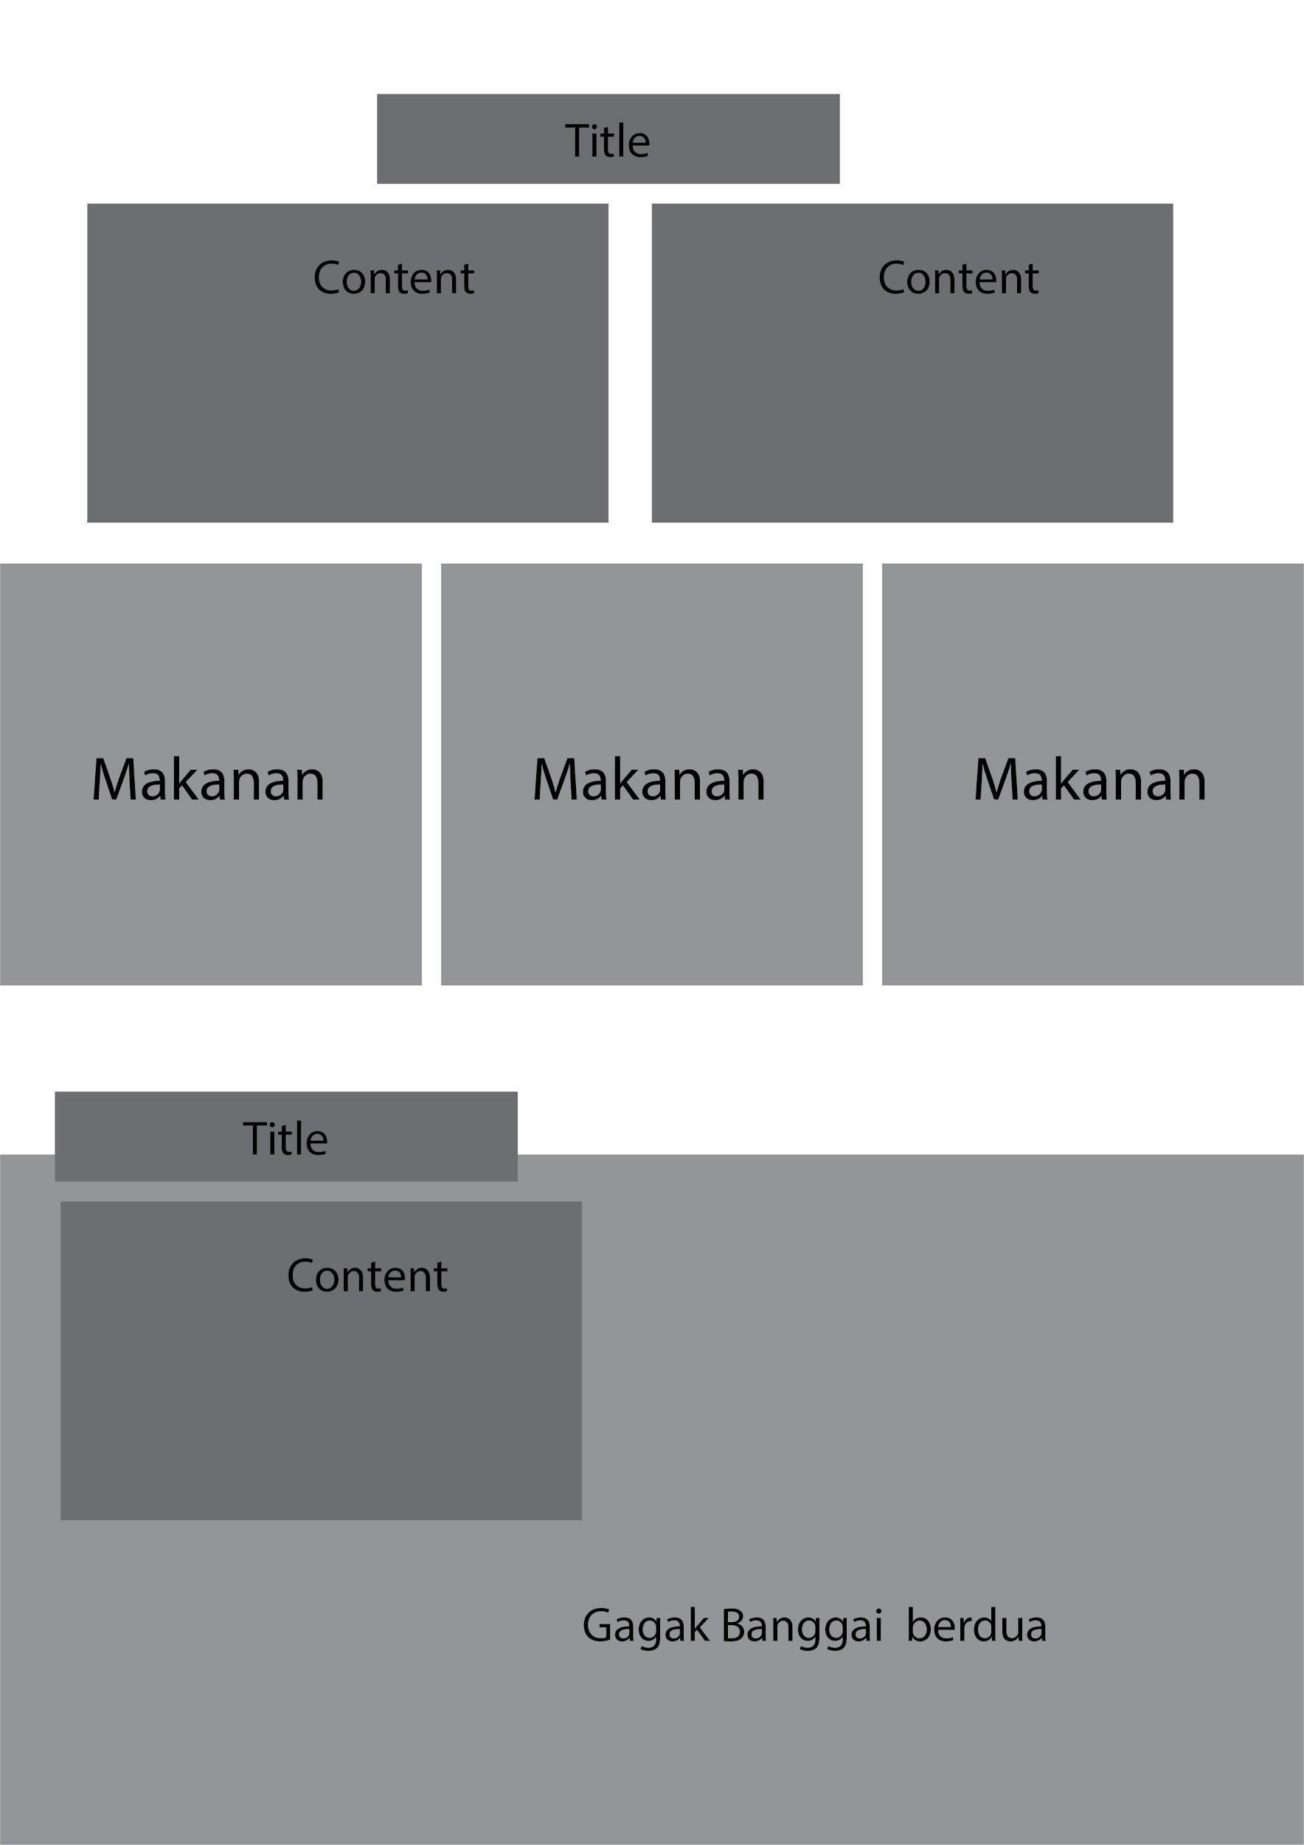
Gambar 3.16 Sketsa Bab 2 Gagak Banggai
Pada Bab 2 Gagak Banggai terdiri dari informasi mengenai habitat, kondisi, penangkaran, biografi, keunikan, makanan dan penyebab langkanya endemik tersebut di hutan

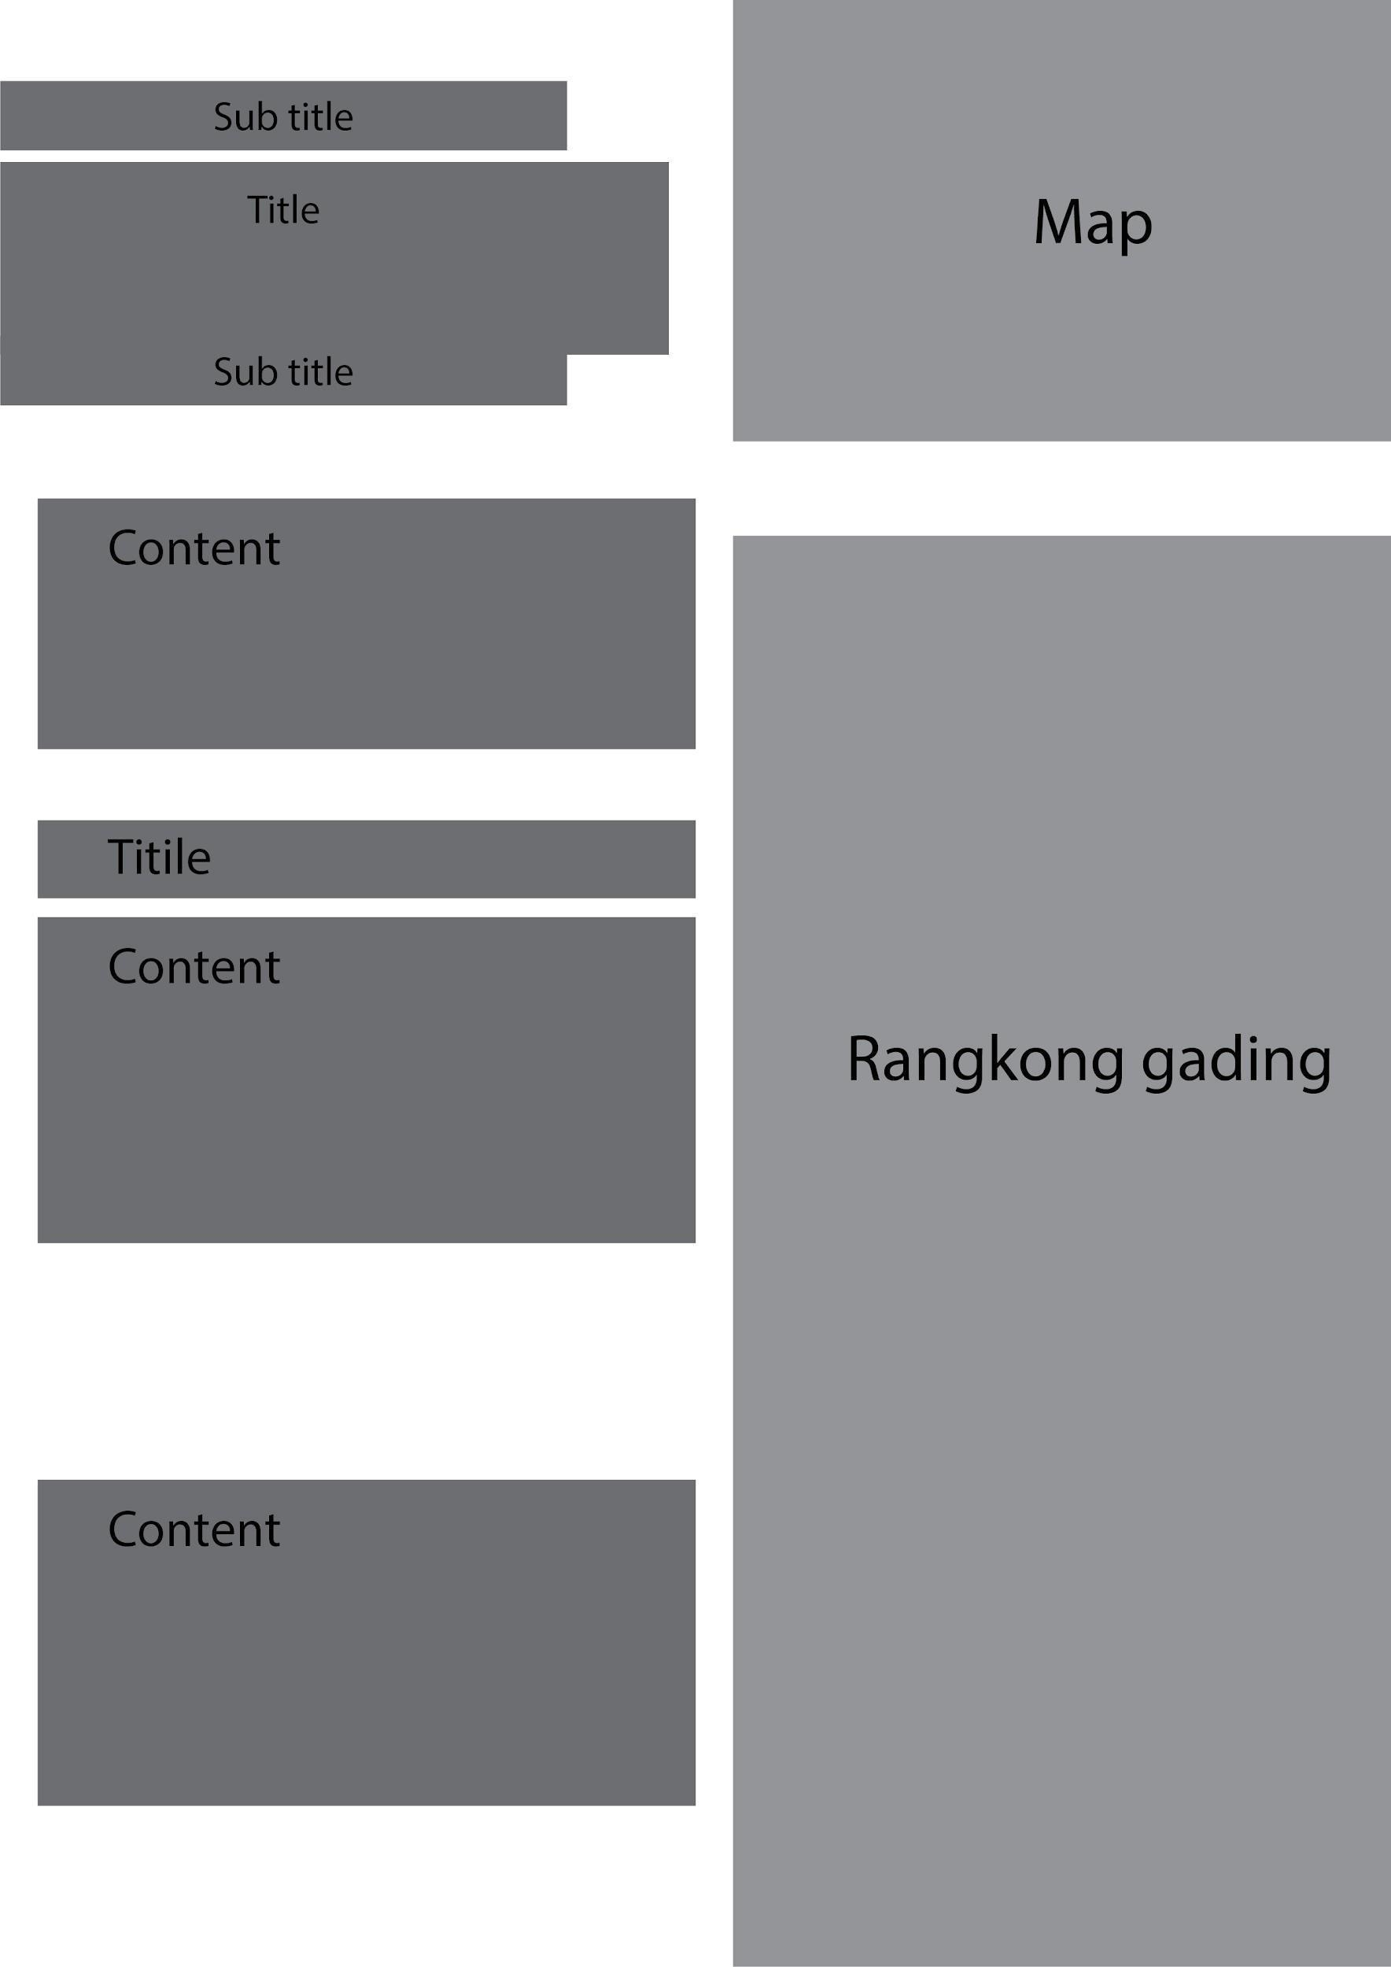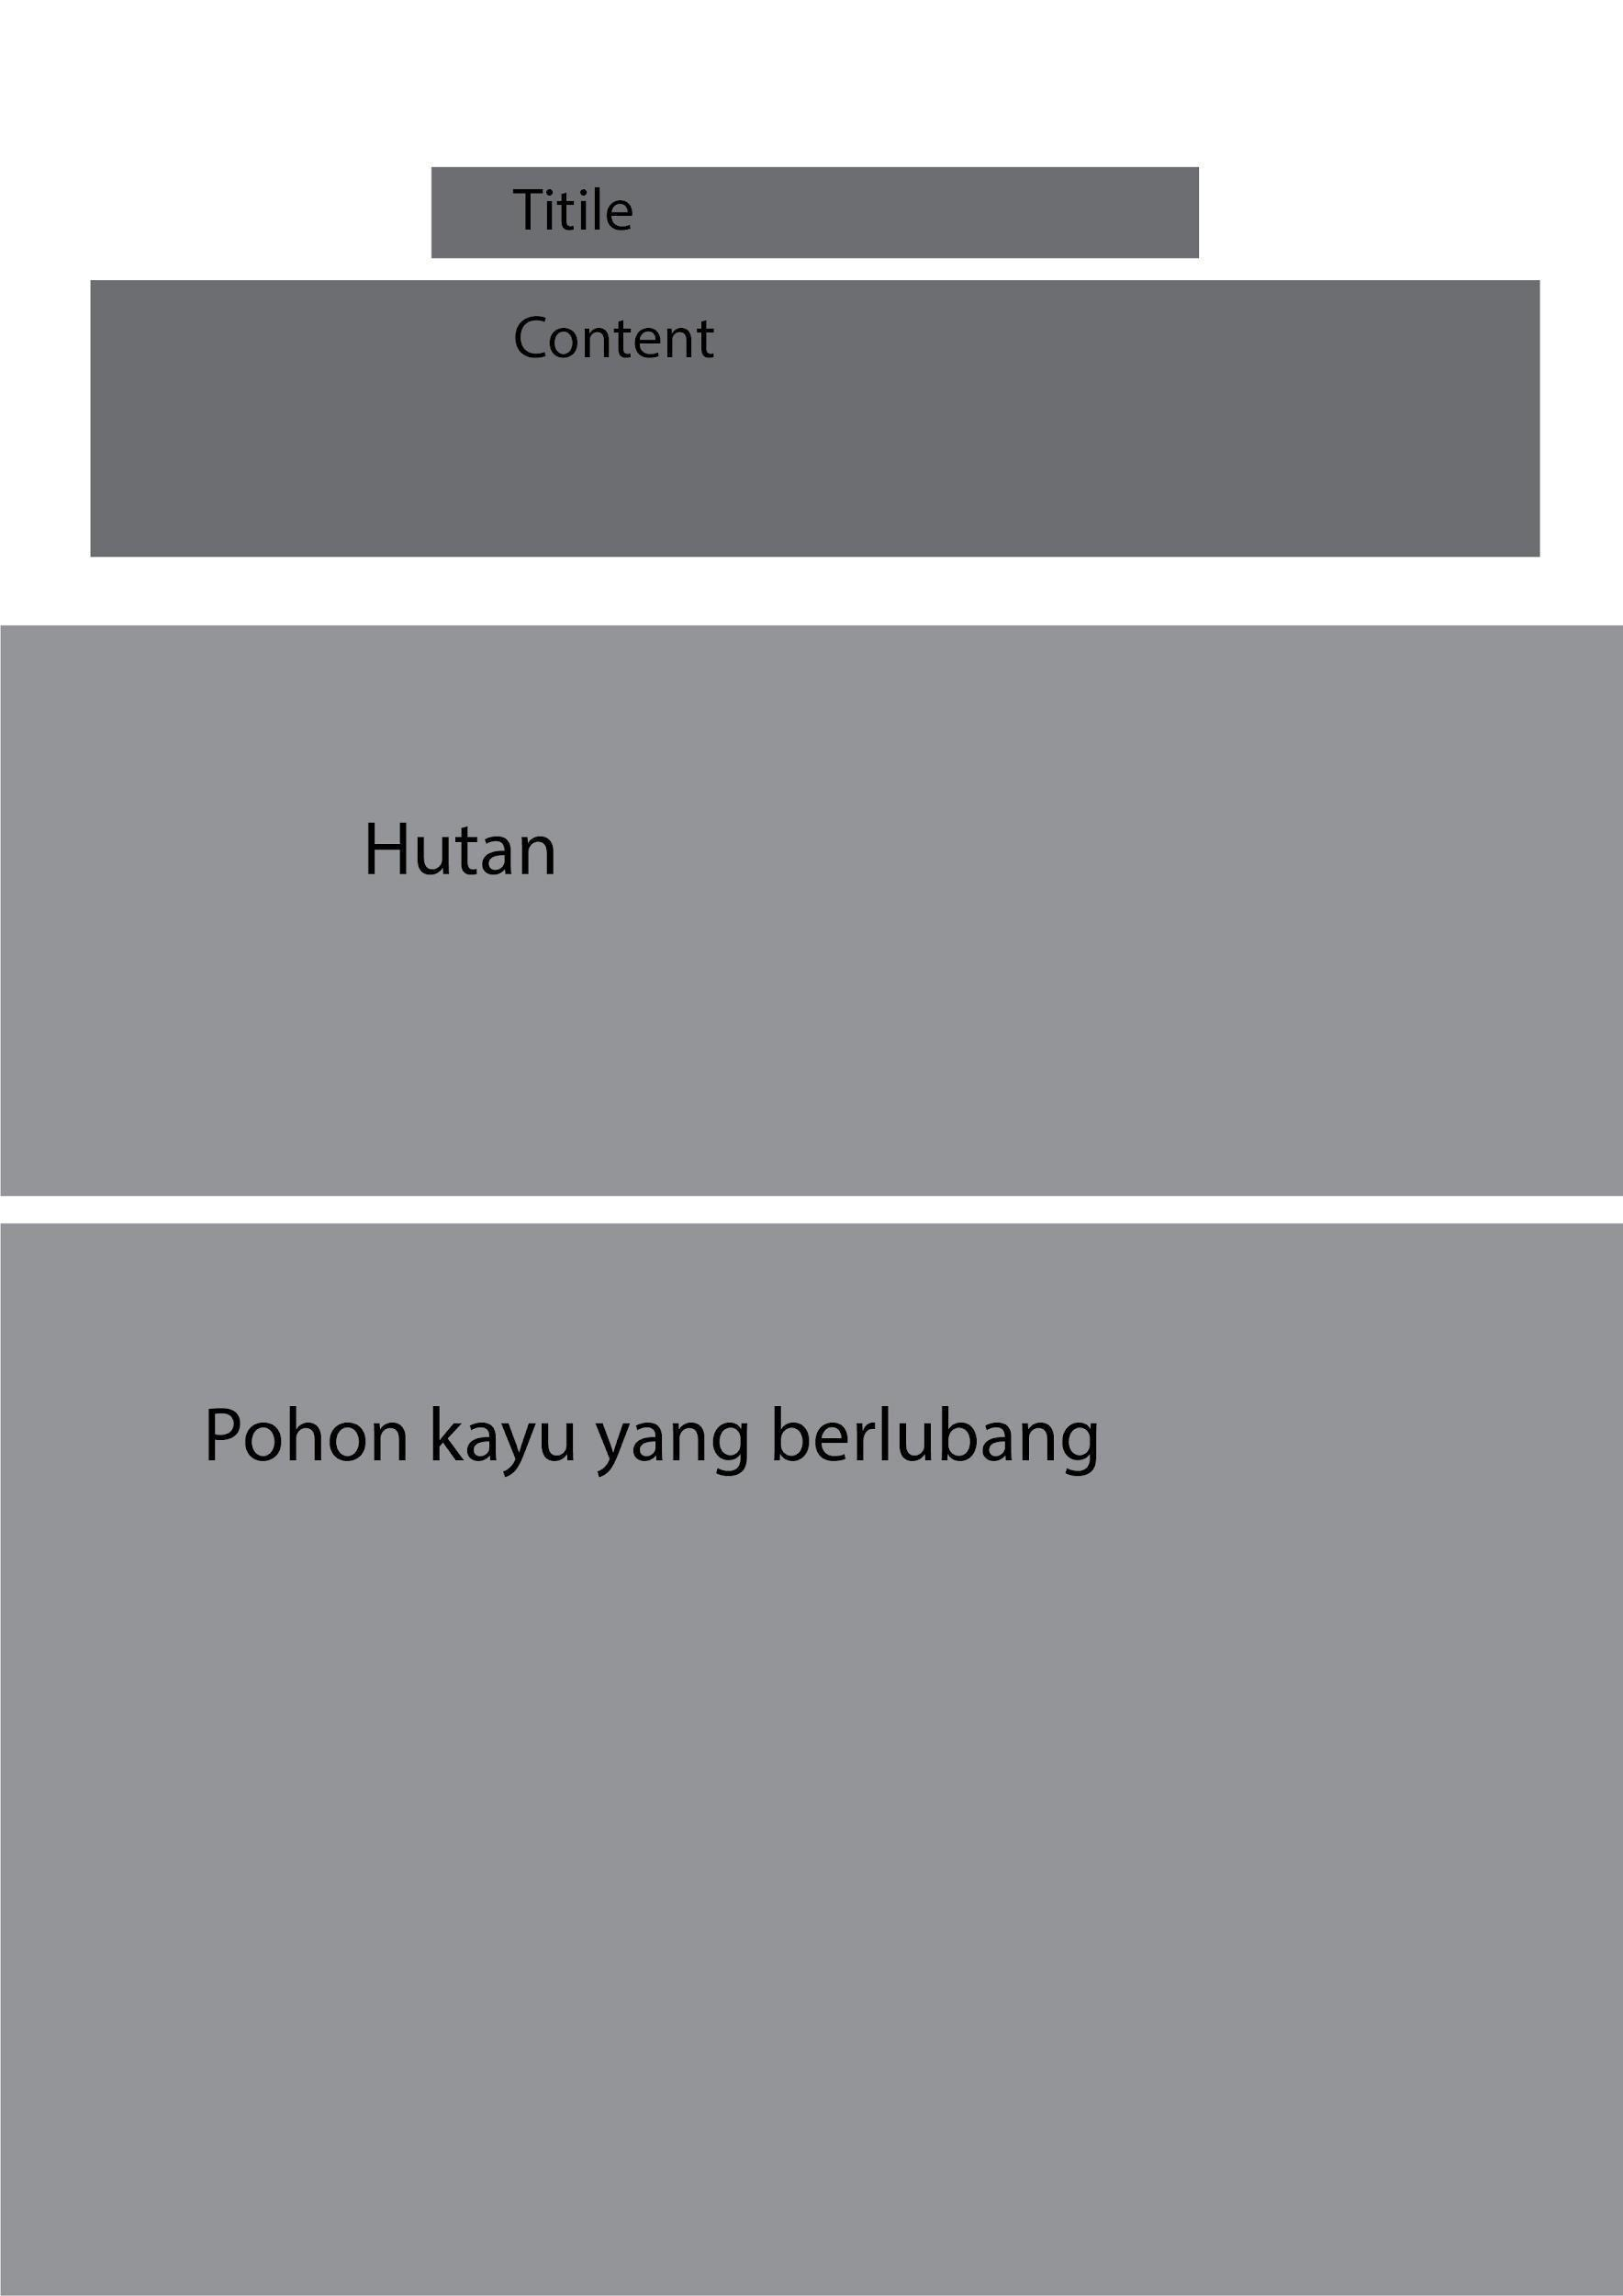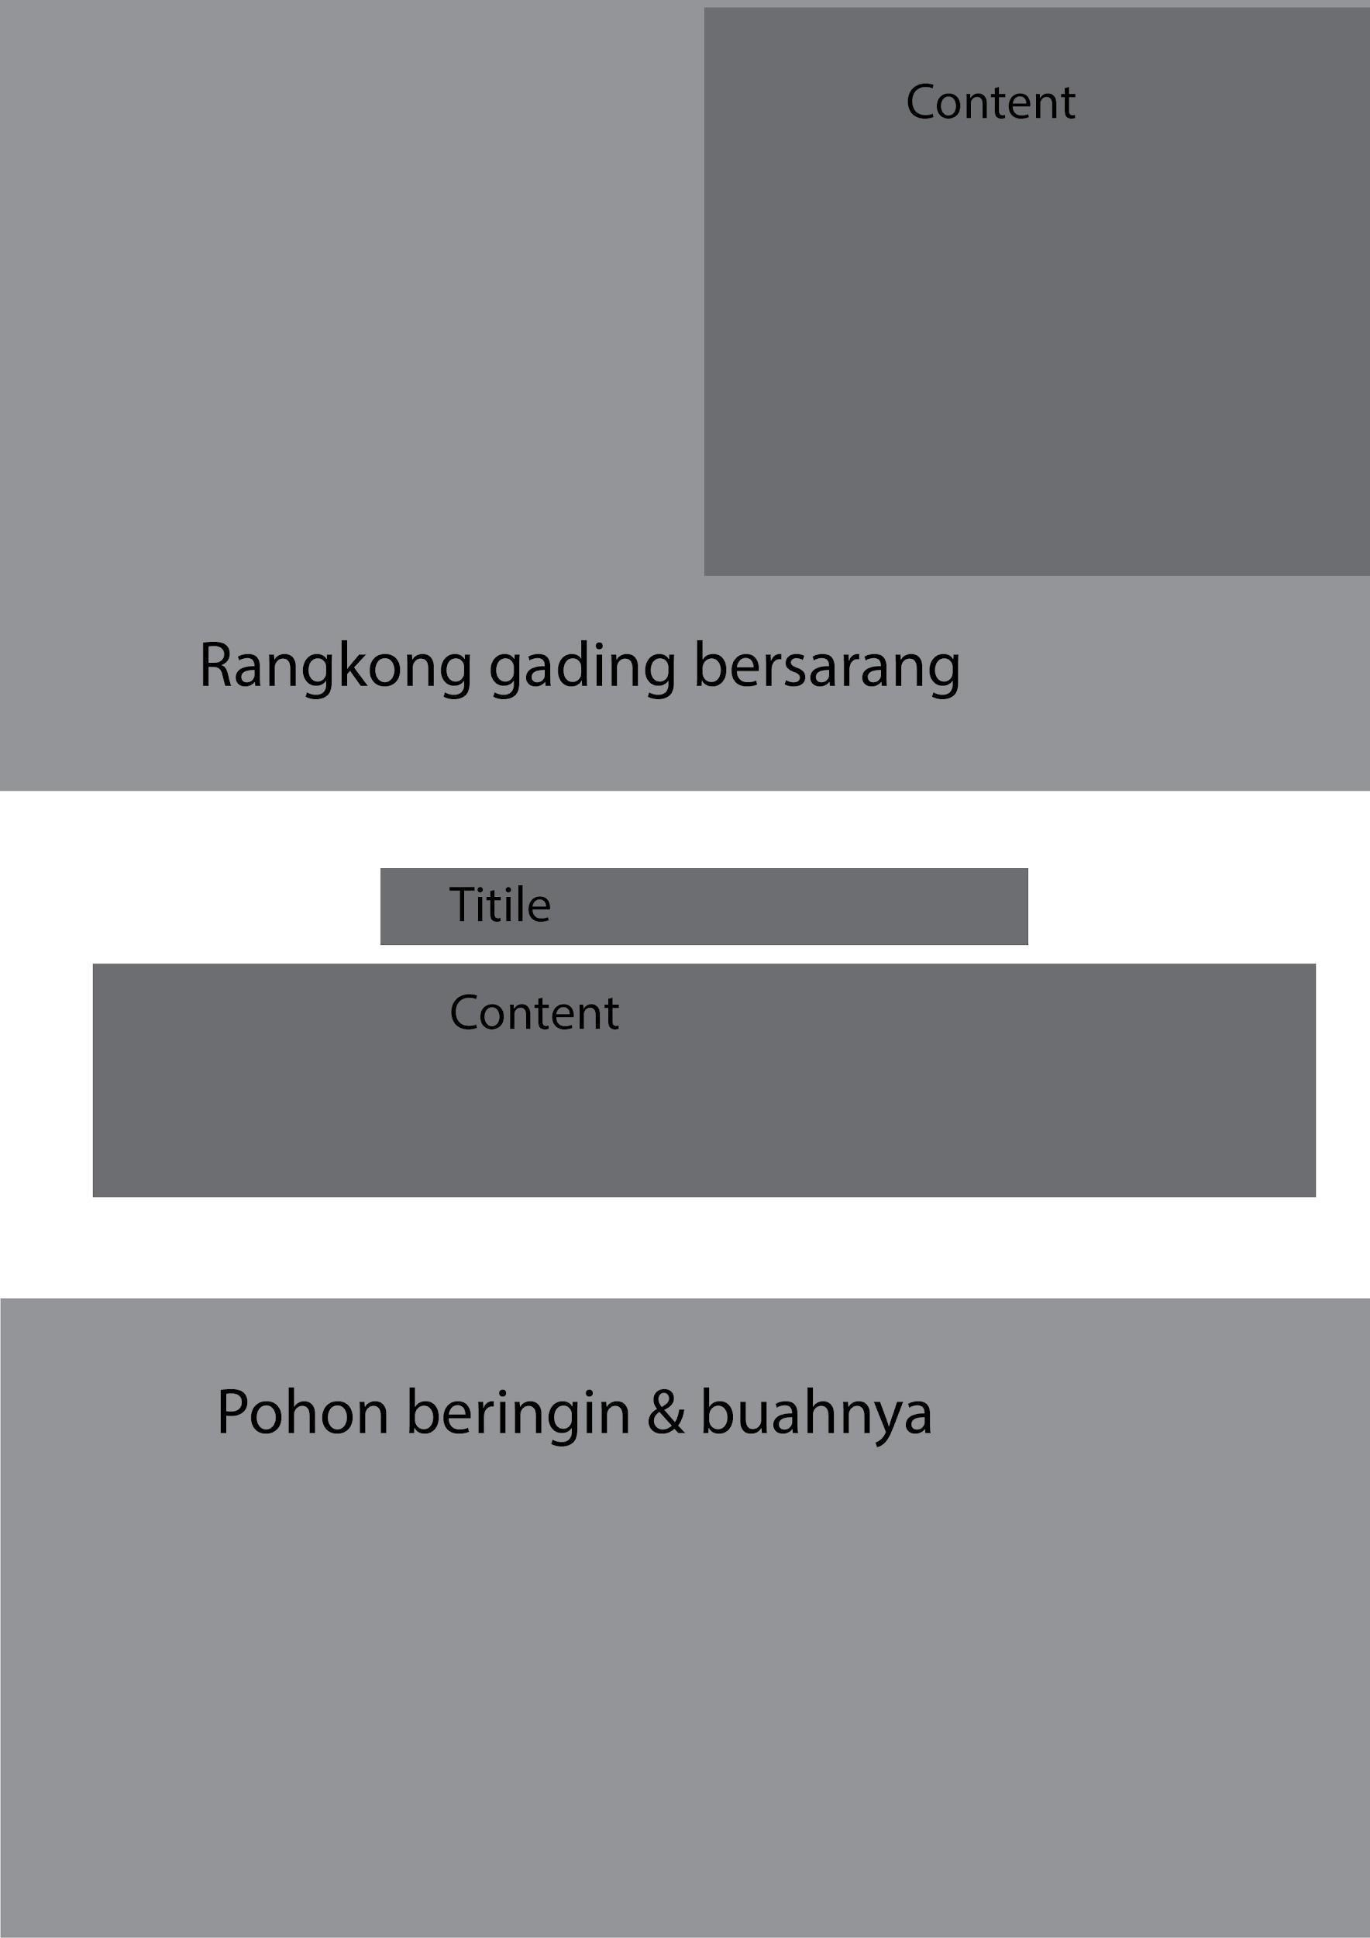
Gambar 3.17 Sketsa Bab 2 Rangkong Gading
Pada Bab 2 Rangkong Gading terdiri dari informasi mengenai habitat, kondisi, penangkaran, biografi, keunikan, makanan dan penyebab langkanya endemik tersebut di hutan

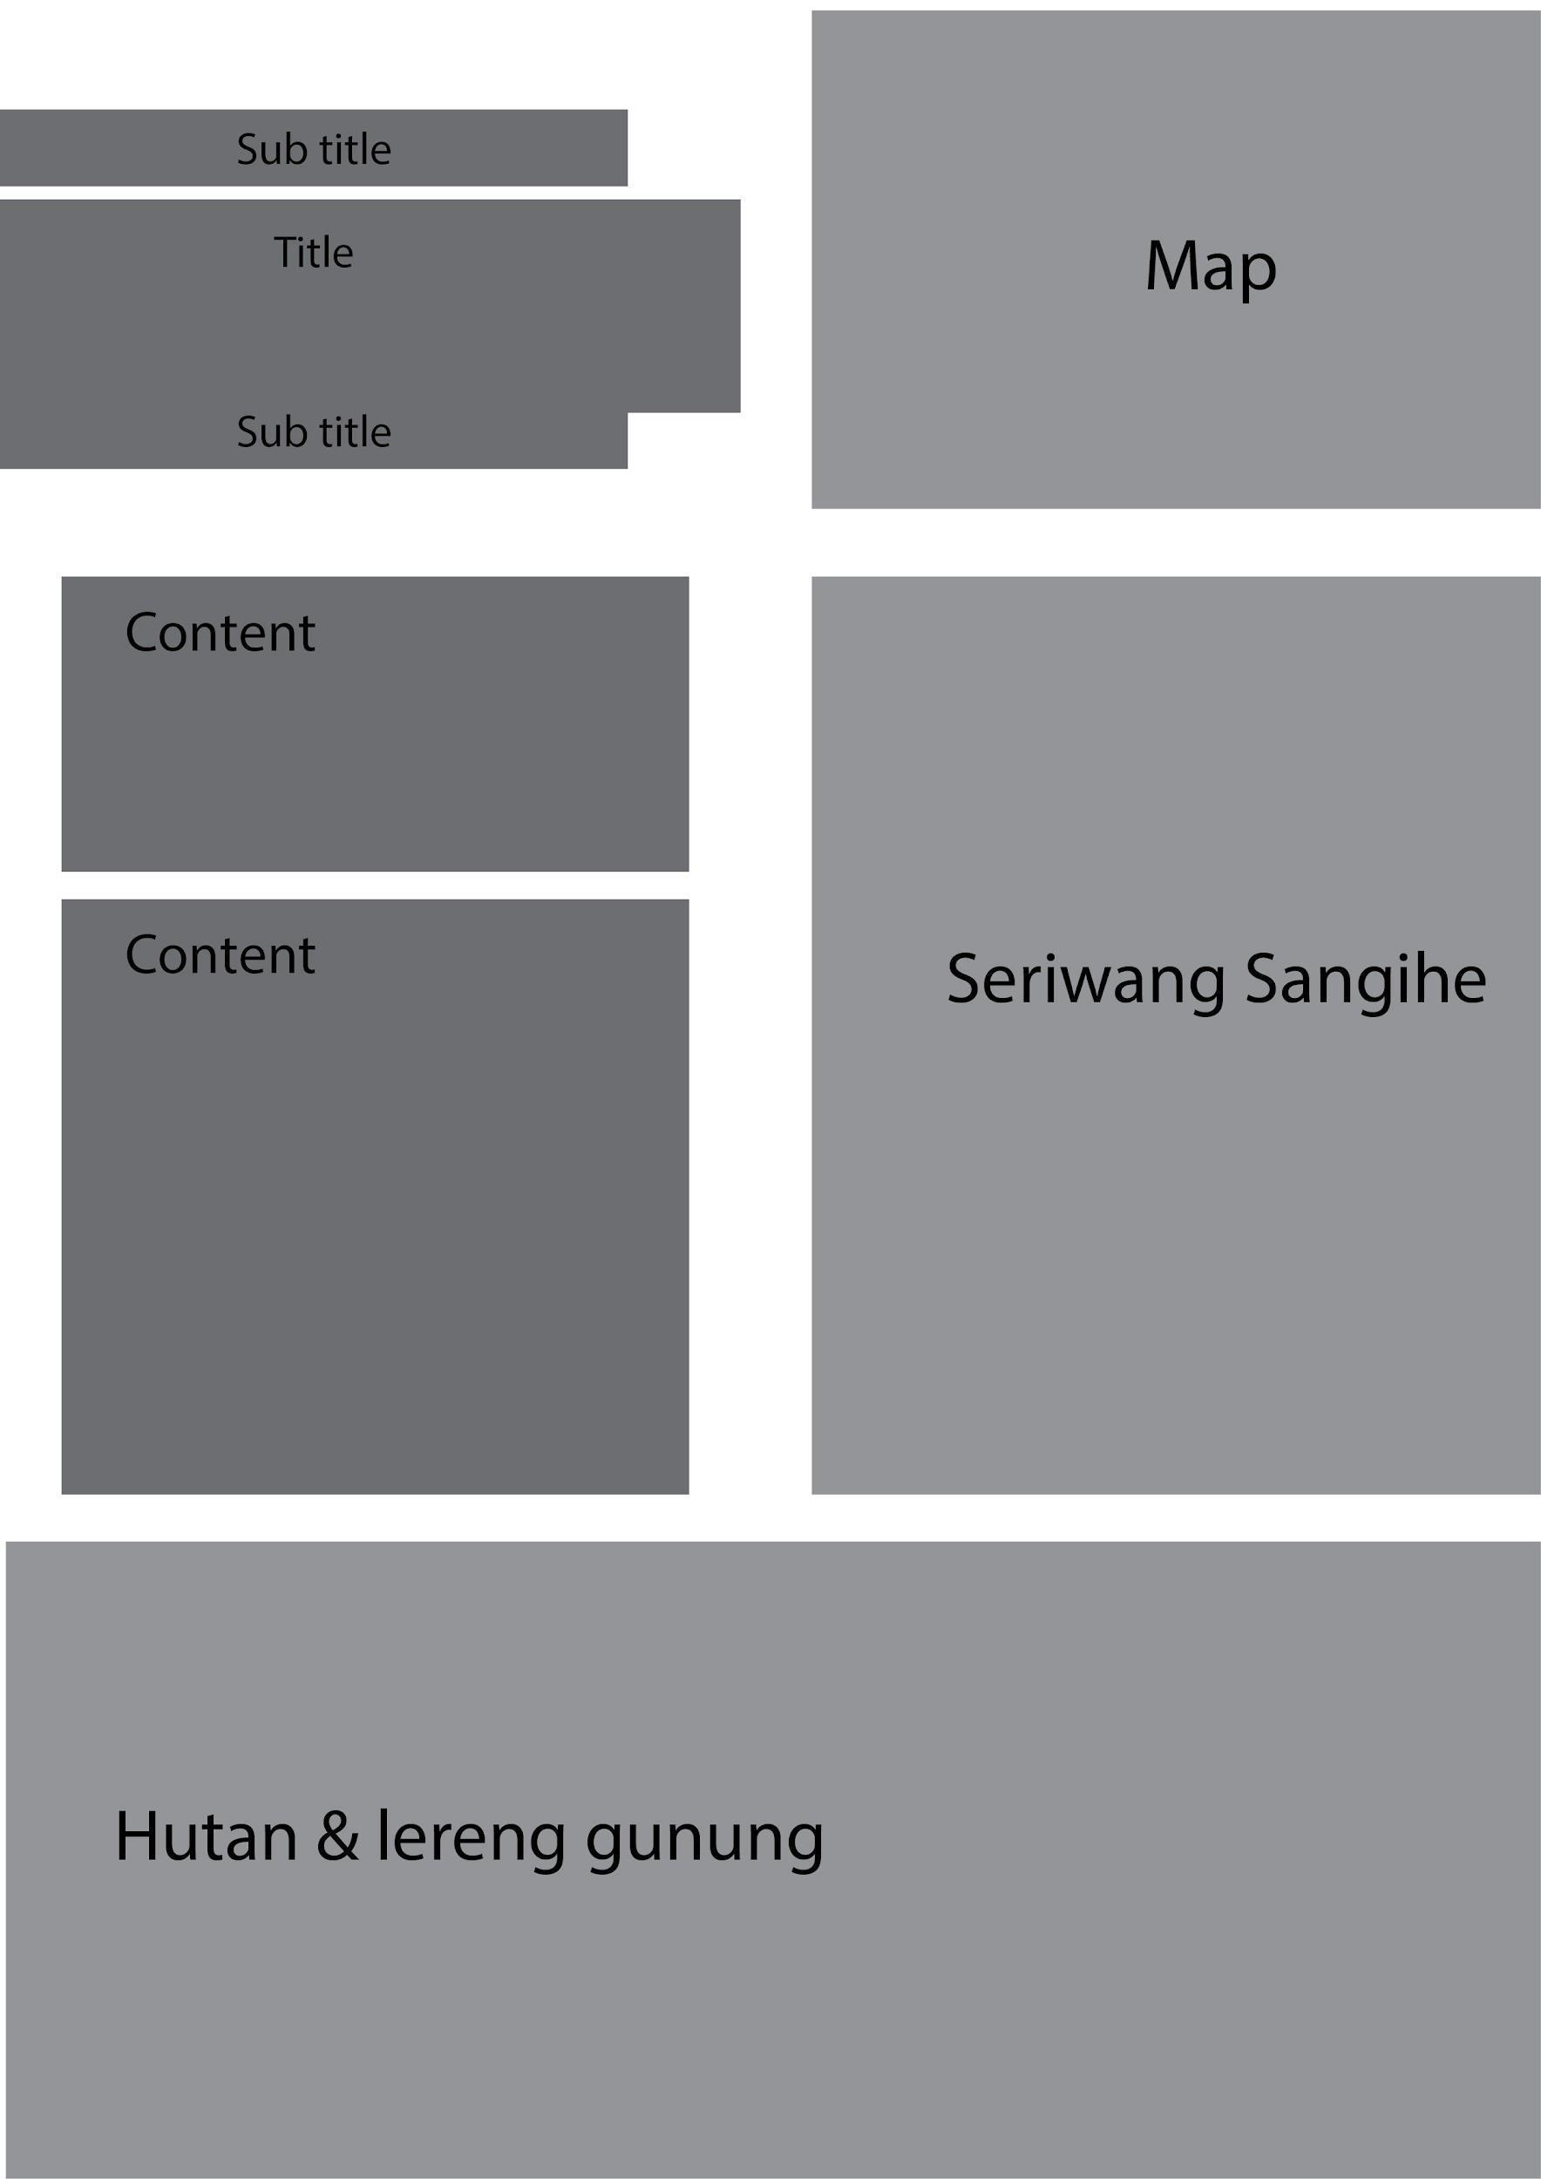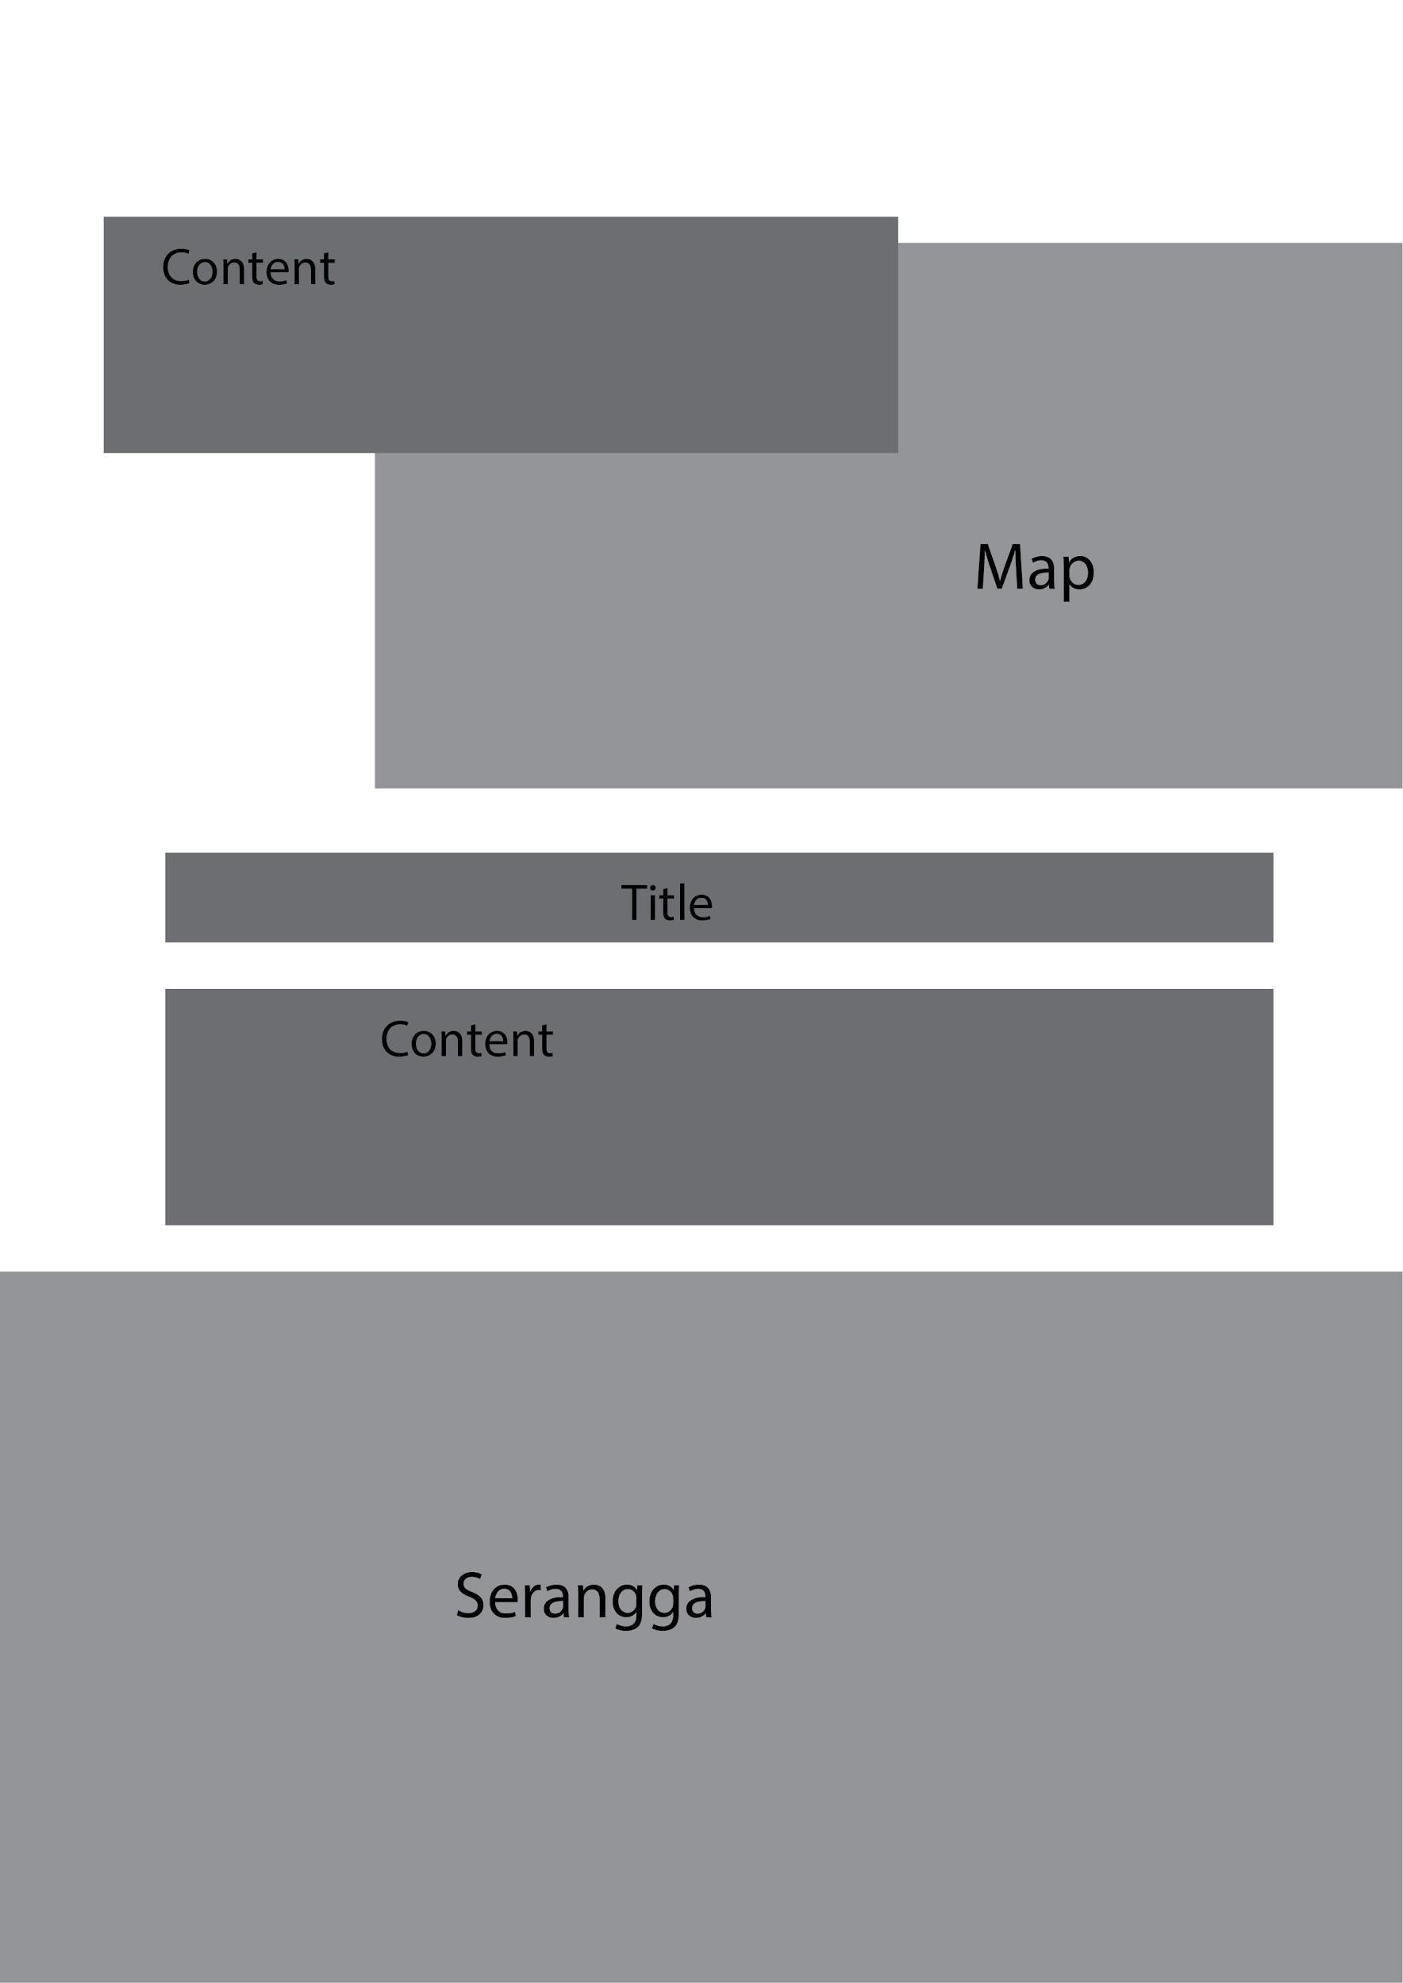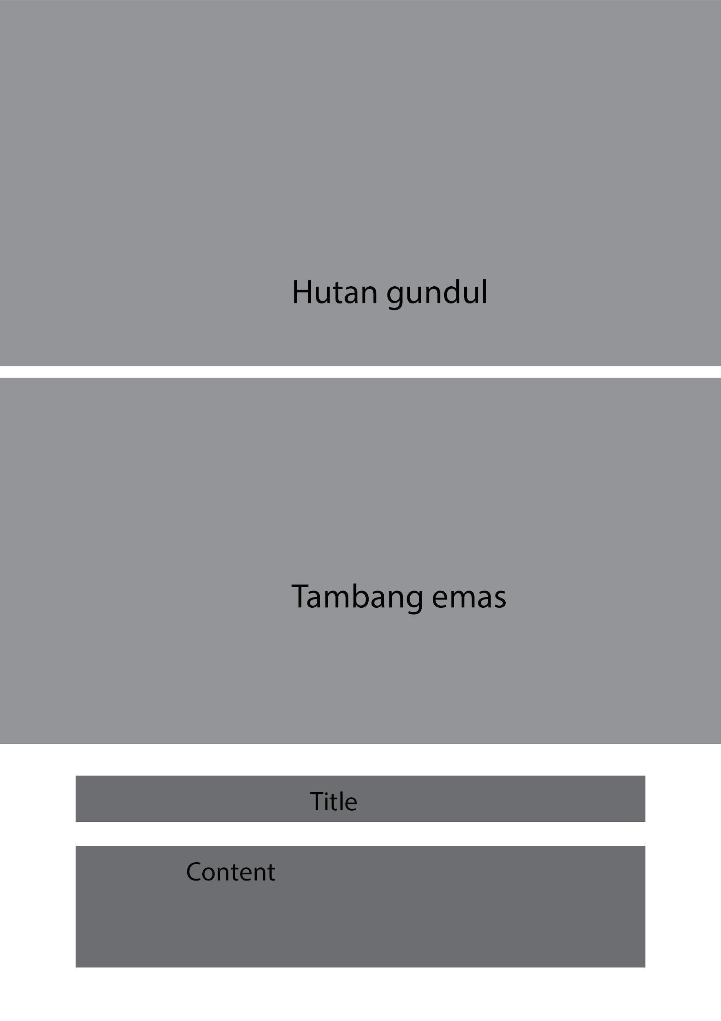
Gambar 3.18 Sketsa Bab 2 Seriwang Sangihe
Pada Bab 2 Seriwang Sangihe terdiri dari informasi mengenai habitat, kondisi, penangkaran, biografi, keunikan, makanan dan penyebab langkanya endemik tersebut di hutan

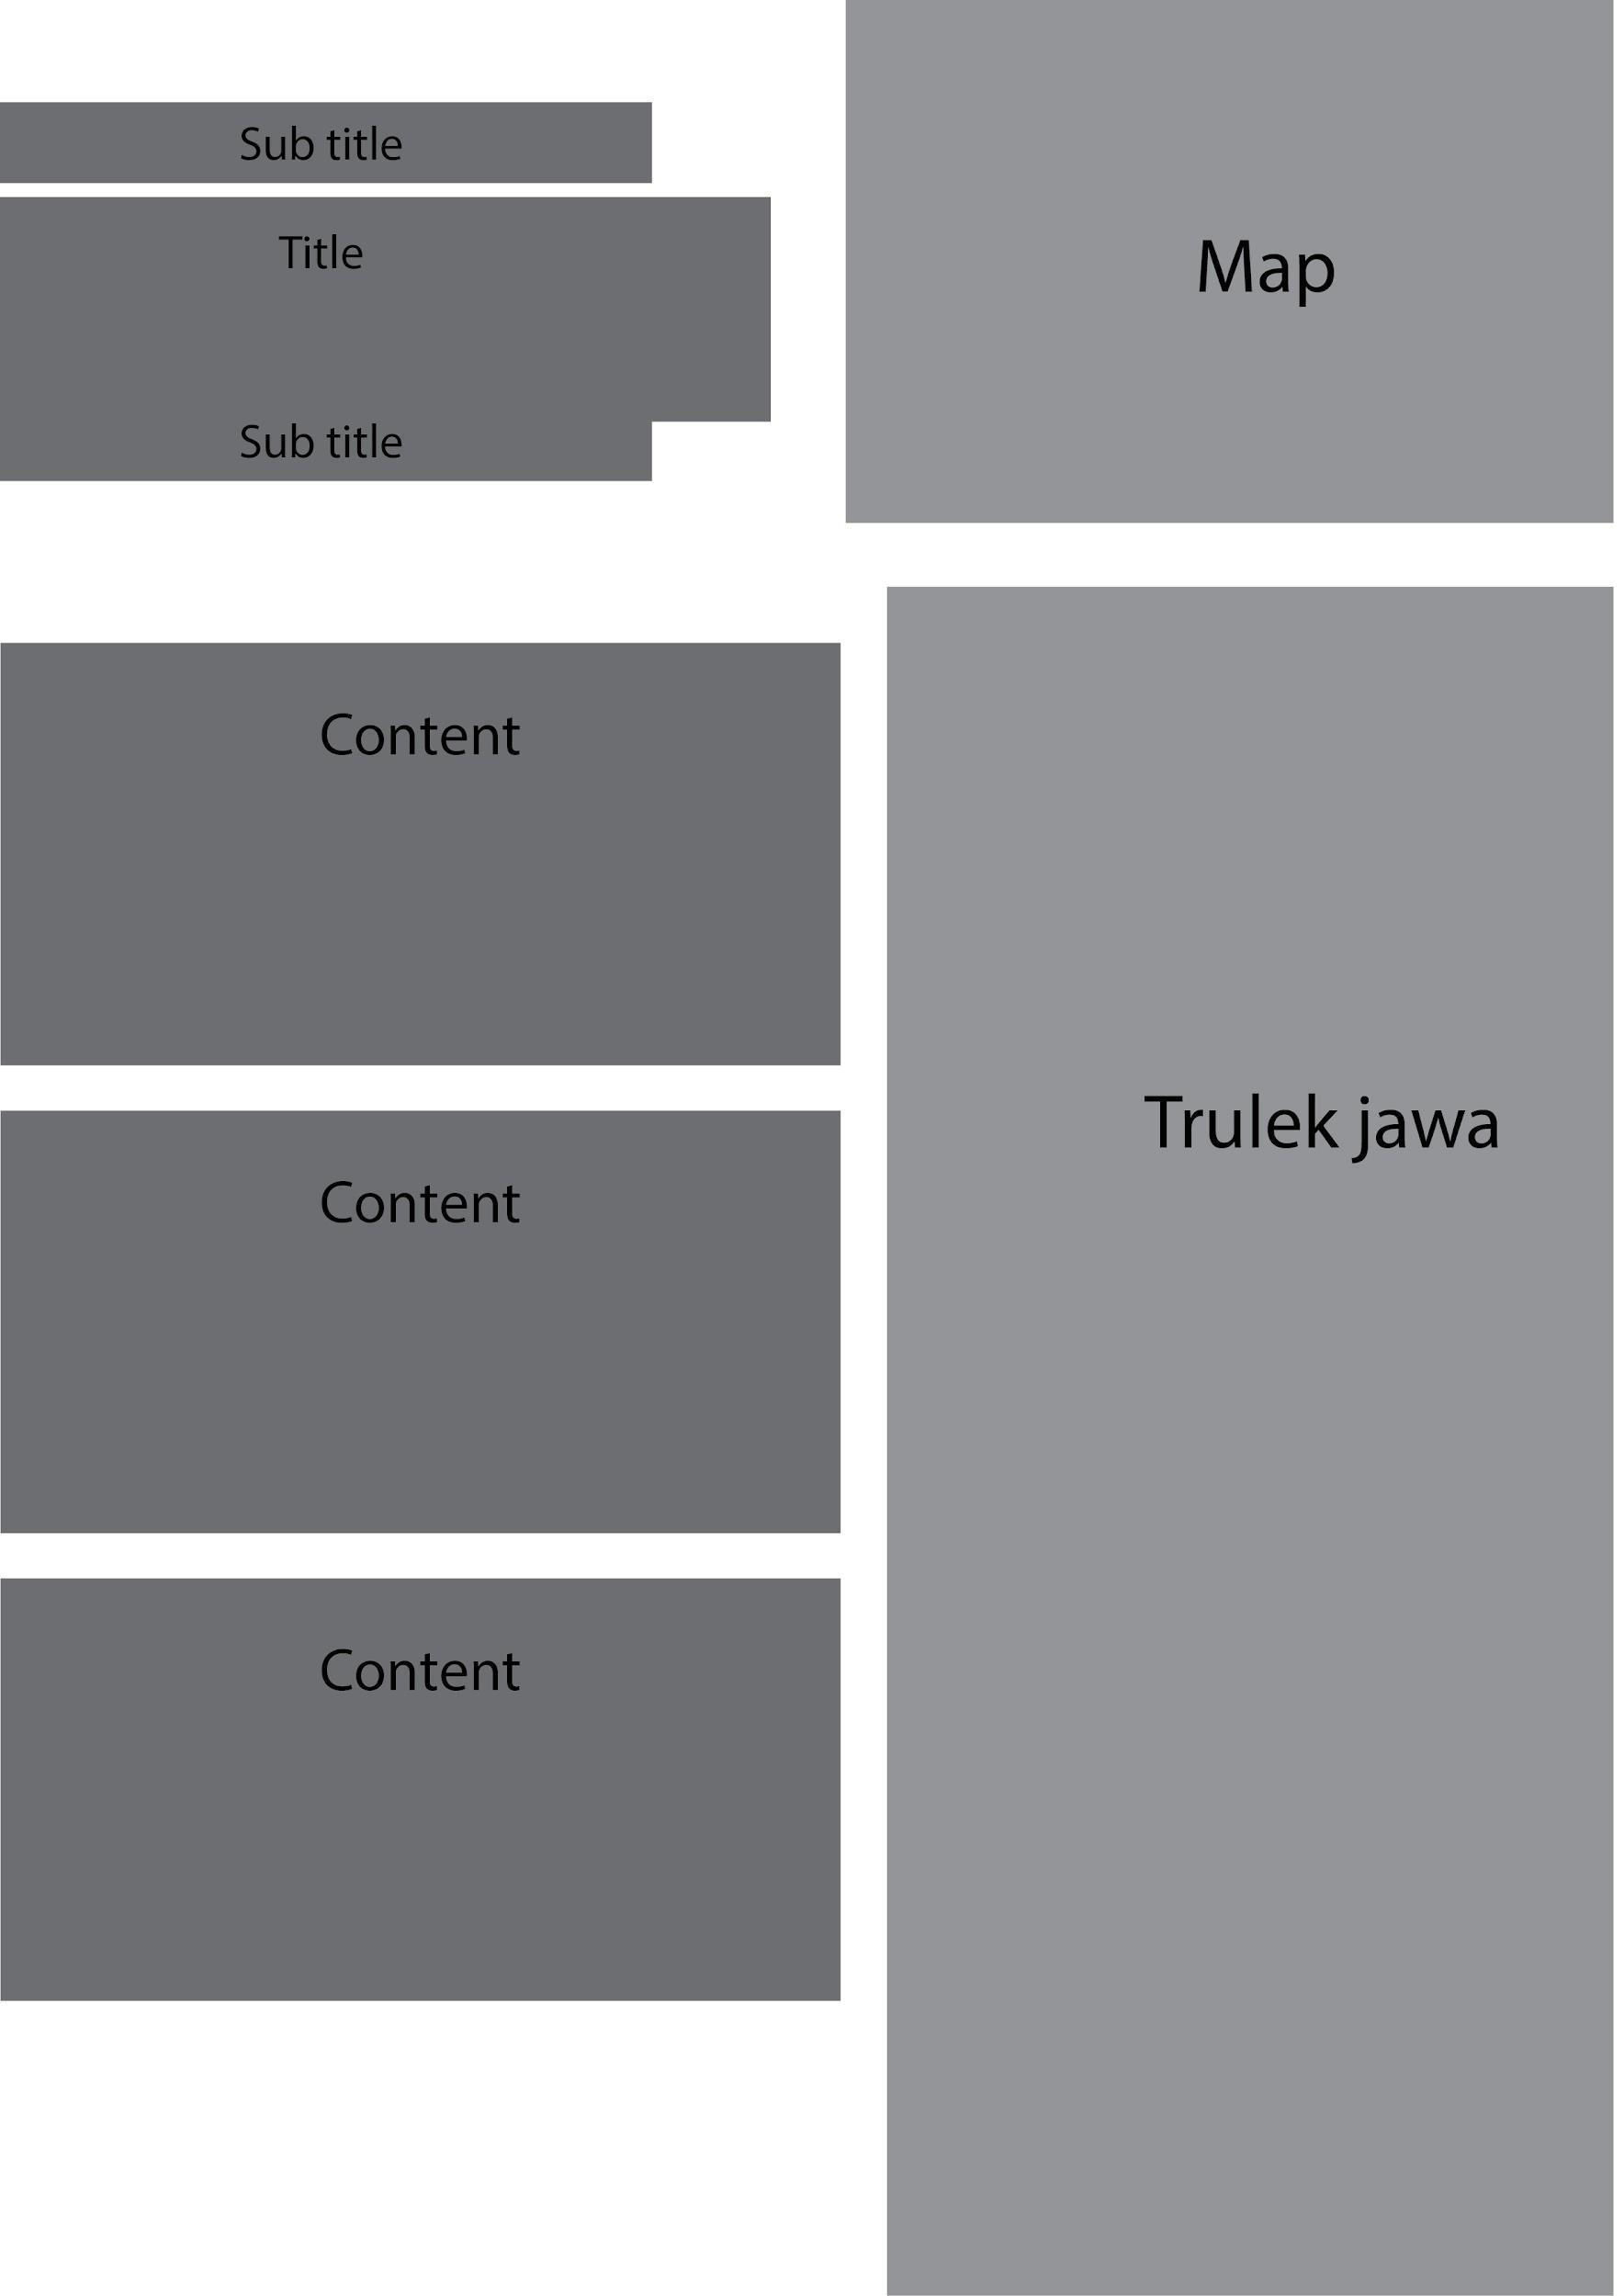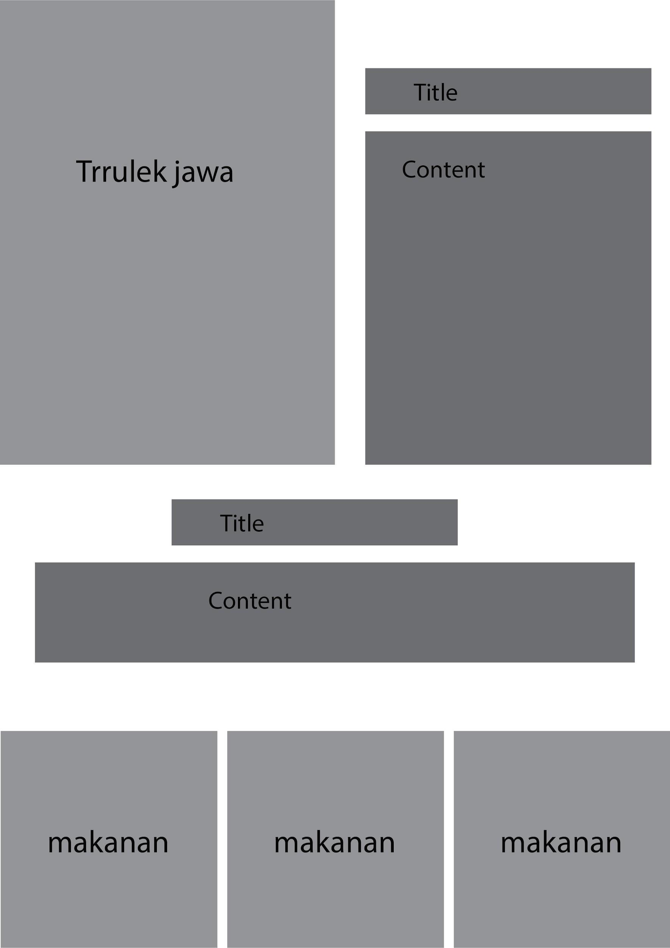
Gambar 3.19 Sketsa Bab 2 Trulek Jawa
Pada Bab 2 Trulek Jawa terdiri dari informasi mengenai habitat, kondisi, penangkaran, biografi, keunikan, makanan dan penyebab langkanya endemik tersebut di hutan
- Bab 3

Gambar 3.20 Sketsa Bab 3 Sebab dan Akibat
Pada Bab 3 berisi mengenai penyebab burung endemik Indonesia langka, dan juga akibat dari punahnya suatu jenis burung
- Bab 4

Gambar 3.21 Sketsa Bab 4 Penanggulangan
Bab 4 berisi solusi menanggulangi kepunahan burung Endemik Indonesia.
- Daftar Kepustakaan
Memuat daftar penggunaan referensi yang dipakai selama pembuatan buku
- Catatan

